РУКОВОДСТВО
по тенической эксплуатации двигателя BMW R 1100 S
/ Перевод с немецкого издания Reparaturanleitung R 1100 S /

ВВЕДЕНИЕ
При написании РУКОВОДСТВА были использованы разделы из общего содержания немецкого издания Reparaturanleitung R 1100 S для спортивного мотоцикла BMW AG, относящиеся к двигателю, установленному на этом мотоцикле. Текстовая часть перевода, рисунки и фото разделов соответствуют немецкому изданию. Комментарии автора перевода приводятся в скобках. Дополнительные сведения, относящиеся к эксплуатации двигателя из других разделов общего содержания, приводятся в Приложении.
Автор перевода – Ивакин Ю.В.
ПРЕДИСЛОВИЕ (далее перевод с немецкого издания)
Данное руководство предназначено для технически грамотного производства всех важнейших работ по техническому уходу и ремонту. Оно может быть использовано специалистами мастерских при обучении клиентов теории и практике эксплуатации.
Все изображаемые и текстовые материалы показываются в соответствии с оригиналом, принадлежащим фирме BMW.
- Руководство соответствует логической последовательности производства работ: снятие, разборка, ремонт, сборка, установка.
- Общее содержание состоит из отдельных глав, которое соответствует конструкционным группам.
Например: 11.10 11- глава 10- текущая страница главы
- Работы, проводимые при проверках, описываются в конструкционной группе 00.
- Применение используемого BMW – заводского специального инструмента в рабочих описаниях объясняется (инструмент пронумерован).
Рекомендуется в качестве дополнительного информационного источника использовать наглядные микрофильмы (как отдельная услуга).

ОБЩЕЕ СОДЕРЖАНИЕ

Конструкционная Глава
группа

00 | Техническое обслуживание и общие указания
11 | Двигатель
12 | Электрооборудование двигателя
13 | Подвод топлива (впрыск) и его регулирование
16 | Топливный бак и трубопроводы
18 | Выхлопная система
21 | Сцепление
23 | Коробка передач
31 | Вилка переднего колеса
32 | Управление
33 | Привод заднего колеса
34 | Тормоза
36 | Колеса и шины
46 | Рама
51 | Оборудование
52 | Сидение
61 | Общее электрооборудование мотоцикла
62 | Приборы
63 | Фара
Далее приводится перевод разделов, содержащих сведения, относящиеся к эксплуатации двигателя.

11 ДВИГАТЕЛЬ

СОДЕРЖАНИЕ
страница
Технические данные 3
Изображение сечения (разрез) двигателя 9
Циркуляция смазочного масла 10
Циркуляция охлаждаемого масла 11
Снятие двигателя 12
Разборка двигателя 12
Снятие крышки головки цилиндра 13
Стопорение (фиксация) двигателя в положении верхней мертвой точки 14
Зажигание - верхняя мертвая точка 14
Натяжитель цепи снятие/установка 15
Инструкция по монтажу натяжителя цепи 15
Снятие газораспределительного механизма 16
Разборка/сборка газораспределительного механизма 17
Снятие головки цилиндра 19
Разборка, контроль, ремонт, сборка головки цилиндров 19
Снятие/установка клапанов 20
Снятие уплотнительных (маслоотражающих) колпачков 20
Контроль клапанов на износ 20
Дополнительные работы по седлу клапана 20
Контроль головки цилиндра и ремонт 20
Контроль направляющих втулок клапанов на износ 20
Замена направляющих втулок 20
Установка клапанов и маслоотражающих колпачков 22
Снятие цилиндра 23
Снятие/разборка поршня 23
Контроль поршня и цилиндра 23
Снятие/установка шатуна 25
Контроль шатунов 26
Снятие/установка крышки крепления генератора (двигатель на мотоцикле) 27
Снятие крышки крепления генератора 27
Замена уплотнительного сальника крышки крепления генератора 27
Снятие привода промежуточного вала 28
Снятие маслонасоса 29
Снятие уплотнительных сальников коленвала (двигатель на мотоцикле) 29
Разборка картера двигателя 30
Снятие коленвала, промежуточного вала, натяжителей цепей и скользящих шин 32
Снятие/установка маслоприемников 32
Замена указателя уровня масла ( в картере ) 33
Снятие/установка маслотермостата 33
Измерение зазоров в подшипниках коленвала 34
Измерение радиального зазора в подшипнике 34
Установка подшипников коленвала 35
Измерение осевого зазора в подшипнике 35
Измерение зазоров в шатунных подшипниках 36
Сборка двигателя 37
Установка шатунов 37
Установка коленвала 38
Установка шин натяжителей цепей и скользящих шин 38
Установка промежуточного вала/приводных цепей ( распределительных валов ) 38
Сборка картера двигателя 38
Установка уплотнительных сальников коленвала 38
Установка уплотнительного сальника коленвала в картер двигателя 38
Установка уплотнительного сальника коленвала в муфту сцепления 38
Установка муфты сцепления 39
Установка маслонасоса 40
Установка привода промежуточного вала 41
Установка поршней 42
Установка цилиндров 43
Установка головок цилиндров 44
Установка зазоров между коромыслами и стержнями клапанов 45
Установка головки правого цилиндра 46
Установочная инструкция 46
Установка головки левого цилиндра 47
Установочная инструкция 47
Установка крышки крепления генератора 51
Установка электромагнитного коммутатора/приводного шкива 51
Установка зажигания 50
Установка генератора 52
Установка мотора 53
Электрооборудование двигателя 54
Технические данные R 1100 S
Двигатель в целом
Конструкция двигателя |  | Двигатель бензиновый четырехтактный, четырехклапанный с оппозитным расположением цилиндров, верхнерасположенными распределительными (кулачковыми) валами, воздушного охлаждения, с внешним маслоохлаждающим трактом и микропроцессорной системой управления впрыском топлива
Местонахождение идентификационного номера двигателя |  | Картер
(Внутренний) диаметр цилиндра | мм | 99
Ход поршня | мм | 70,5
Рабочий объем цилиндров | см³ | 1085 (1,085 л)
Степень сжатия |  | 11,3
Номинальная мощность | кВт (л/с) | 72 (98) 7500 об/мин
Макс. крутящий момент | Н/м | 97/5750 об/мин (9,7 кгс/м/5750 об/мин)
Предельно допустимое число оборотов | об/мин | 8210
Число оборотов холостого хода | об/мин | 1100±50
Направление вращения, наблюдая со стороны шкива системы зажигания |  | По часовой стрелке (правое)
Компрессионное давление (максимальное)
Хорошее | атм | выше 10
Нормальное | атм | 8,5 ... 10
Плохое | атм | меньше 8,5
Диаметр всасывающего отверстия головки цилиндра | мм | 45
Система смазки |  | Циркуляционная
Теоретическое количество циркулирующего масла при 6000 об/мин коленвала
смазочного масла | л | 30
маслоохлаждающий тракт | л | 33
Масляный фильтр |  | В главной магистрали
Перепад давления масла для открытия перепускного (редукционного) клапана | атм | 1,5
Загорание сигнальной лампы аварийного давления масла при давлении ниже | атм | 0,3
Открытие перепускного (редукционного) клапана при давлении (холодного) масла | атм | 5,5
Эксплуатационное давление масла в системе | атм | 3,5 ... 6,0
Заправочный объем масла в картере
без замены фильтра | л | 3,50
с заменой фильтра | л | 3,75
между метками указателя мин/макс | л | 0,5
Допустимый расход масла на угар | л/1000км | 1,0
Маслонасос
Маслонасос |  | сдвоенный роторный (см. RS110410)
Глубина корпуса
маслоохлаждающего тракта | мм | 11,02 … 11,05
маслосмазывающего тракта | мм | 10,02 … 10,05
Толщина ротора
маслоохлаждающего тракта | мм | 10,95 … 10,98
маслосмазывающего тракта | мм | 9,95 … 9,98
Осевой зазор | мм | 0,04 … 0,1
Предельный зазор | мм | 0,25
Клапана
Угол рабочей фаски тарелки клапана | град | 41
Клапанный зазор (между коромыслом и стержнем клапана) на холодном двигателе (макс. 35°С)
впускной клапан | мм | 0,15
выпускной клапан | мм | 0,30
Фазы газораспределения (в градусах поворота коленвала) |  | Указанные фазы действительны при отсутствии зазора между коромыслом и клапаном и 3 мм высоте подъема клапана
впускной клапан открывается |  | на 5° после прихода поршня в верхнюю мертвую точку (ВМТ)
впускной клапан закрывается |  | на 33° после прихода поршня в нижнюю мертвую точку (НМТ)
выпускной клапан открывается |  | на 27° до прихода поршня в НМТ
выпускной клапан закрывается |  | на 5° до прихода поршня в ВМТ. Допуск ± 3°
Диаметр тарелки клапана
впускного | мм | 34
выпускного | мм | 29
Диаметр стержня клапана
впускного | мм | 4,966 … 4,980
предельный размер (износ) | мм | 4,946
выпускного | мм | 4,956 … 4,970
предельный размер | мм | 4,936
Ширина кромки тарелки клапана
впускного | мм | 1,00 ± 0,2
предельный размер | мм | 0,5
выпускного | мм | 1,00 ±0,2
предельный размер | мм | 0,5
Седло клапана
Угол фаски седла клапана
впускного | град | 45
выпускного | град | 45
Ширина фаски седла клапана |  | (см.RS110890-B)
впускного | мм | 1,1 ± 0,15
предельный размер | мм | 2,5
выпускного | мм | 1,4 + 0,15
предельный размер | мм | 3,0
Наружный диаметр фаски седла (размер для посадочной обработки) |  | (см.RS110890-D)
впускного | мм | 33,4 ± 0,1
выпускного | мм | 28,4 ± 0,1
Диаметр посадочного кольца седла (натяг +0,2 мм)
впускного | мм | 36,617...36,633
выпускного | мм | 32,134...32,150
Диаметр гнезда в головке цилиндра под седло клапана (натяг +0,2 мм)
впускного | мм | 36,500...36,525
выпускного | мм | 32,000...32,025
Направляющая втулка
Направляющая втулка наружный диаметр | мм | 12,533... 12,544
Диаметр отверстия в головке цилиндра под направляющую втулку | мм | 12,500...12,518
Перекрытие | мм | 0,015…0,044
Ремонтные размеры
Ремонтная направляющая втулка
Наружный диаметр | мм | 12,550...12,561
наибольший наружный диаметр | мм | 12,733... 12,744
Направляющая втулка
внутренний диаметр | мм | 5,0...5,012
Радиальный зазор
впускной клапан-втулка | мм | 0,020…0,048
предельный зазор | мм | 0,015
выпускной клапан-втулка | мм | 0,030…0,056
предельный зазор | мм | 0,17
Пружина клапана
Длина пружины, разжатой | мм | 41,1
предельный размер | мм | 39,0
Коромысло клапана
Диаметр отверстия под ось в ступице
Коромысла | мм | 16,016...16,027
Радиальный зазор | мм | 0,032...0,054
предельный зазор | мм | 0,1
Осевой зазор мин. | мм | 0,05 (см.RS110100)
макс. | мм | 0,40
Распределительный (кулачковый) вал
Продолжительность впуска/выпуска в градусах поворота коленвала |  | 300°
Угол раскрытия впускного/выпускного кулачков соответственно |  | 109°/106°
Маркировка вала |  | метка позиции 4
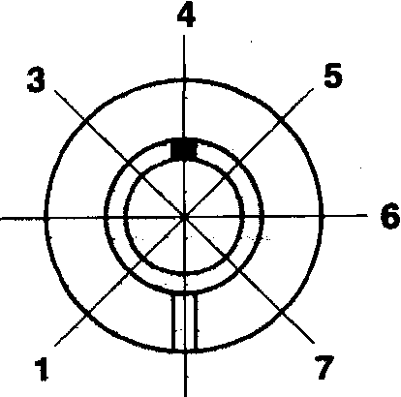
Высота подъема впускного клапана | мм | 9,7 (клапанный зазор =0)
Высота подъема выпускного клапана | мм | 9,3 (клапанный зазор = 0)
Диаметр отверстий под опорные подшипники распределительного вала | мм | 21,02...21,04
Диаметр распределительного вала | мм | 20,97...21,00
Радиальный зазор | мм | 0.02... 0.07
предельный зазор | мм | 0,15
Ширина опорного подшипника с осевой фиксацией | мм | 15,92... 15,95
Ширина второго опорного подшипника | мм | 16,0...16,05
Осевой зазор | мм | 0,08...0,13
предельный зазор | мм | 0,25
Толкатели |  | (cm.RS110090)
Наружный диаметр | мм | 23,947...23,960
Диаметр отверстия под толкатель в головке цилиндра | мм | 24,000...24,021
Радиальный зазор | мм | 0,040...0,074
предельный зазор | мм | 0,18
Промежуточный вал |  | (см.S110050)
Диаметр отверстия в картере
впереди/сзади |  | 25,020...25,041
Диаметр промежуточного вала
впереди/сзади | мм | 24,949...24,980
Радиальный зазор | мм | 0,040...0,082
предельный зазор | мм | 0,17
Коленчатый вал |  | (см. S110050)
Маркировка степени шлифовки коренных и кривошипных (шатунных) шеек выполнена краской на щеке кривошипа впереди
без цветной метки |  | степень шлифовки 0 (номинальный размер)
с цветной меткой |  | степень шлифовки 1 = -0,25мм (ремонтный размер)
Степень шлифовки 0
(Степень шлифовки 1 = -0,25мм)
Диаметр отверстия в картере под коренной подшипник осевой фиксацией | мм | 64,949...64,969 (см. RS110320)
мм
Внутренний диаметр подшипника с осевой фиксацией (состоит из 2х вкладышей) | мм | зеленый: 59,964...60,003
 | мм | желтый: 59,974...60,013
Диаметр коренной шейки коленвала | мм | зеленый: 59,939...59,948
 | мм | желтый: 59,949...59,958
Радиальный зазор | мм | 0,016...0,064
предельный зазор | мм | 0,1
Диаметр отверстия в картере под второй коренной подшипник | мм | 60,000...60,019 (см. RS110320)
Внутренний диаметр коренного подшипника (состоит из 2х вкладышей) | мм | зеленый: 54,998...55,039
 | мм | желтый: 55,008...55,049
Диаметр коренной шейки коленвала под второй коренной подшипник | мм | зеленый: 54,971... 54,980
 | мм | желтый: 54,981...54,990
Радиальный зазор | мм | 0,018... 0,068
предельный зазор | мм | 0,13
Ширина коренного подшипника с осевой фиксацией | мм | 24,890...24,940
Ширина второго коренного подшипника | мм | 25,020...25,053
Осевой зазор | мм | 0,080...0,163 (см. RS110910)
предельный зазор | мм | 0,2
Степень шлифовки О
(Степень шлифовки 1 = -0,25мм)
Диаметр шатунной шейки | мм | 47,975...47,991
Ширина шатунного подшипника | мм | 22,065...22,195
Шатун
Внутренний диаметр кривошипной головки под шатунный подшипник | мм | 51,000... 51,013
Внутренний диаметр шатунного подшипника | мм | 48,016...48,050 (см. RS110360)
Радиальный зазор | мм | 0,025...0,075
предельный зазор | мм | 0,13
Ширина большой (кривошипной) головки | мм | 21,883. ..21,935
Осевой зазор шатуна | мм | 0,130...0,312
предельный зазор | мм | 0,5
Внутренний диаметр малой (поршневой) головки под поршневой палец | мм | 22,015...22,025
Радиальный зазор | мм | 0,015.-.0,030
предельный зазор | мм | 0,06
Расстояние между центрами отверстий малой и большой головками шатуна | мм | 125
Макс. отклонение параллельности плоскостей отверстий головок шатуна на расстояии 150мм | мм | 0,07

Цилиндр
Внутренний диаметр цилиндра | 20 мм. от верхнего края цилиндра (см.RS110180)
А-группа мм | 98,992…99,000
предельный диаметр мм | 99,050
Б-группа мм | 99,000…99,008
предельный диаметр мм | 99,058
Полный эксплуатационный зазор
Поршня и цилиндра мм | 0,12
Допуск на эллипсность цилиндра
20 мм от верхнего края мм | 0,03 (см.RS110180)
100 мм от верхнего края мм | 0,04 (см.RS110180)
Поршень
Диаметр поршня | Наибольший диаметр юбки поршня измеряется
 | в сечении А - контролируется для поршня
 | и цилиндра
А-группа мм | 98,971…98,983
предельный диаметр мм | 98,895
Б-группа мм | 98,983…98,995
предельный диаметр мм | 98,905
АБ-группа мм | 98,979…98,987
предельный диаметр мм | 98,900
Монтажный зазор мм | 0,005…0,029
Полный эксплуатационный зазор
поршня и цилиндра мм | 0,12
Диаметр отверстия в поршне под
поршневой палец мм | 22,005…22,011
Весовая классификация поршней | + или -
Весовая разница в каждом классе грамм | 10 (палец в комплекте с фиксирующими
 | кольцами см.RS110170, RS110430)
Направление установки поршня | Стрелка на днище поршня – к стороне
 | выпуска. Технологическая фиксация-Х к стороне
 | выпуска (см.RS110430)
Поршневые кольца
1-я канавка Поршневое кольцо асиммет- | (см.S110170)
в поршне ричное (несимметричное), с
бочкообразной рабочей
поверхностью (овальное)
высота кольца мм | 1,170…1,190 (см.S110170)
предельный размер мм | 1,1
Зазор в стыке кольца мм | 0,1…0,3 (см.RS110200)
предельный зазор мм | 0,8
Боковой зазор мм | 0,030…0,070 (см.рис.А1)
предельный зазор мм | 0,15
2-я канавка Центральное поршневое | (см.S110170)
в поршне (мягкое) кольцо
высота кольца мм | 1,175…1,190
предельный размер мм | 1,1
Зазор в стыке кольца мм | 0,1…0,3
предельный зазор мм | 0,8
Боковой зазор мм | 0,030…0,065
предельный зазор мм | 0,15
3-я канавка Тройное сборное | Состоит из 2-х стальных кольцевых дисков
в поршне (маслосъемное)кольцо | и пружинного расширителя (см.S110170,
 | RS110430)
высота кольца (в сборе) мм | 2,0
предельный размер мм | 1,9
Зазор в стыке (у стальных дисков) мм | 0,3…0,60
предельный зазор мм | 1,2
Боковой зазор (кольцо в сборе) мм | 0,020…0,055
предельный зазор мм | 0,15
Направление(порядок) установки | Сверху поршня по названию (3-2-1)
поршневых колец | (см.S110170)
Поршневые пальцы
Наружный диаметр поршневых пальцев мм | 21,995…22,000
предельный размер мм | 21,960
Диаметр отверстия в поршне под
поршневой палец мм | 22,005…22,011
Радиальный зазор в поршне мм | 0,005…0,016
предельный размер мм | 0,070

Разрез двигателя

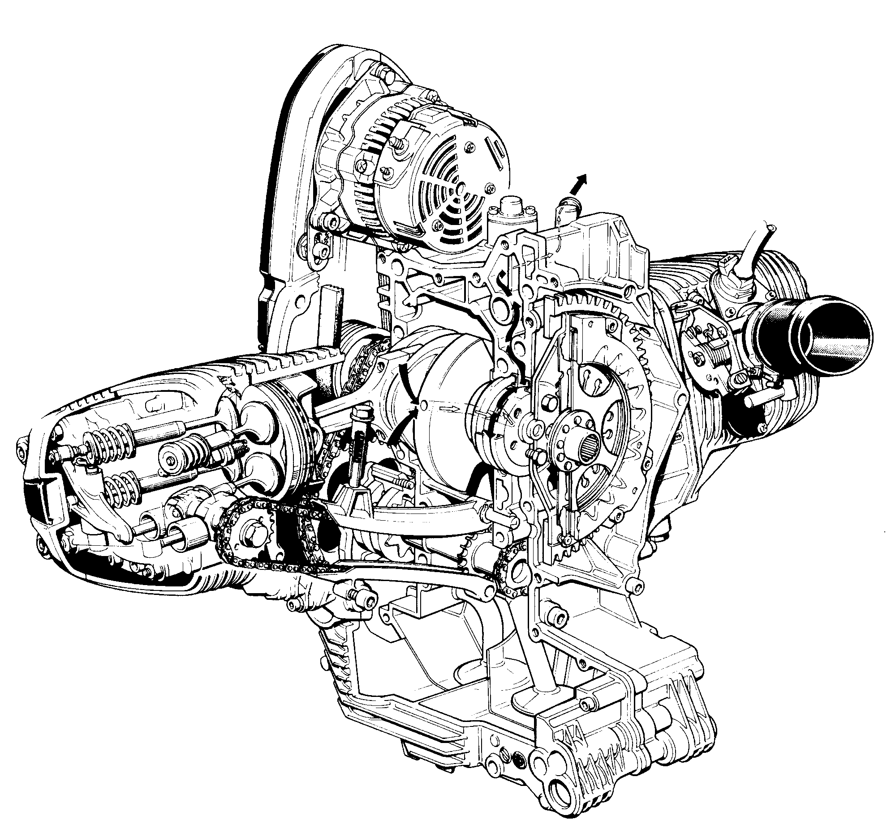

Циркуляция смазочного масла
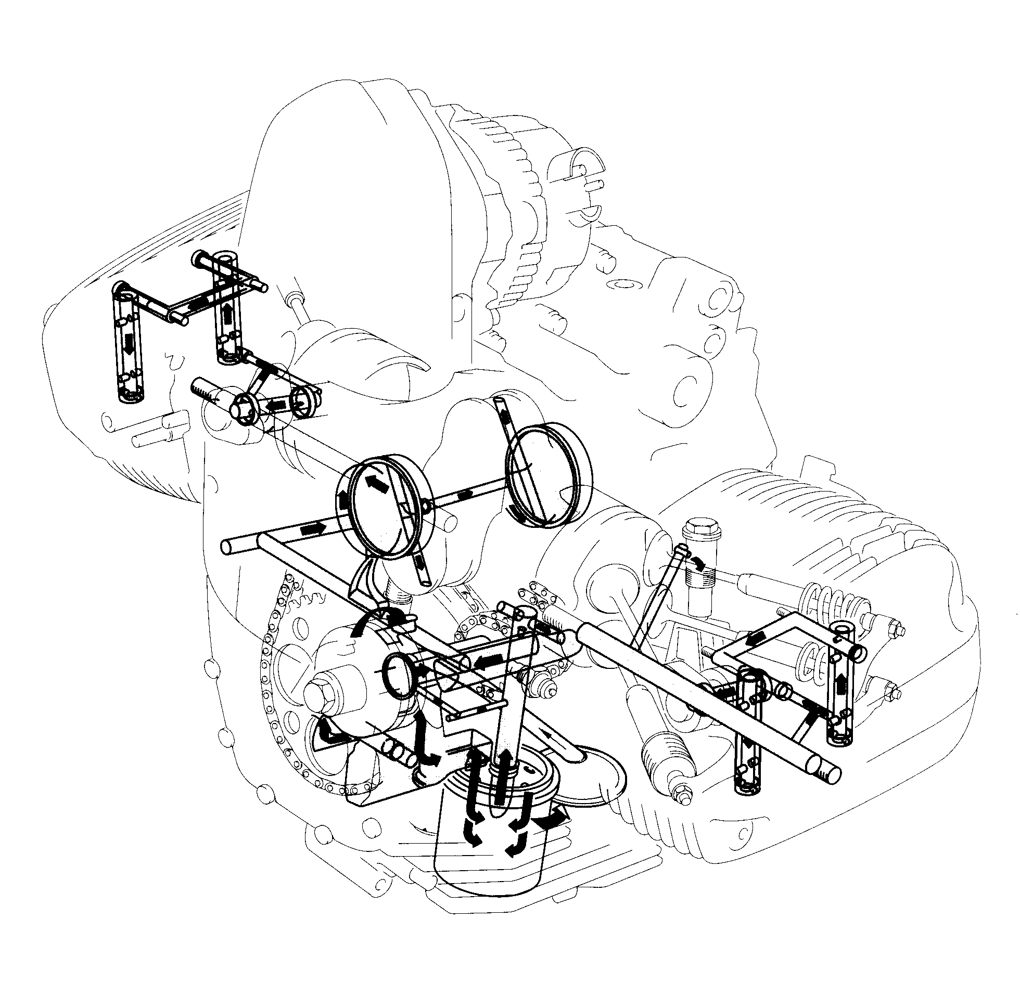

Циркуляция охлаждаемого масла
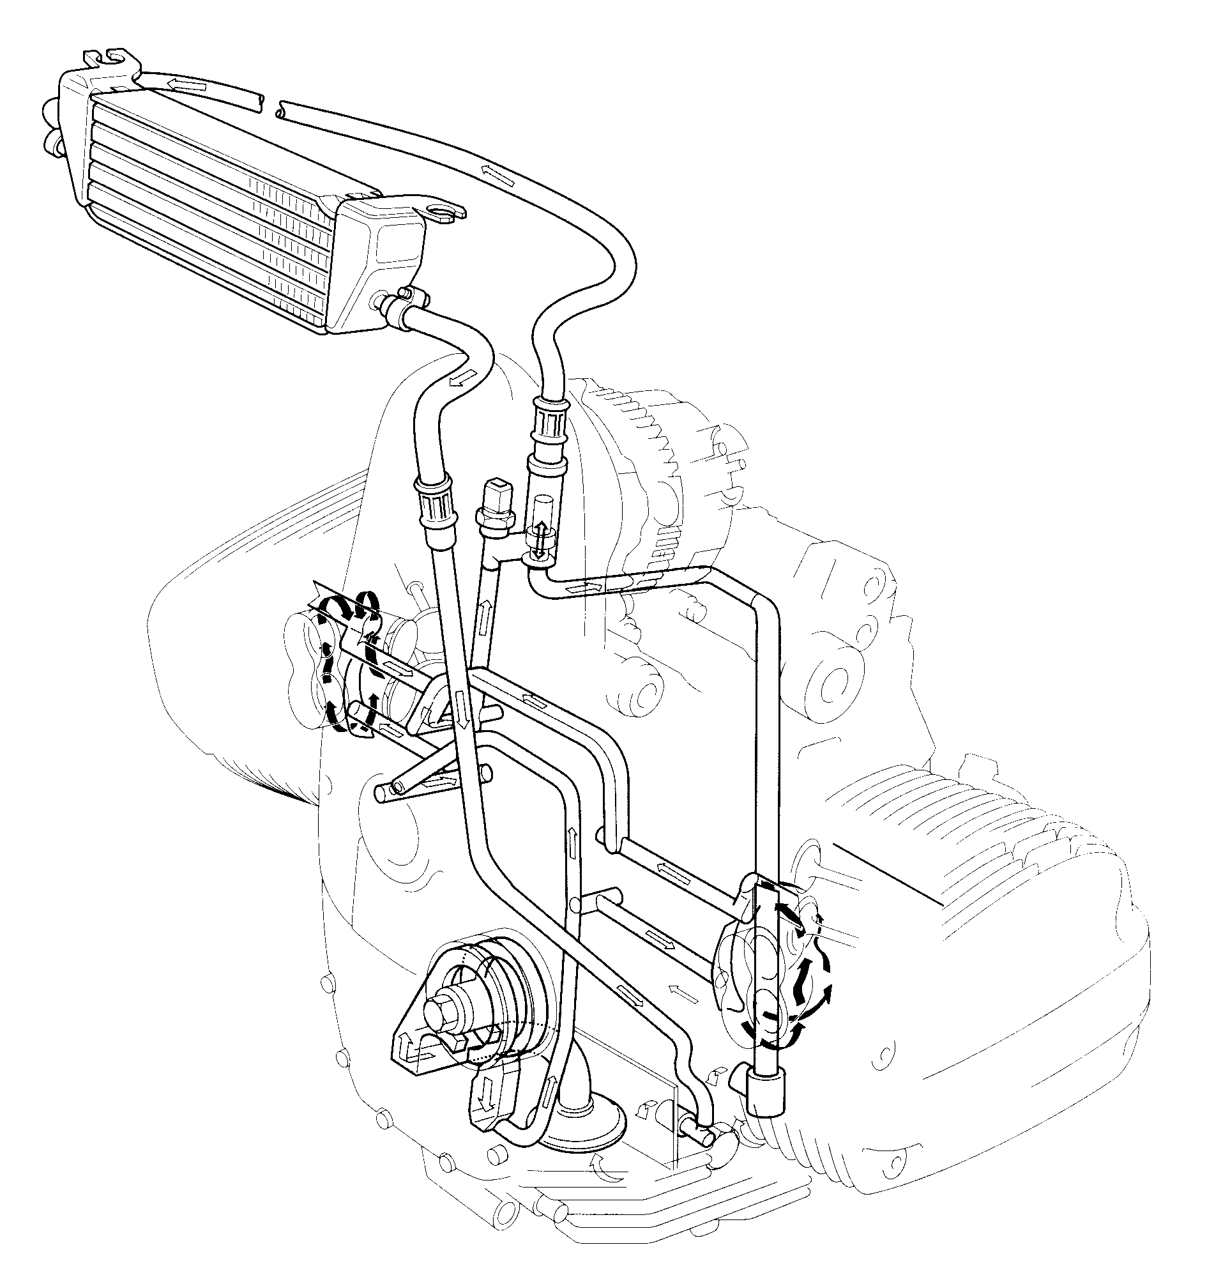
Снятие двигателя, установленного на мотоцикле – в переводе пропущено (авт.)
Разборка двигателя (снятого)
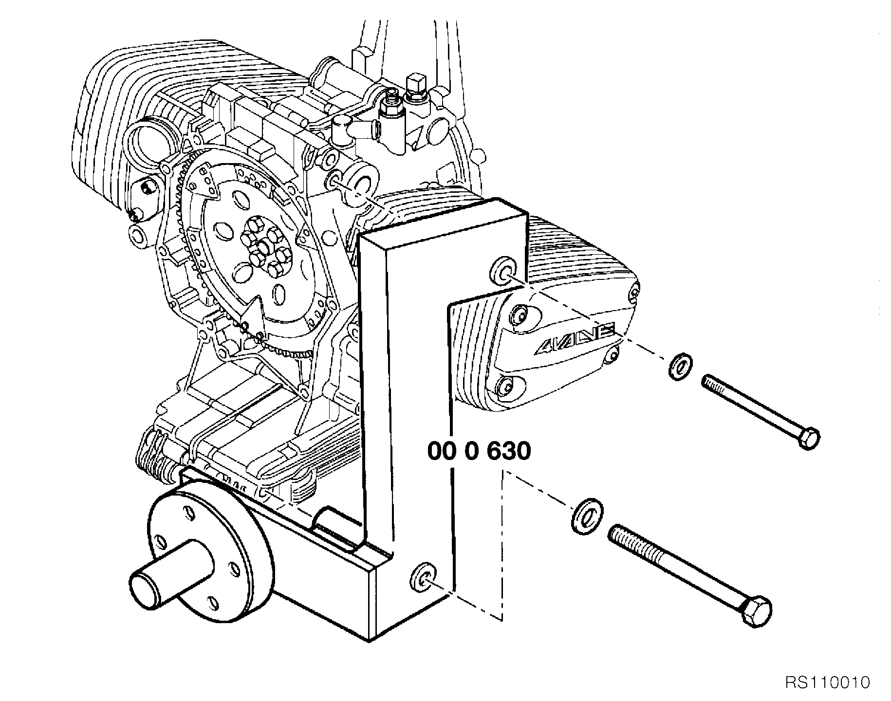• Закрепить приспособление BMW Nr.110630 на картере двигателя.
• Двигатель переставить на сборочный стеллаж.

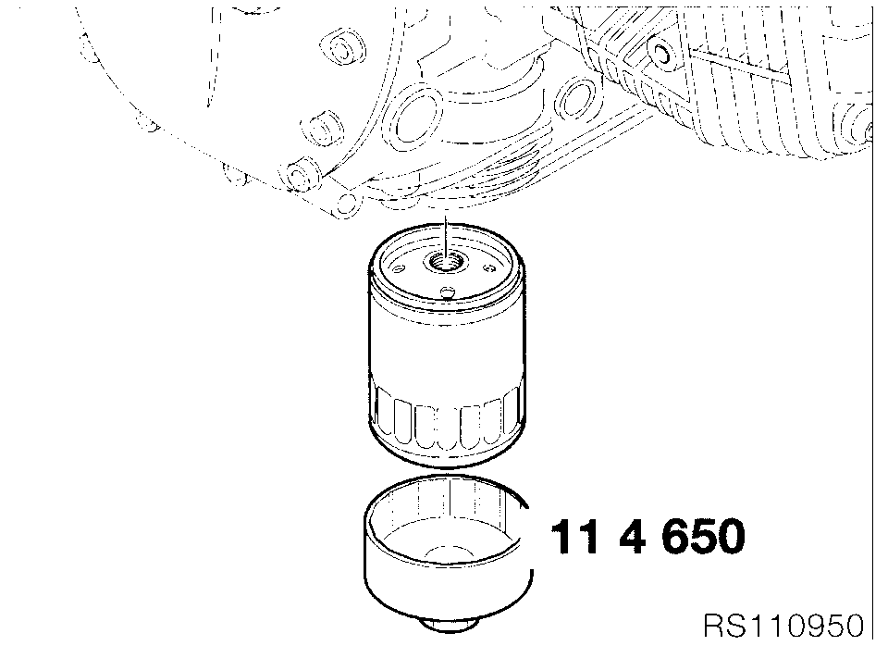• Моторное масло слить.
• Масляный фильтр снять ключом для снятия масляного фильтра BMW Nr.114650.
11.17

Снятие крышки головки цилиндра
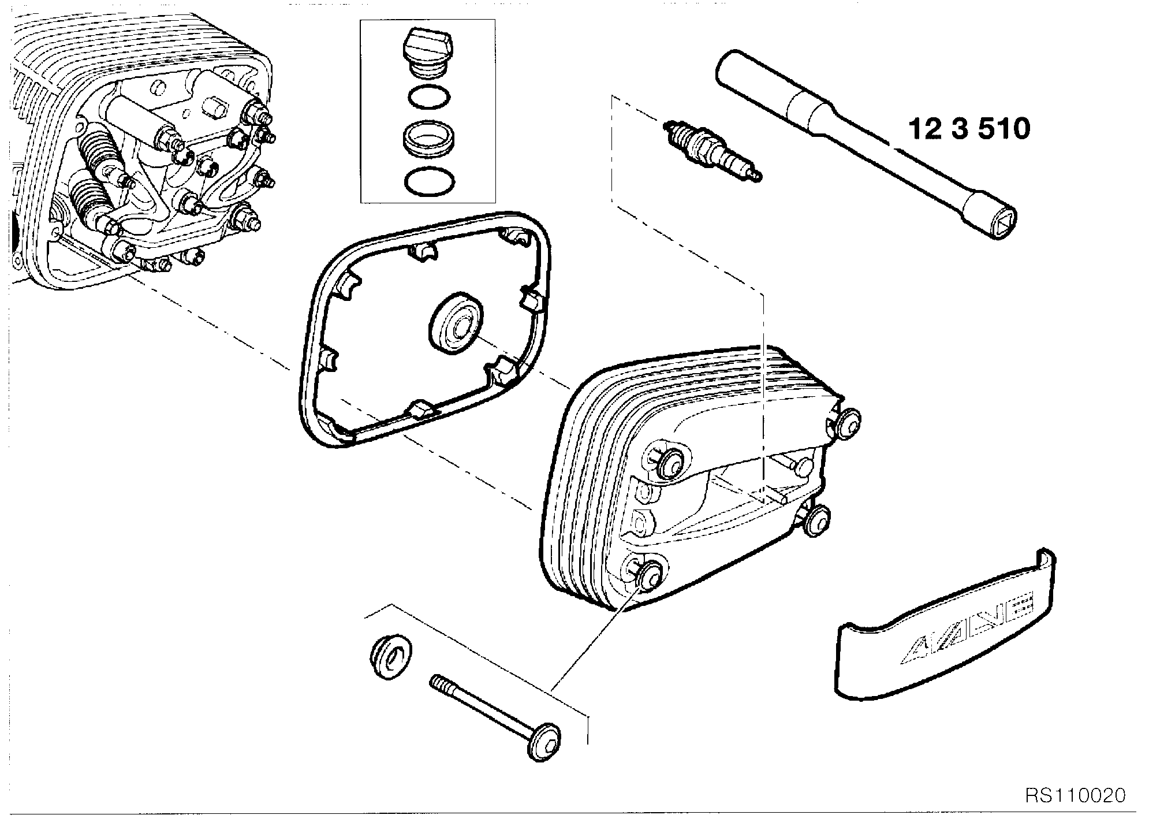• Свечи зажигания вывернуть наружу торцовым свечным ключом BMW Nr.123510.
• Крышку головки цилиндра демонтировать.
ВНИМАНИЕ: Стекающие капли масла удалить!
11.18
Стопорение (фиксация) двигателя в положении верхней мертвой (ВМТ) точки
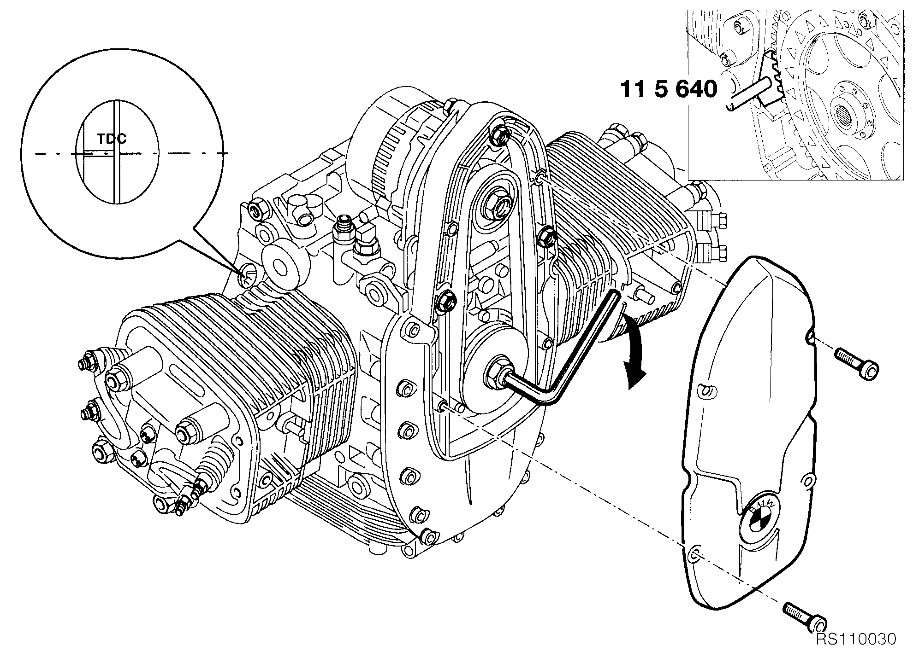• Снять переднюю крышку.
• Поршень установить в положение ВМТ вращением ременного шкива (показано стрелкой на RS110030)

Зажигание - ВМТ
1. Вращением ременного шкива добиться появления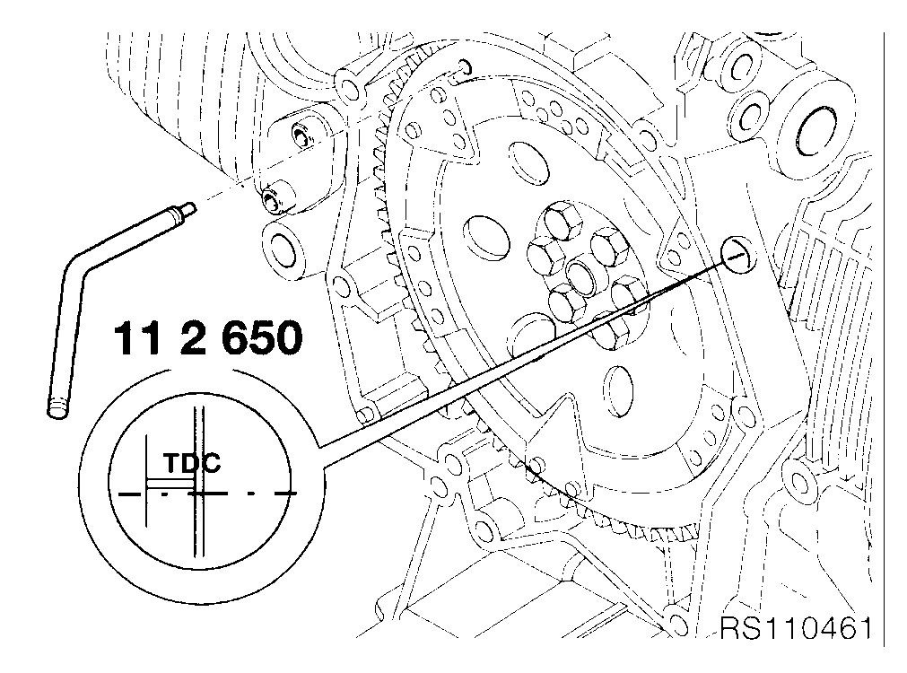метки ВМТ в смотровом окошке картера (см. RS110030, RS110461).
2. Впускной и выпускной клапаны соответствующего цилиндра в положении ВМТ закрыты.
• В корпус сцепления установить стопорное устройство BMW Nr.115640
УКАЗАНИЕ :
Мотор можно выставить в положение ВМТ с помощью приспособления BMW Nr.112650 через отверстия в корпусе сцепления и картере двигателя.
11.19

Натяжитель цепи снятие\установка
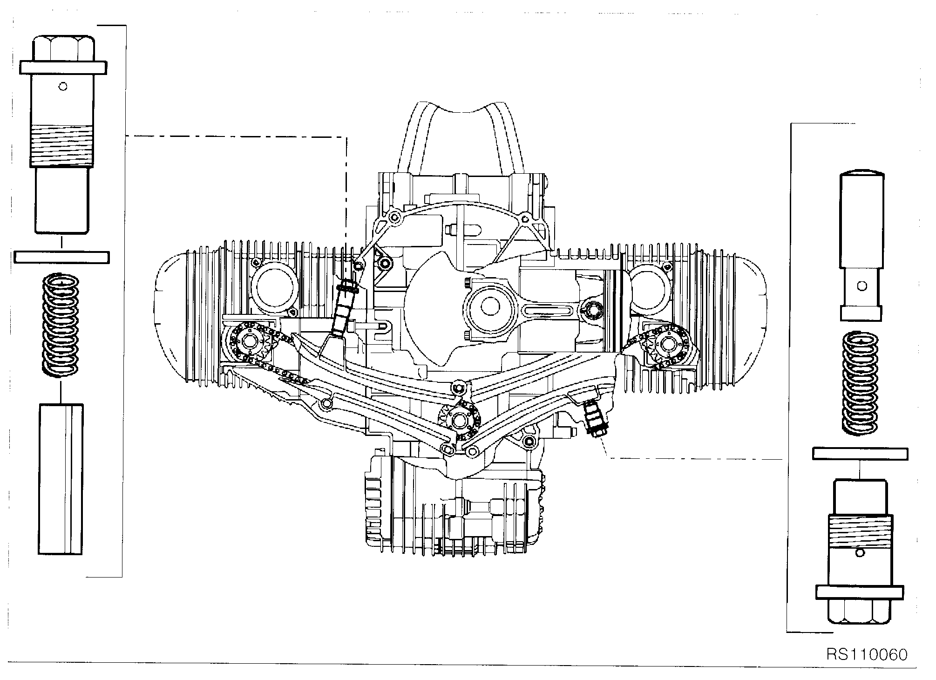ВНИМАНИЕ :
Плунжеры натяжителей цепей не менять (они разные см. слева-справа на рис. RS110060). При установке натяжителей применять новые уплотнения.

Инструкция по монтажу натяжителя цепи
Снятие:
• Натяжитель снимается, если снять шестерню с соответствующего распределительного вала.
Установка:
• Сначала установить шестерню, потом натяжитель.
ВНИМАНИЕ:
При несоблюдении последовательности плунжер натяжителя левой стороны может упасть в полость распределительной цепи (на RS110060 слева).
Момент затяжки:
Натяжитель цепи ..................................................... 32 Н⋅м
11.20

Снятие газораспределительного механизма
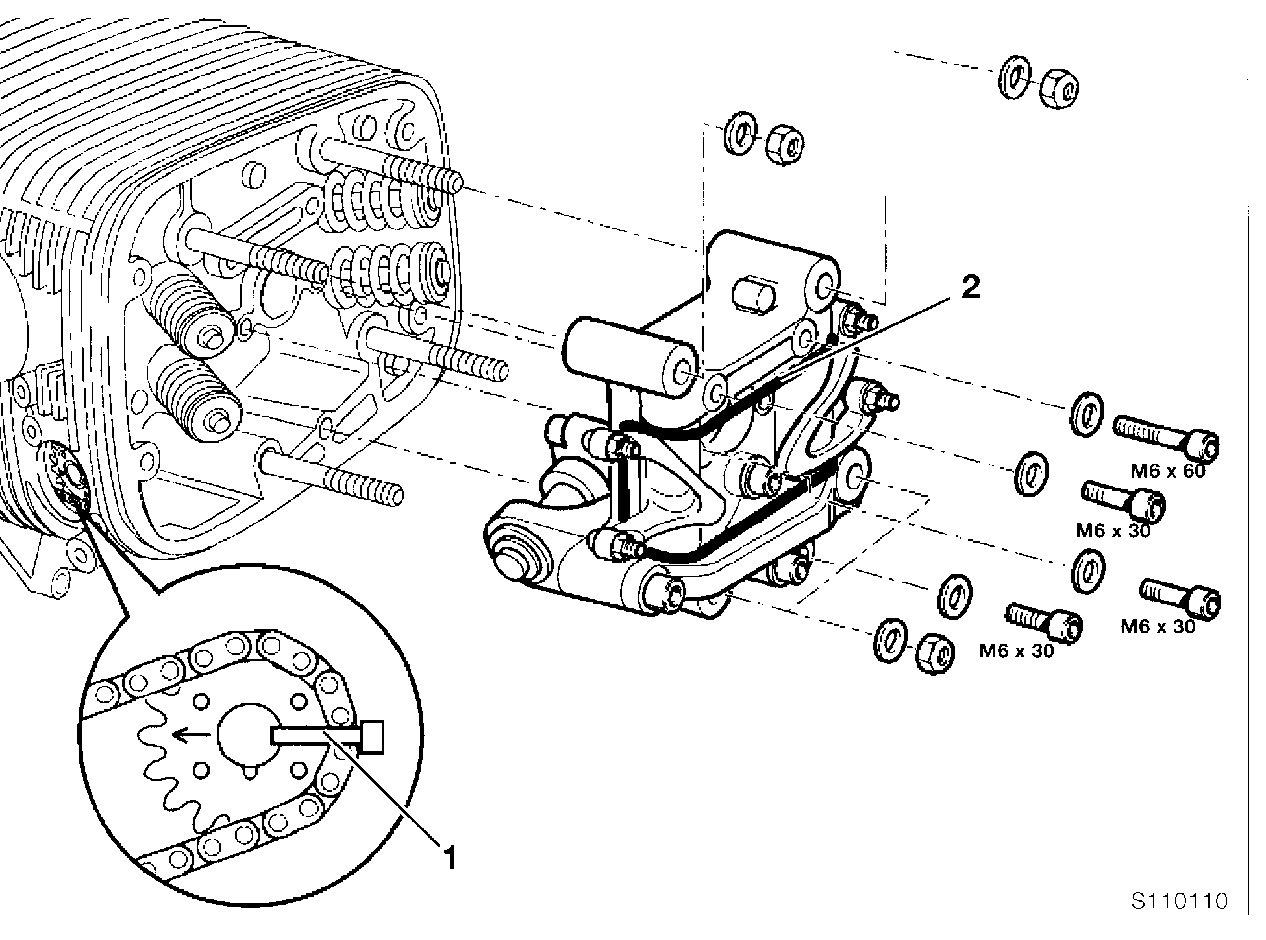
• Газораспределительный механизм снять.
• Клапанные коромысла зафиксировать резиновой лентой (поз. 2 на S110110).
УКАЗАНИЕ:
Если работы на газораспределительном механизме не проводятся, то он снимается вместе с головкой цилиндра.
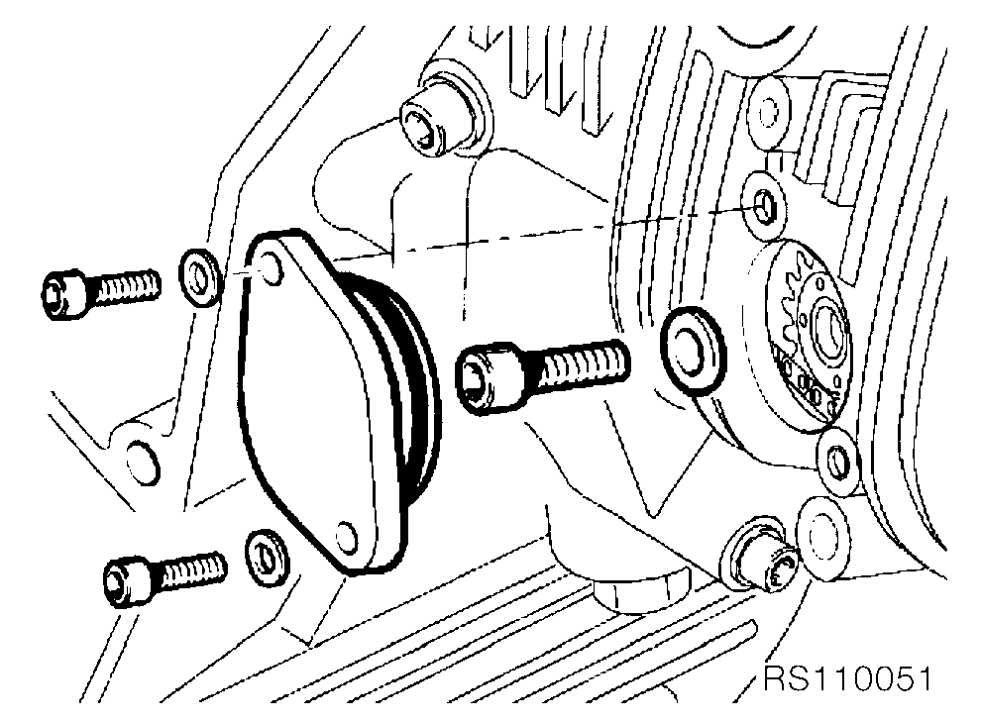• Снять крышку шестерни распределительного вала
• Шестерню распределительного вала освободить\отжать, предварительно вывернув стопорящий винт (поз. 1 на S110110).
УКАЗАНИЕ:
Шестерню нужно зафиксировать от падения в картер двигателя (например, проволокой).
11.21

Разборка\сборка газораспределительного механизма
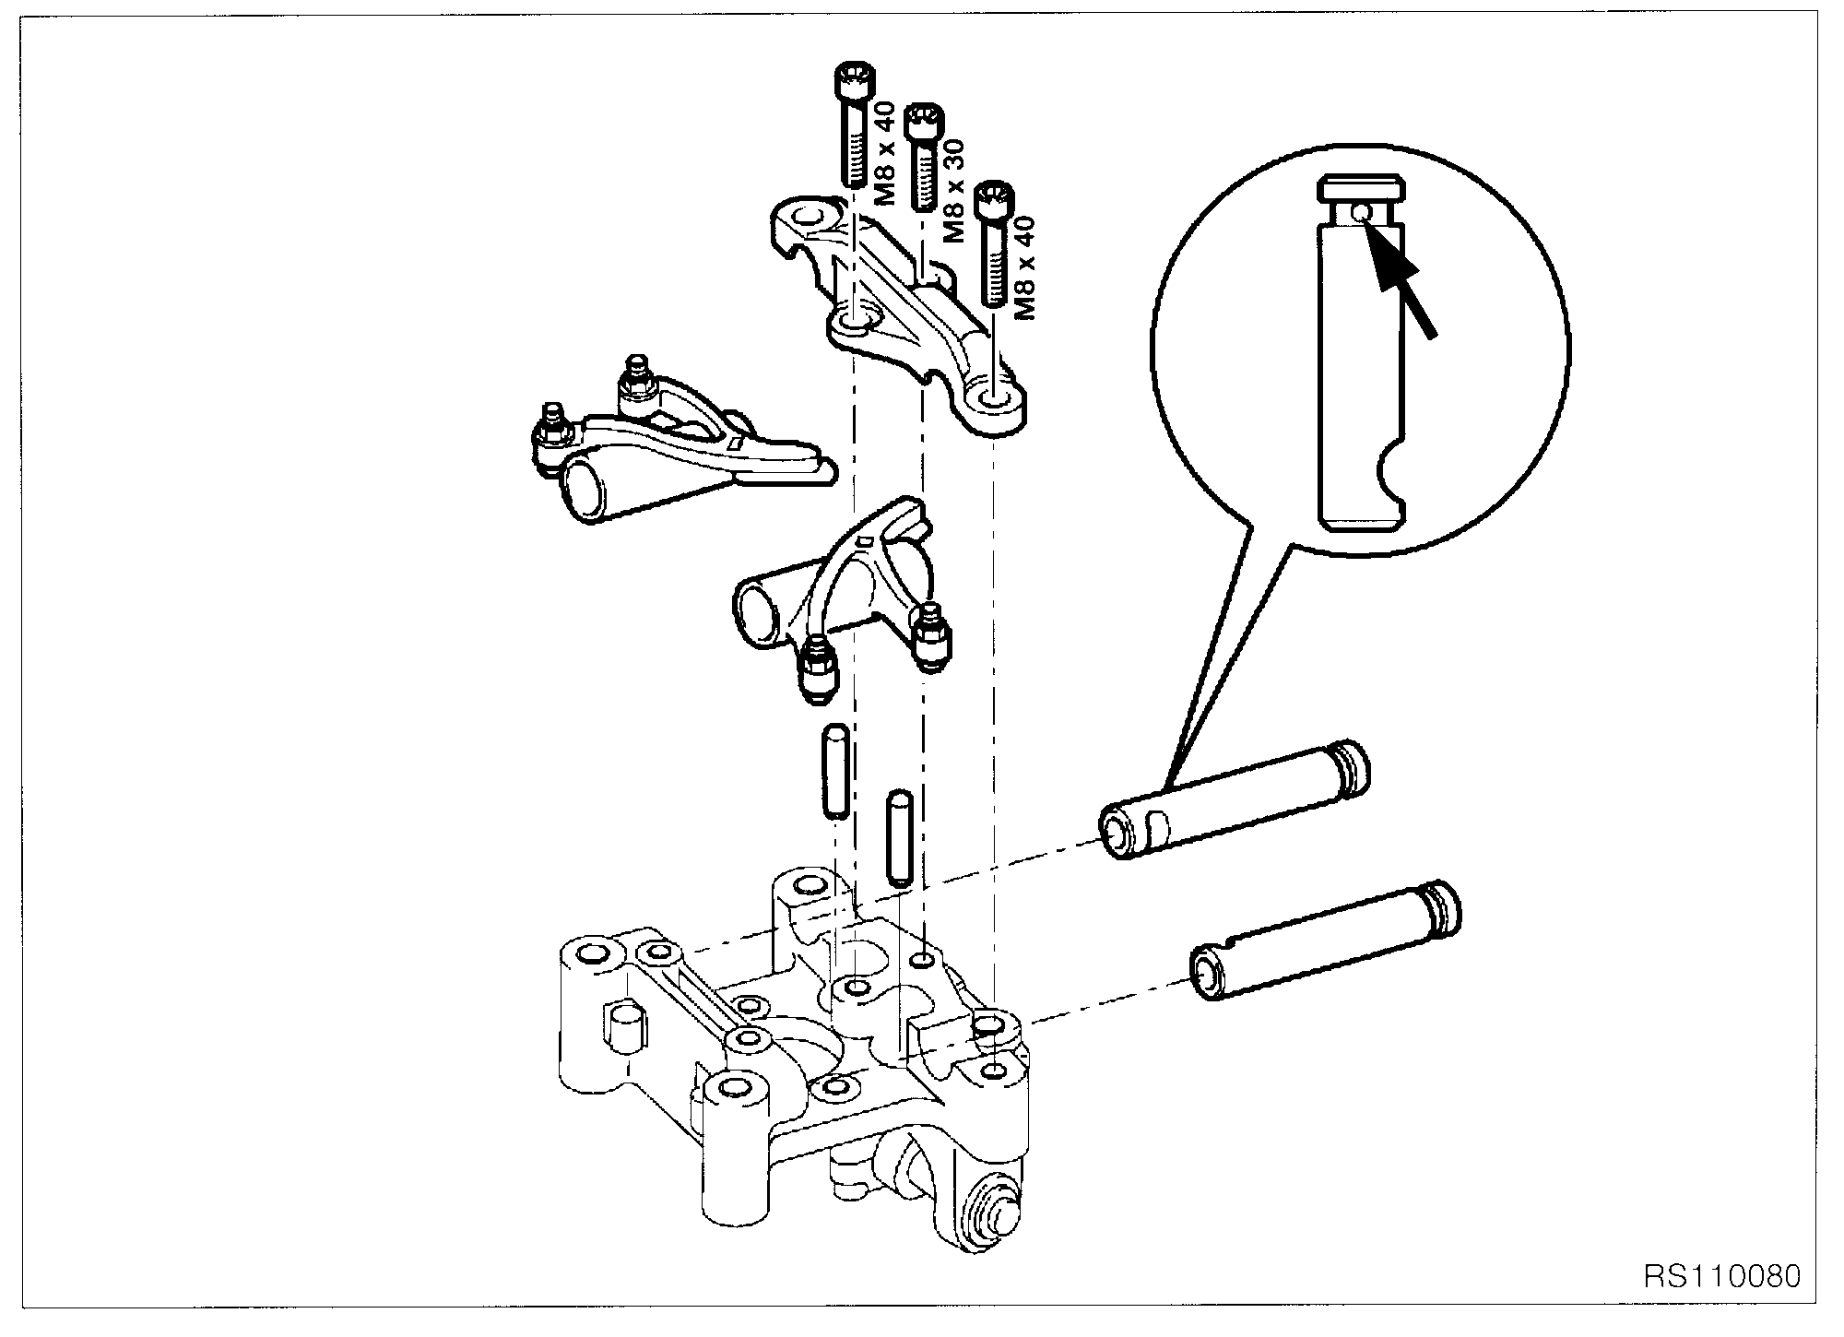• Снять крышку опоры осей коромысел (см. 3 болта на RS110080).
• Воткнуть в отверстие оси клапанного коромысла (показ. стрелкой) подходящий стержень и с вращением из второй опоры каждую ось вытащить.
• Толкатели вынуть.
ВНИМАНИЕ:

Оси клапанных коромысел и толкатели не путать.
11.22
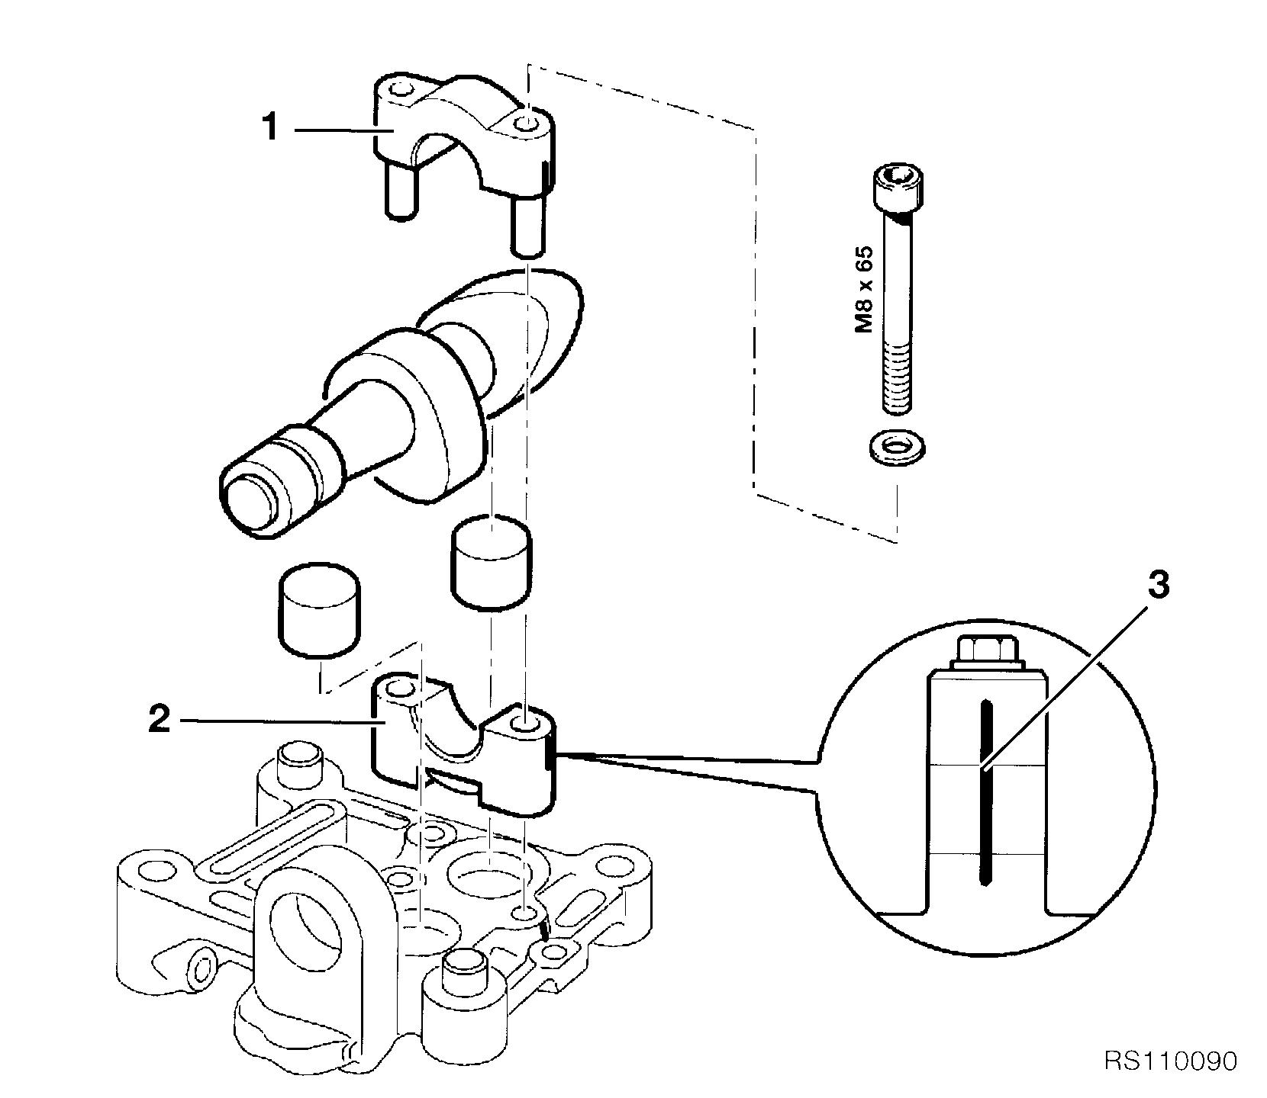• Снять крышку опоры распределительного вала (см. поз.1 RS110090).
• Снять распределительный вал с опорой (см. поз.2 RS110090).
• Снять чашки толкателей.
ВНИМАНИЕ:
Чашки толкателей не путать.
• Сборка проводится в обратной последовательности.
ВНИМАНИЕ:
При монтаже обратить внимание на положение крышки опоры распределительного вала (см. метку 3 RS110090). Выточки (метки) на опоре и крышке опоры нужно совместить.
УКАЗАНИЕ:
В клапанных коромыслах применяются толкатели со сферическими наконечниками, поэтому для их фиксации на оба клапанных коромысла устанавливается резиновая лента (см. S110110).

Момент затяжки:
Винты М8×40, М8×30 крышки опоры осей клапанных коромысел (cм. RS110080)
..................................................................................................................................... 15 Н⋅м
Винты М8×65 крышки опоры распределительного вала (см. RS110090) ....15 Н⋅м

Место для RS110100
• Осевой зазор клапанных коромысел(см. RS110100) устанавливается минимальным через смещение опоры распределительного вала (см. поз.2 RS110090).
Осевой зазор клапанного коромысла:
мин. ................................................................................................... 0,05 мм
макс. .................................................................................................... 0,40 мм (см. техн. данн.)
11.23

Снятие головки цилиндра
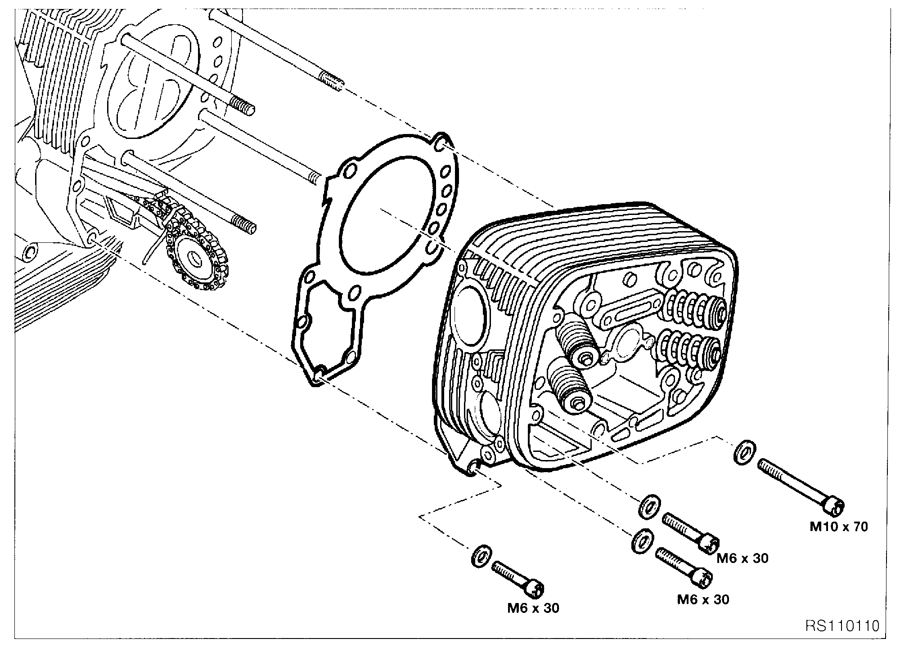 11.24
Разборка, контроль, ремонт, сборка головки цилиндров
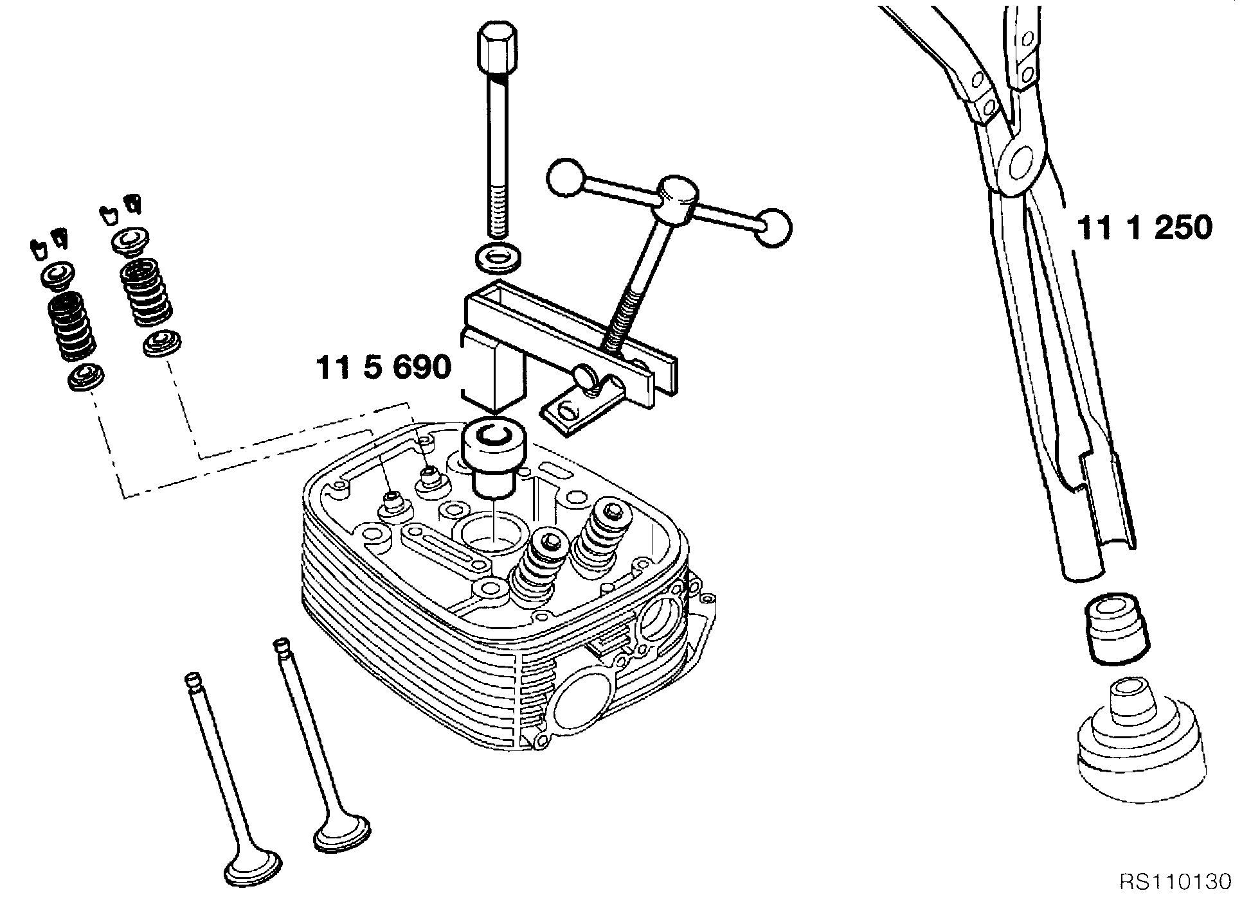Снятие\установка клапанов
ВНИМАНИЕ:
Не царапать уплотняющую (посадочную) плоскость сопряжения головки цилиндра с цилиндром.
Для работ использовать стол (стеллаж) с чистой плоской поверхностью.
• На головку цилиндра установить съемник клапанных пружин BMW Nr. 115690 (cм. RS110130).
• Пружину клапана сжать съемником.
• С помощью легкого удара по тарелке пружины сухари клапанной пружины от тарелки отделить.
• Сухари клапанной пружины извлечь.
• Пружину клапана разжать.
• Тарелки пружины верхнюю и нижнюю, пружину клапана и клапан снять.

Снятие уплотнительных (маслоотражающих) колпачков
• Маслоотражающий колпачок с помощью щипцов BMW Nr. 111250 вытащить (см. RS110130).
УКАЗАНИЕ:
Если клапан демонтировался, то нужно маслоотражающий колпачок заменить.
11.25
Контроль клапанов на износ
• Клапана очистить от остаточных продуктов сгорания.
• Проконтролировать размеры клапанов.
⇒ .......................................................... см. техн. данные
Дополнительные работы по седлу клапана

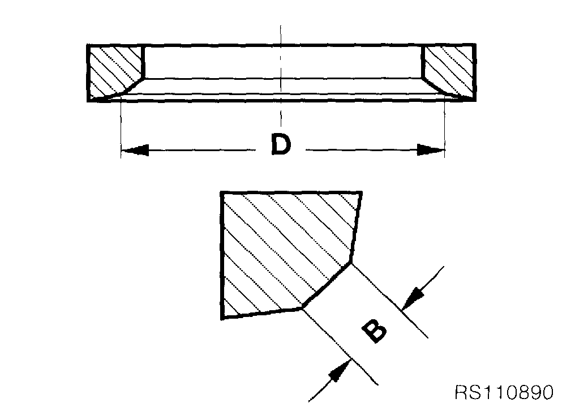ВНИМАНИЕ:
При дополнительных работах по седлу клапана необходимо выдерживать ширину фаски седла клапана (В) и наружный диаметр фаски седла клапана (D).
⇒ .............................................................. см. техн. данные
Контроль головки цилиндров и ремонт
• Удалить остаточные продукты сгорания из камер сгорания.
• Проверить посадочную плоскость головки на повреждения и плоскостность.
Уплотнение посадочной плоскости восстанавливают притиркой макс. 0,2 мм.
Контроль направляющих втулок клапанов на износ
• Проконтролировать внутренний диаметр направляющих втулок.
⇒ ................................................................ см. техн. данные
11.26
Замена направляющих втулок
• Головку цилиндра медленно и равномерно нагреть в тепловой камере до температуры 200°С.

ВНИМАНИЕ:
При работе с нагретыми деталями необходимы защитные перчатки для рук.
• Направляющие втулки выпрессовать из камер сгорания с помощью оправки BMW Nr.115674 диаметром 5 мм.
• Головку цилиндра охладить до температуры наружного воздуха (ст. атм. 20°С).
• Отверстия под направляющие втулки в головке цилиндра обследовать (осмотреть) на:
- выработку материала,
- конусность,
- на попадание в область допуска Н7(12,500...12,518 см. техн. данные).
УКАЗАНИЕ:
Направляющие втулки вставляются в головку цилиндра с натягом (перекрытием) 0,015 - 0,044(см. техн. данные).
Отверстия под направляющие втулки без повреждений и попадают в 12,5 Н7-диапазон допуска (12,500 ... 12,518).
• Применяются направляющие втулки диапазона 12,5U6 (наружный диаметр 12,533 ... 12,544 мм см. техн. данные).
• Направляющие втулки обмеряются микрометром.
Отверстия под направляющие втулки без повреждений или с незначительными повреждениями в 12,5 Н7-диапазоне допуска.
• Применяются ремонтные направляющие втулки с наружным диаметром 12,550... 12,561 мм (см. техн. данные).
Отверстия под направляющие втулки с повреждениями или не попадающие в 12,5 Н7-диапазон допуска.
• Применяются ремонтные направляющие втулки с наибольшим наружным диаметром 12,7 U6 (12,733 ... 12,744 мм см.техн. данные).
Методика ремонта 1- отверстие под направляющую втулку (с повреждениями или не попадающее в диапазон допуска) развертывается под новый размер
• Фактический размер направляющей втулки определяется микрометром.
• Отверстие развертывается под диаметр 12,7 Н7 мм (12,700 ... 12,718 мм).
Методика ремонта 2 - замена направляющей втулки (отверстие под втулку без повреждений)
• Фактический размер отверстия определяется прибором с внутренним индикатором (см., например RS110320).
• Заданный размер направляющей втулки рассчитывается:
Заданный диаметр направляющей втулки=диаметр отверстия под направляющую втулку + натяг (0,015 ... 0,044 мм).
• Наибольший наружный диаметр направляющей втулки составляет 12,7 U6 (12,733 ... 12,744 мм).
• Наибольший размер направляющей втулки меняется на заданный.
• Головку цилиндров медленно в тепловой камере до 200°С нагреть.
• Направляющую втулку погрузить в жидкий притирочный состав.
• Направляющую втулку переохладить в сухом льду.
ВНИМАНИЕ:
Температура втулок перед запрессовкой должна составлять -40°С.
• Нагретую головку цилиндра положить на ровную станину.
• Охлажденную направляющую втулку надеть на оправку
BMW Nr.115673 диаметром 5мм.
• Запрессовать направляющую втулку запрессовать в головку цилиндра.
• Головку цилиндра охладить на открытом воздухе до температуры 20°С.
• Проконтролировать диаметр внутреннего отверстия направляющей втулки.
УКАЗАНИЕ:
Ремонтные втулки имеют внутренний диаметр 5,01 Н7-диапазона допуска.
В отдельных случаях после запрессовки направляющей втулки диаметр внутреннего отверстия втулки может лежать в допуске 5,00 Н7. В этом случае внутреннее отверстие расширяют разверткой.
11.27

Установка клапанов и маслоотражающих колпачков
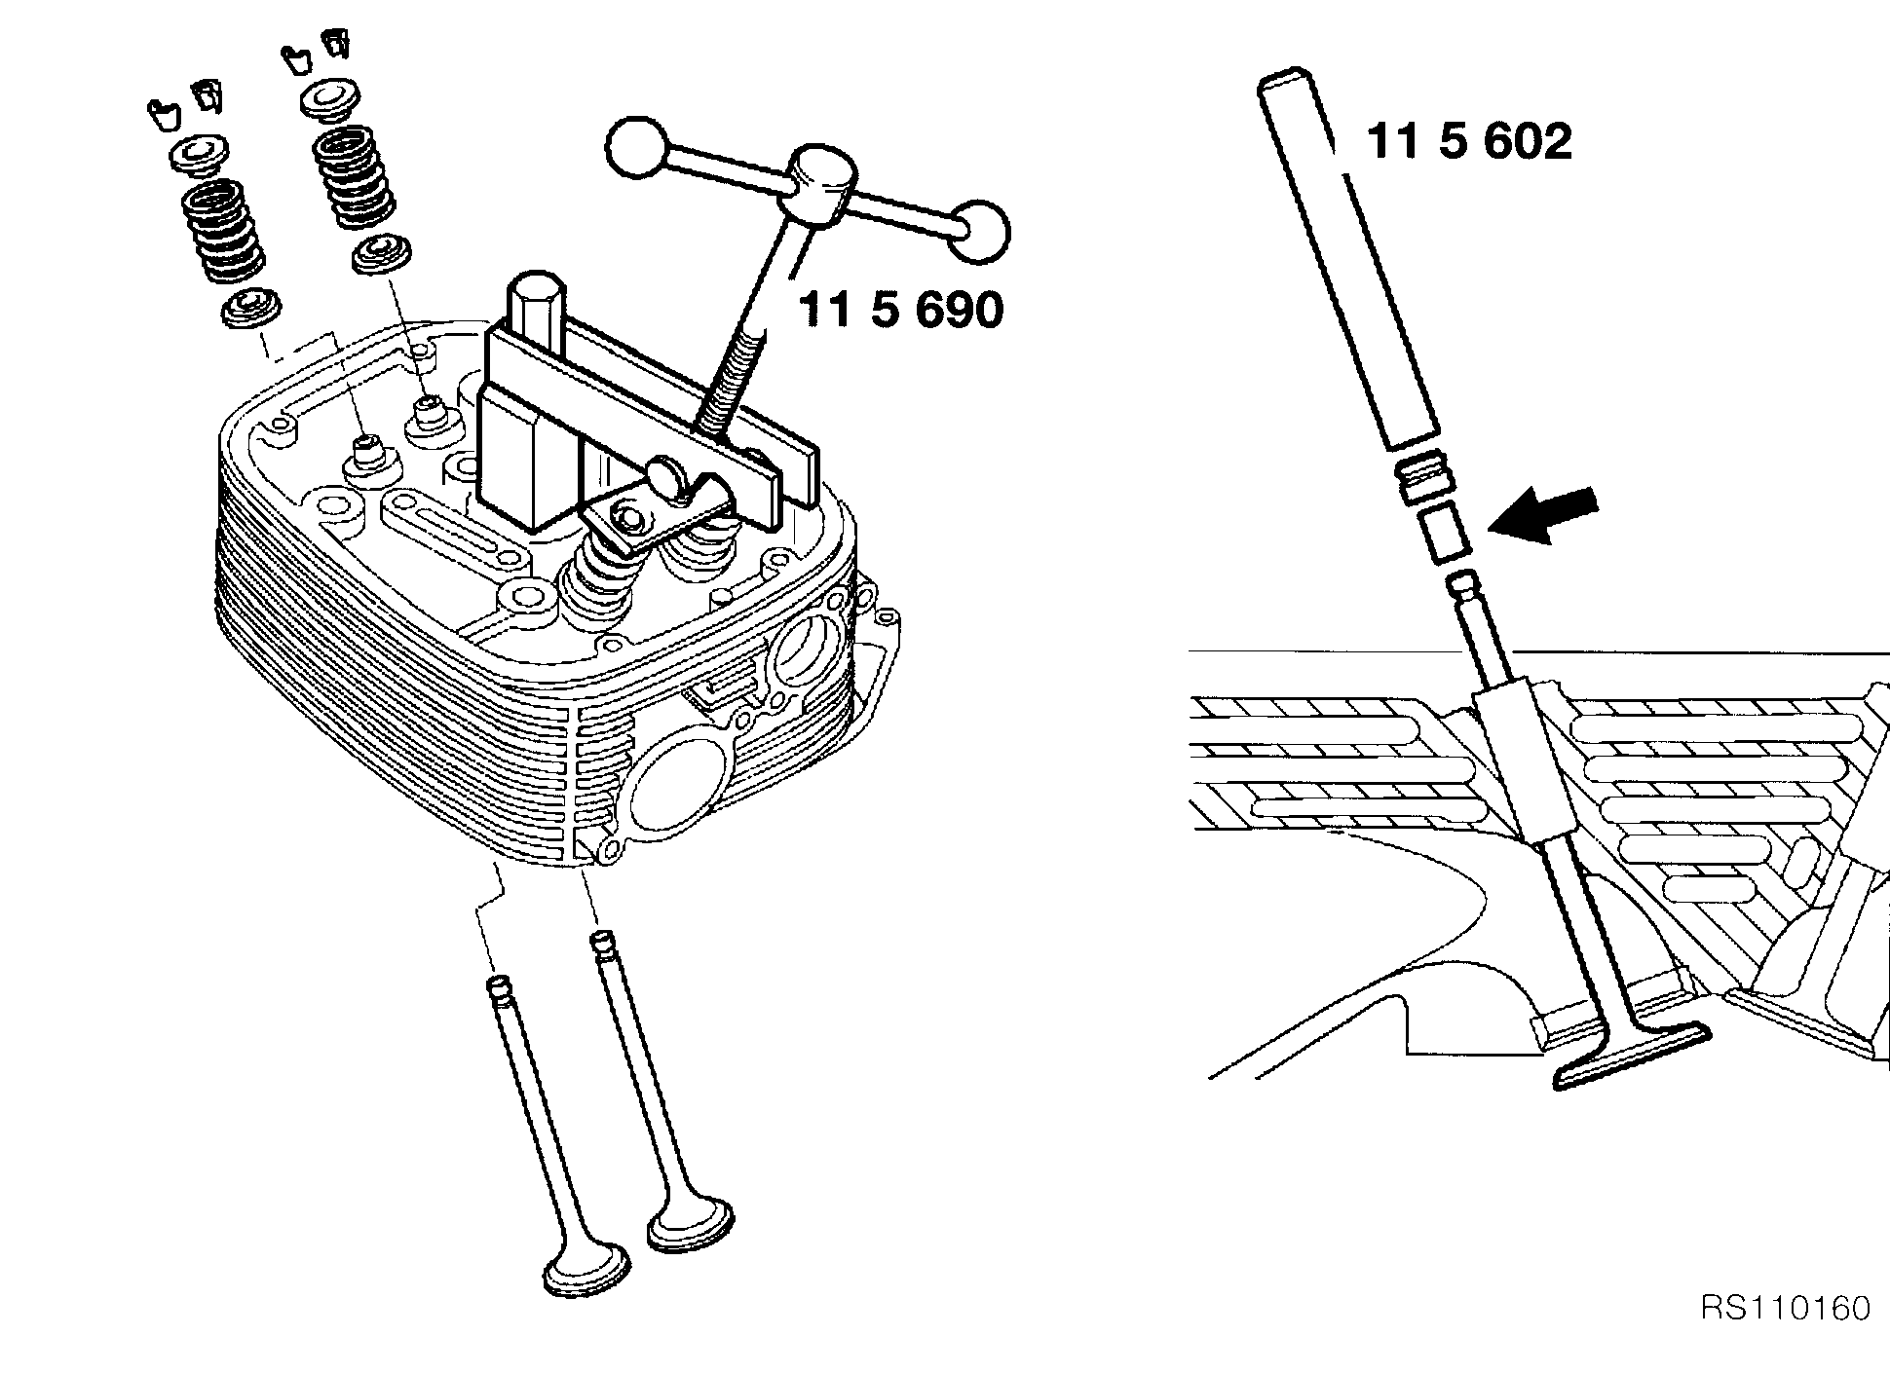УКАЗАНИЕ:
Если клапан демонтировался, то нужно маслоотражающий колпачок заменить.
• Стержень клапана смазать и вставить в направляющую втулку.
• Короткий кусок шланга (показано стрелкой на рис. RS110160) надеть на стержень клапана.
• Маслоотражающий колпачок установить оправкой BMW Nr.115602.
ВНИМАНИЕ:
Кусок шланга удалить.
• Нижнюю тарелку пружины, пружину и верхнюю тарелку пружины надеть.
• Пружину клапана с помощью съемника BMW Nr.115690 сжать.
УКАЗАНИЕ:
Сухарики смазать (для облегчения монтажа) и вставить в верхнюю тарелку пружины.
ВНИМАНИЕ:
Обратить внимание на корректность установки сухариков в канавку на стержне клапана.
• Пружину клапана разжать.
• Проверить герметичность клапана. 11.28

Снятие цилиндра
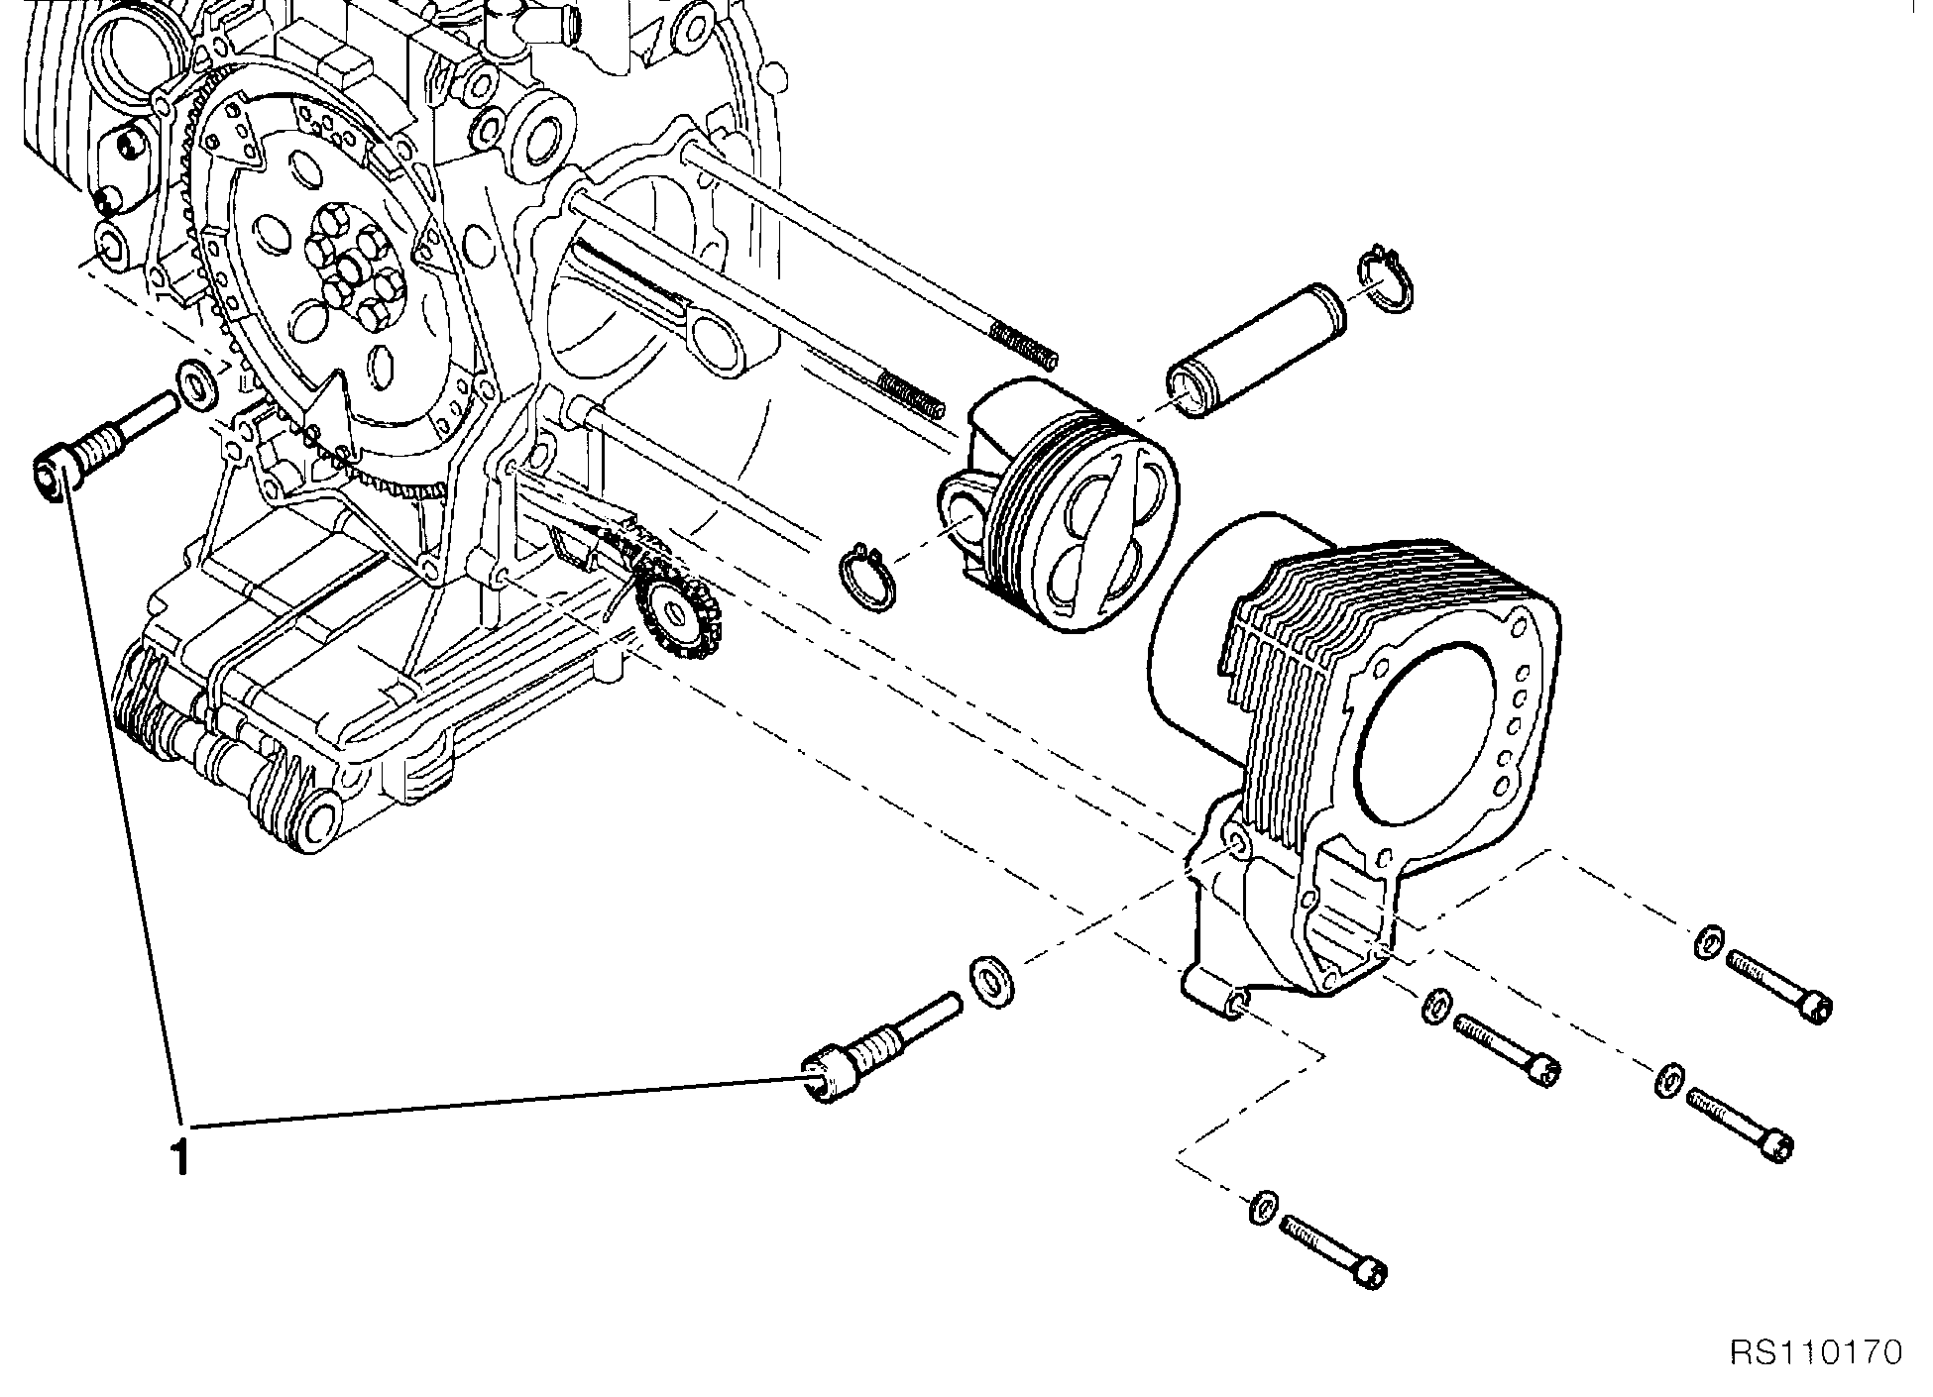• Вывернуть направляющие (центрирующие) болты (поз. 1 на рис. RS110170).
• Отвернуть 4 болта крепления и цилиндр со шпилек вытащить.
ВНИМАНИЕ:
При вытаскивании цилиндра обратить внимание на то, чтобы поршень не ударился о картер двигателя.
Снятие/разборка поршня
• Снять оба стопорных кольца с поршневого пальца.
• Поршневой палец выдавить рукой.
• Поршень снять.
• Поршневые кольца осторожно снять щипцами.
• Масляный нагар на днище поршня удалить/поршень очистить.
ВНИМАНИЕ:
Поршни, поршневые пальцы, поршневые кольца не путать (не менять между собой).
11.29
Контроль поршня и цилиндра
Размеры относительно температуры: ................................................................. 20°С
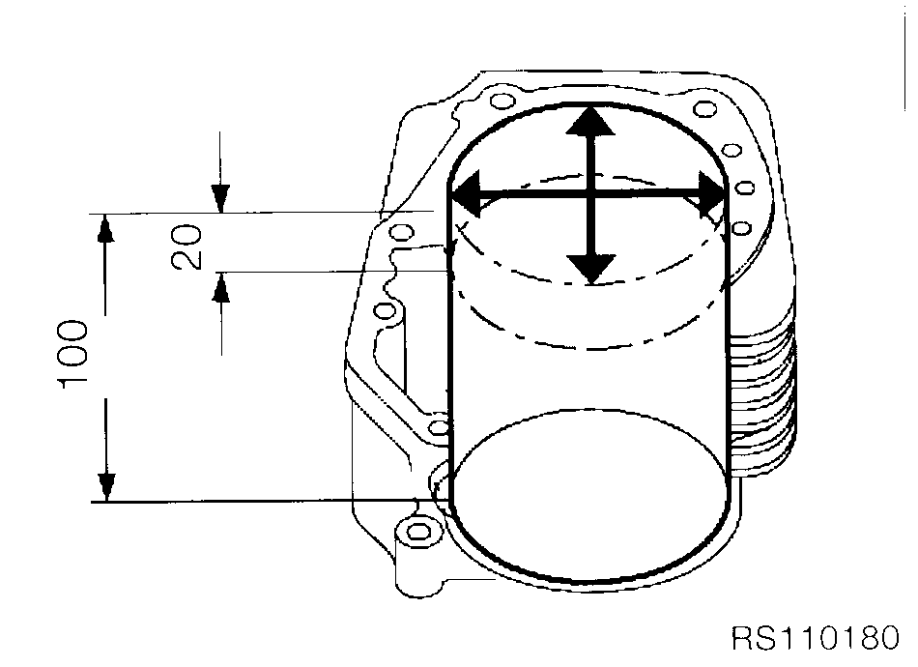• Внутреннее отверстие цилиндра измеряется внутренним щупом на 20 мм и 100 мм положении поршневого пальца от верхнего края цилиндра в правом углу (см. RS110180).
⇒ ......................................................................... см. техн. данные
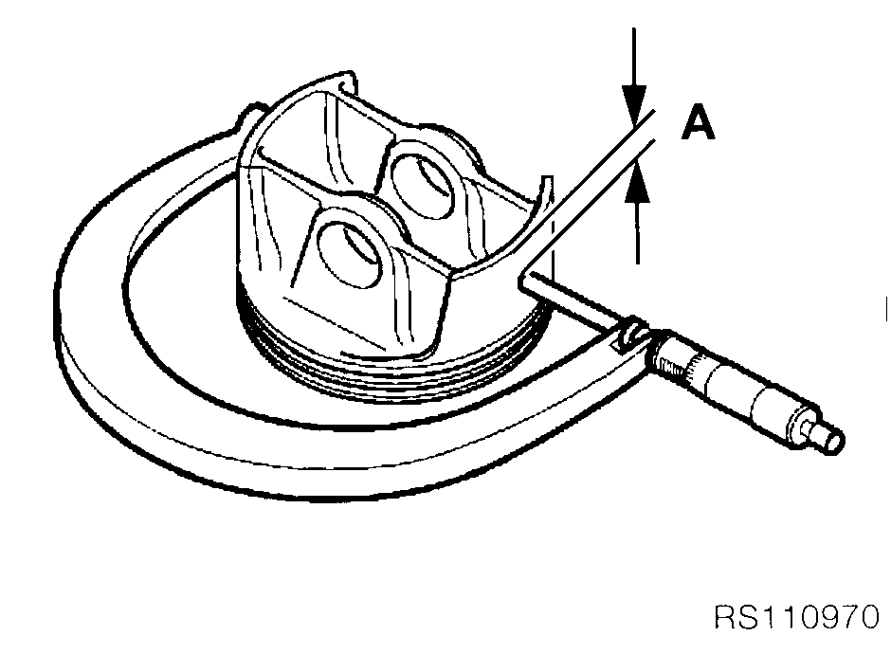Измеряемое сечение А: ... 6 мм (от края юбки поршня)
⇒ ........................................................................ см. техн. данные
• Вставить каждое поршневое кольцо в цилиндр.
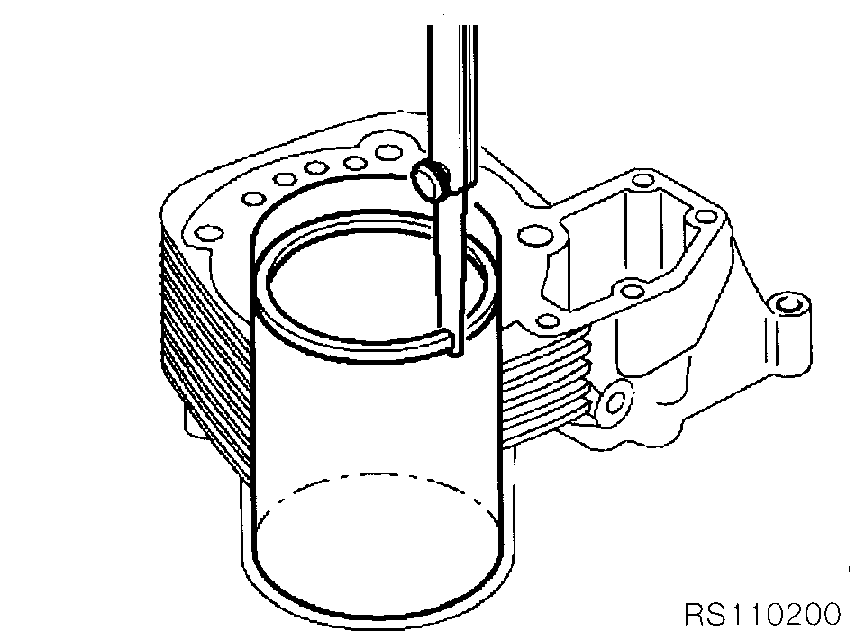• Зазор в стыке каждого поршневого кольца определить щупом
⇒ ....................................................................... см. техн. данные
Сборка поршня
• Осторожно щипцами надеть поршневые кольца на поршень в следующей последовательности:
3-я канавка - 3 кольца (2 стальных кольцевых диска и пружинный расширитель)
2-я канавка - центральное (мягкое) кольцо
1-я канавка - асимметричное упругое кольцо
⇒ ......................................................................... см. техн. данные
УКАЗАНИЕ:
Стыки стальных кольцевых дисков сборного маслосъемного кольца развести под углом 180°
11.30

Снятие/установка шатуна
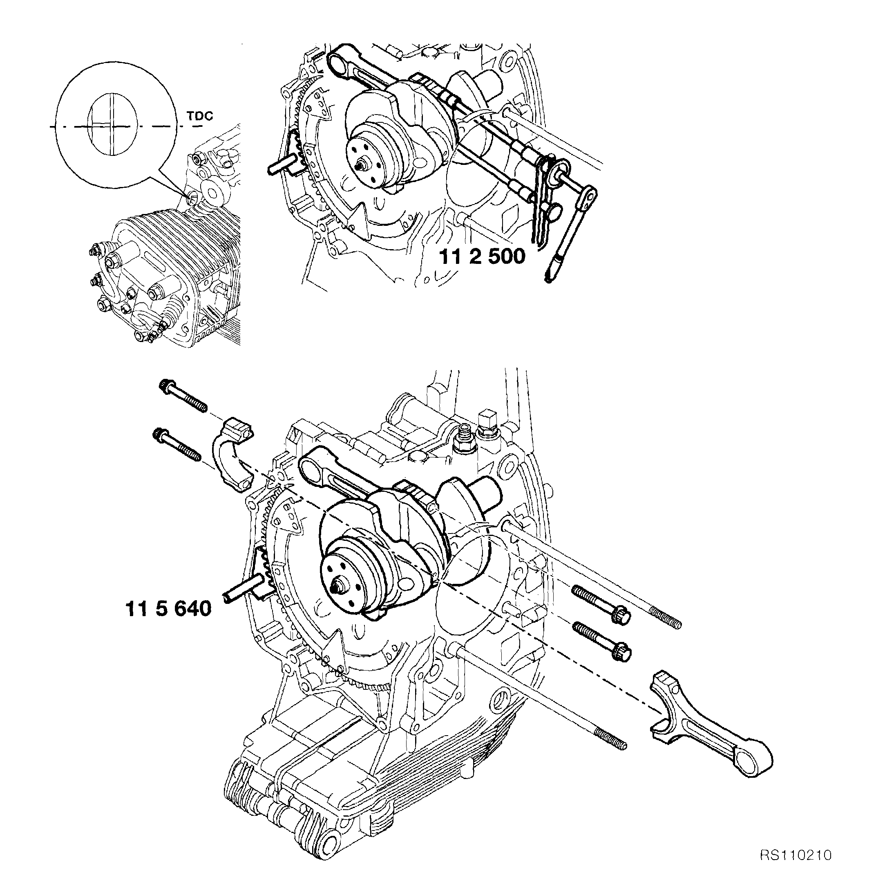• Повернуть коленвал в положение верхней мертвой точки
• В корпус сцепления установить стопорное устройство BMW Nr.115640 (см. рис. RS110030, RS110210).
• Шатун снять.
УКАЗАНИЕ:
Шатун можно также снимать/устанавливать при снятом коленвале.
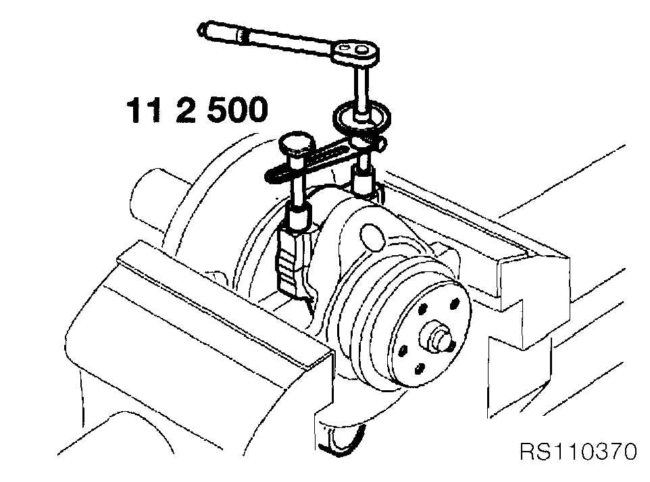При этом:
• Коленвал с защитой щек кривошипа закрепить в тисках (см. рис. RS110370).
• Шатуны снять.
ВНИМАНИЕ:
Шатуны не путать.
Контроль шатунов
• Размеры шатунов проконтролировать.
⇒ ..................................... см. техн. данные
ВНИМАНИЕ:
Дефекты шатунов (окалина, спекания, шлаки и т. д.) могут привести к опасному разрушению.

ВНИМАНИЕ:
Шатуны и вкладыши шатунных подшипников не путать. Шатун в собранном положении маркируют, например, керном.
• Шатун установить.
ВНИМАНИЕ:
Шатунные подшипники смазать.
• Шатунные винты смазать, завинтить от руки и окончательно затянуть моментным ключом
BMW Nr.112500 (cм. рис. RS110210, RS110350, RS110370).
ВНИМАНИЕ:
Шатунные винты употреблять (использовать) только один раз.
Момент затяжки:
Момент.......................... 20 Н⋅м
Угол вращения ............ 80° 11.31
Снятие крышки крепления генератора (снятие/установка крышки крепления генератора с двигателя, установленного на мотоцикле в переводе опущено)
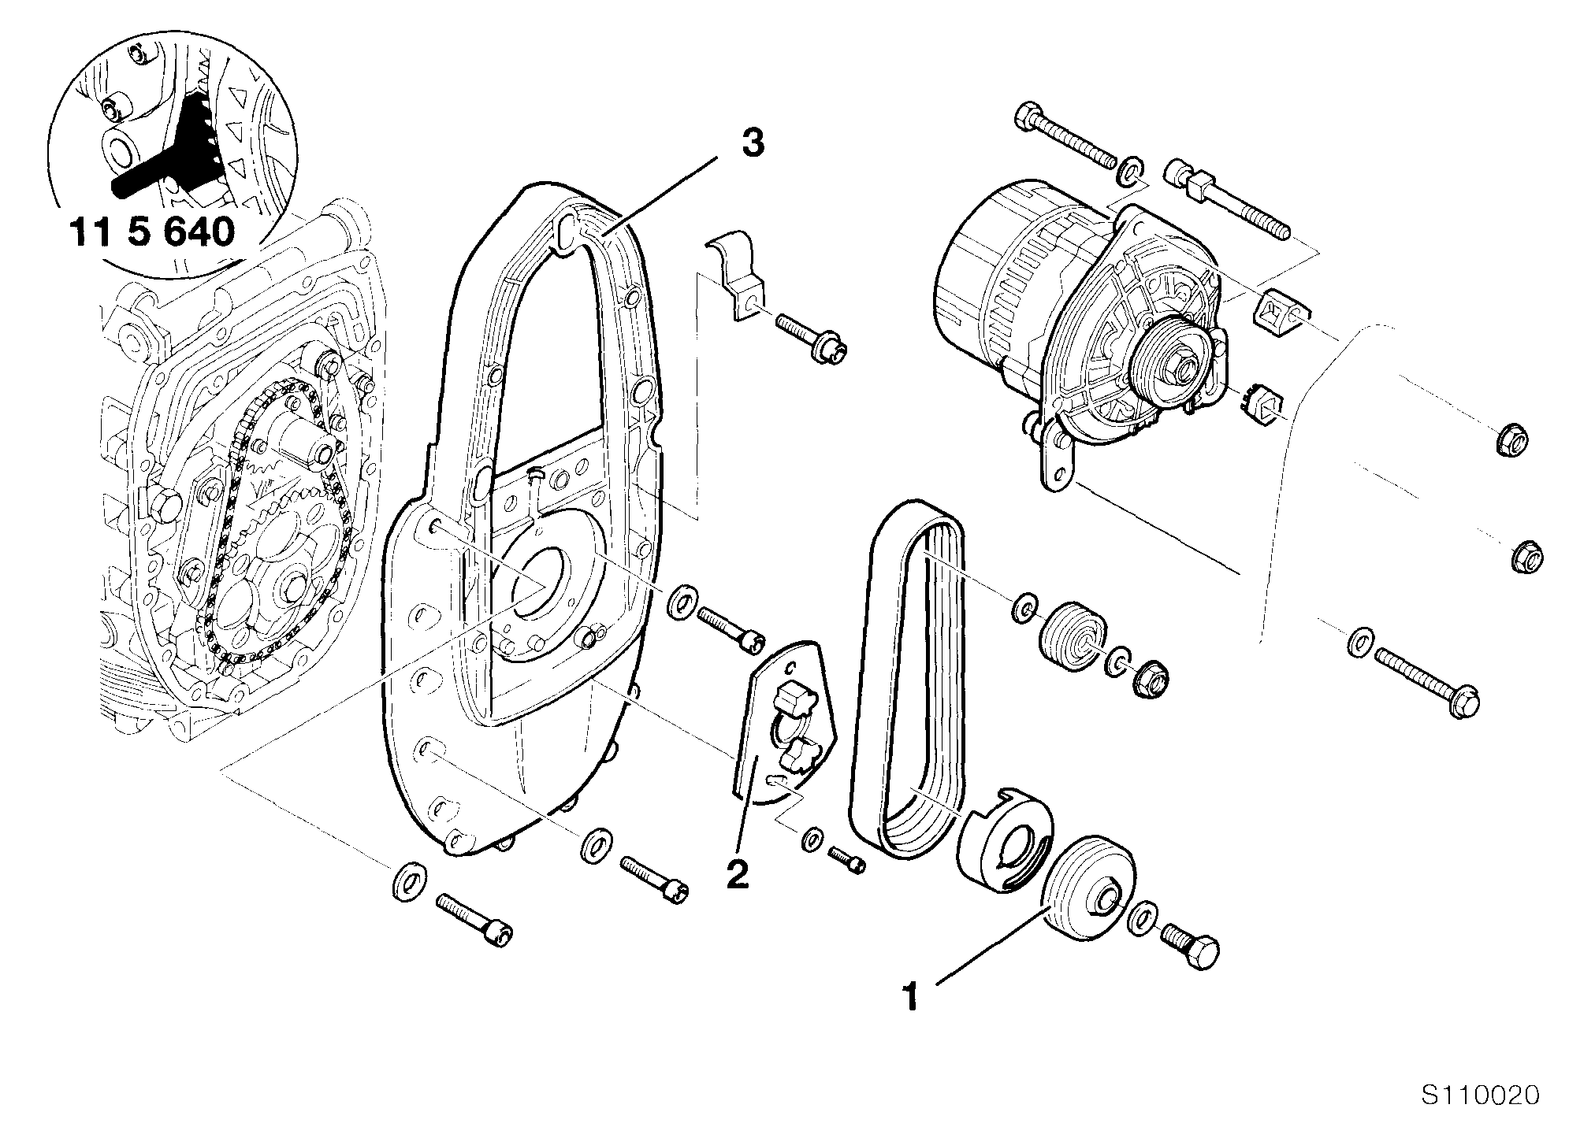• Освободить крепление генератора 3х фазного тока.
• В корпус сцепления установить стопорное устройство BMW Nr.115640(см. рис. S110020).
• Снять ременный шкив (поз.1 рис. S110020).
• Электромагнитный коммутатор (поз.2) снять.
УКАЗАНИЕ:
Речь идет о конструкции крышки крепления генератора с установленным электромагнитным коммутатором.
• Крышку крепления генератора (поз.3) снять.
Замена уплотнительного сальника крышки крепления генератора
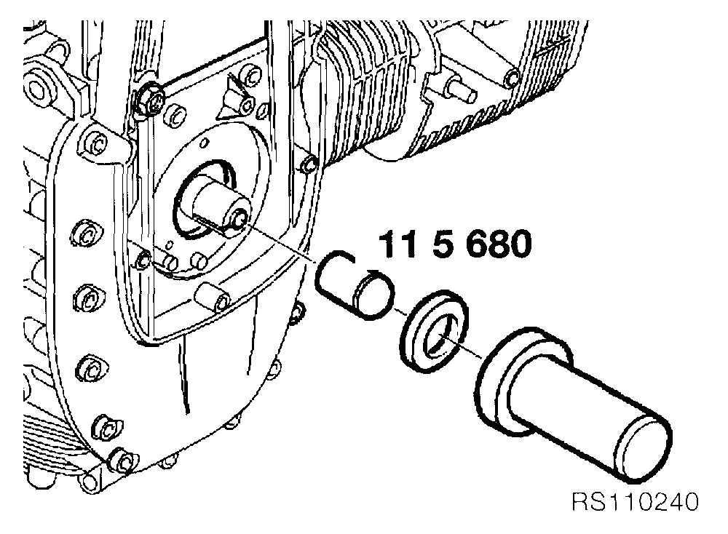• Уплотнительный сальник, подлежащий замене, осторожно удалить отверткой
• Новый сальник установить с помощью оправки и скользящей гильзы BMW Nr.115680 (см. рис. RS110240).
УКАЗАНИЕ:
Скользящую гильзу BMW Nr.115680, придающую форму вала, вытащить после установки сальника.

Снятие привода промежуточного вала
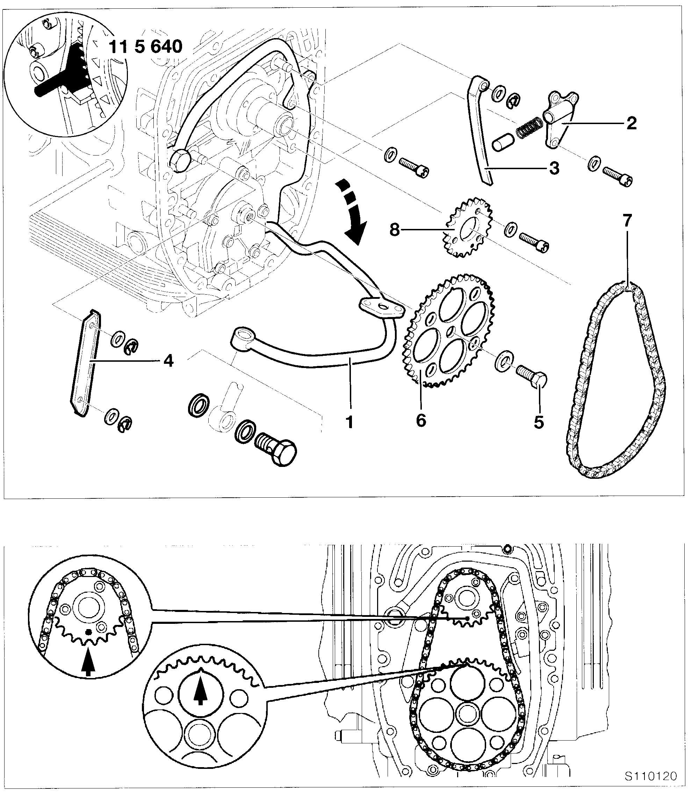• Маркировочные метки (показано стрелками на рис. S110120) на ведущей и ведомой цепных шестернях выставить друг относительно друга.
• Трубопровод циркуляции охлаждаемого масла открутить потом откинуть (показ. стрелкой).
• Натяжитель цепи (поз.2) снять.
• Шину натяжителя цепи (поз.3) снять.
• Скользящую шину успокоителя цепи (поз.4) снять.
• В корпус сцепления установить стопорное устройство BMW Nr.115640.
• Отвернуть винт фиксации (поз.5) ведомой шестерни.
• Снять ведомую шестерню (поз.6) и приводную цепь (поз.7).
• Снять ведущую шестерню (поз.8). 11.33

Снятие маслонасоса
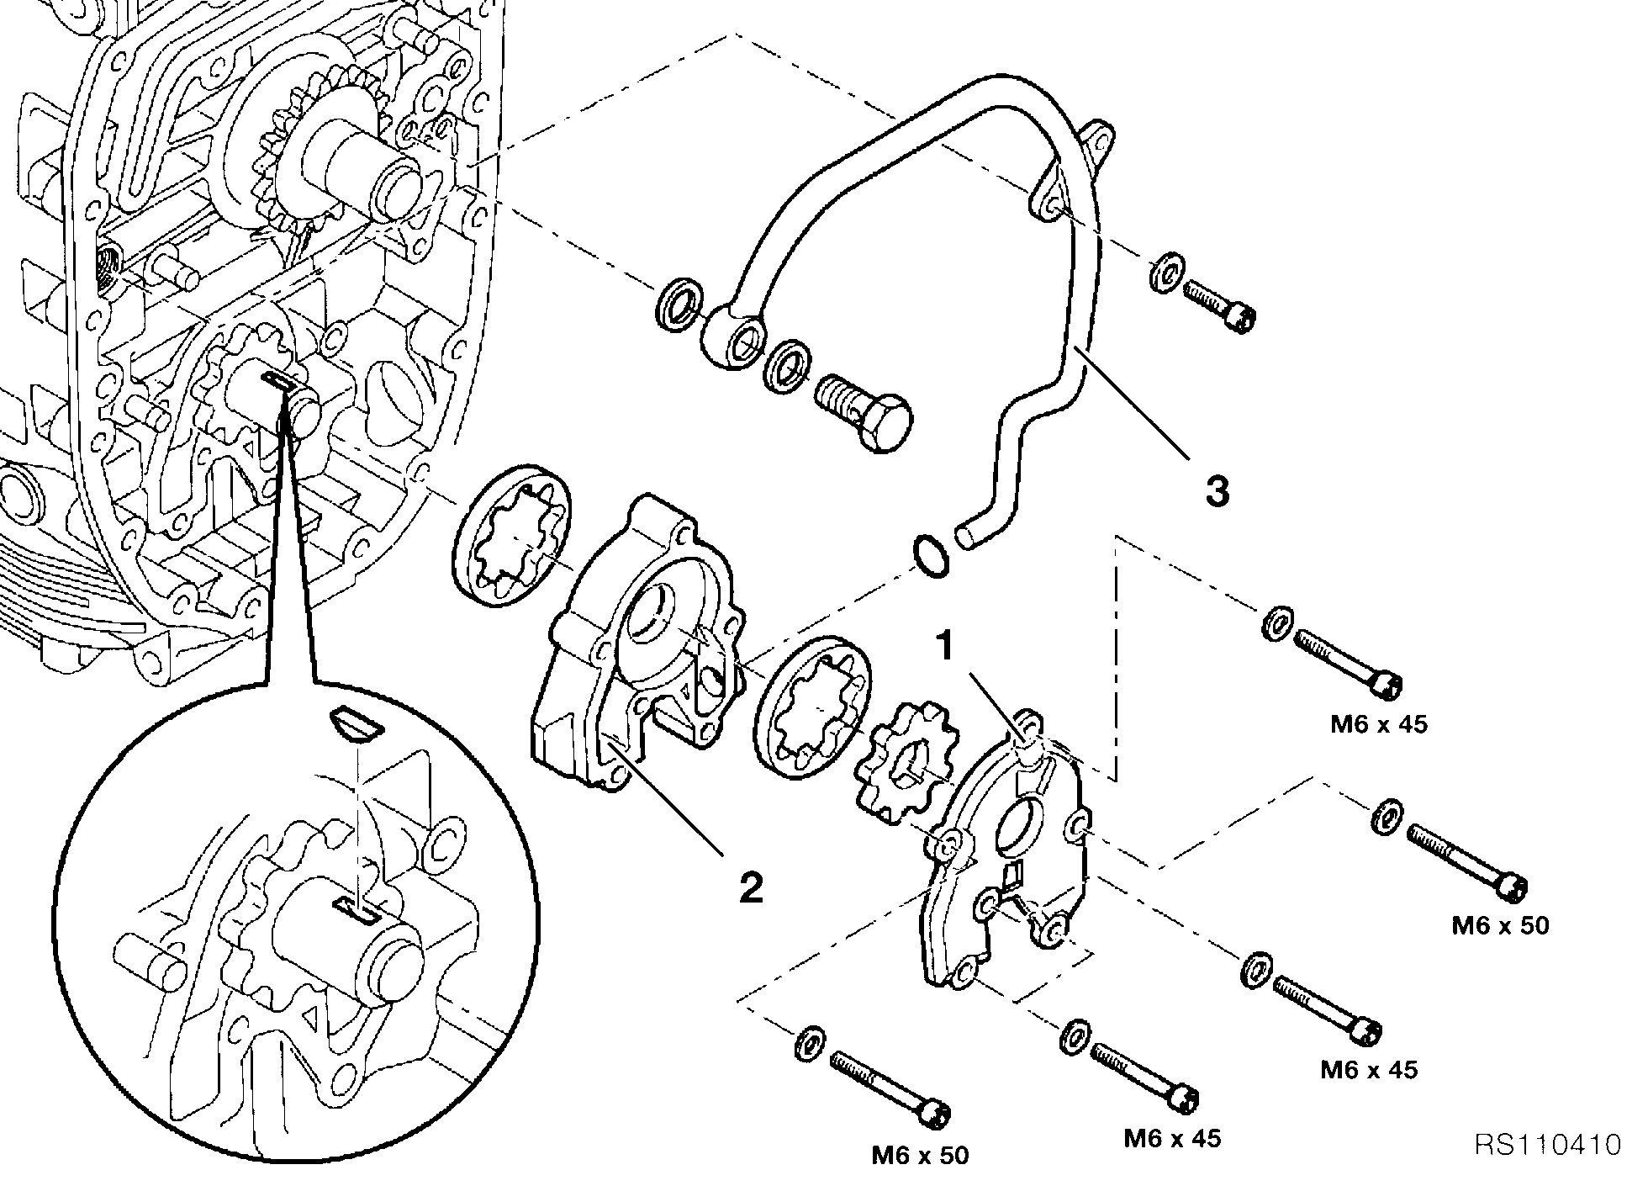• Снять крышку маслонасоса (поз.1).
• Маслонасос (поз.2) в комплекте с маслопроводом (поз.3) вытащить и разобрать.
ВНИМАНИЕ:
Перед разборкой обратить внимание на установочное положение вращающихся совместно частей маслонасоса.
Снятие уплотнительных сальников коленвала
Место для рис. S210010
• В корпус сцепления установить стопорное устройство BMW Nr.115640 (см. рис. S210010).
• Маховик и элементы сцепления снять (показ. стрелкой).
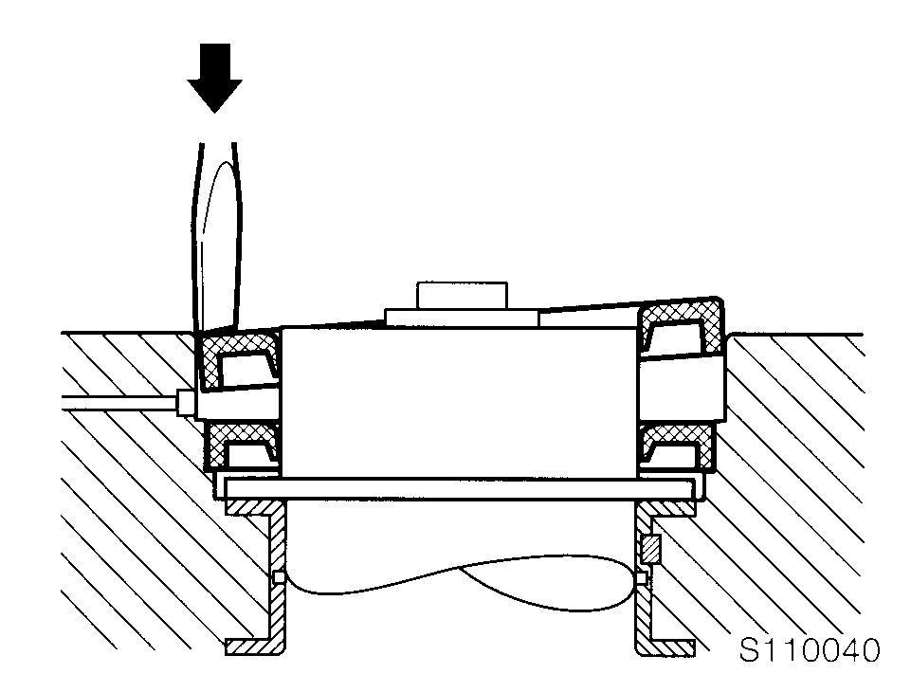• Наружный уплотнительный сальник осторожно отверткой вынуть (вначале надавить, как показ. стрелкой на рис. S110040).
ВНИМАНИЕ:
Посадочные поверхности сальника на корпусе и коленвалу не повредить.
УКАЗАНИЕ:
Сальники можно вынуть при разборке (располовинивании) картера двигателя.
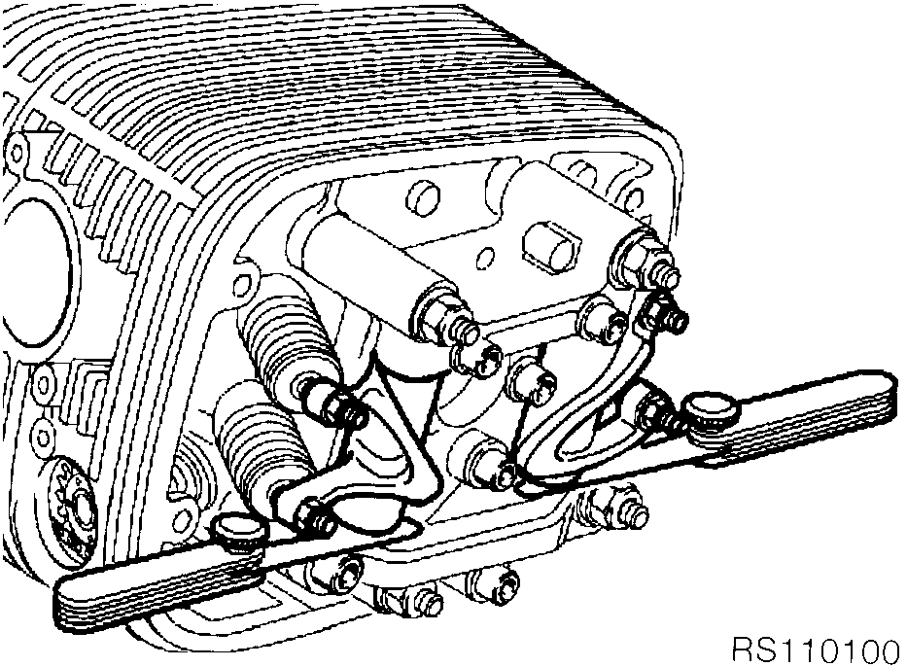• Внутренний уплотнительный сальник коленвала осторожно проткнуть шилом BMW Nr.008583 (см. рис. S110100).
• В проделанное шилом отверстие в сальнике ввернуть на первом проходе тягу BMW Nr.008581, далее при помощи приспособления BMW Nr.008582 сальник вытащить (показ. стрелкой).
11.35

Разборка картера двигателя
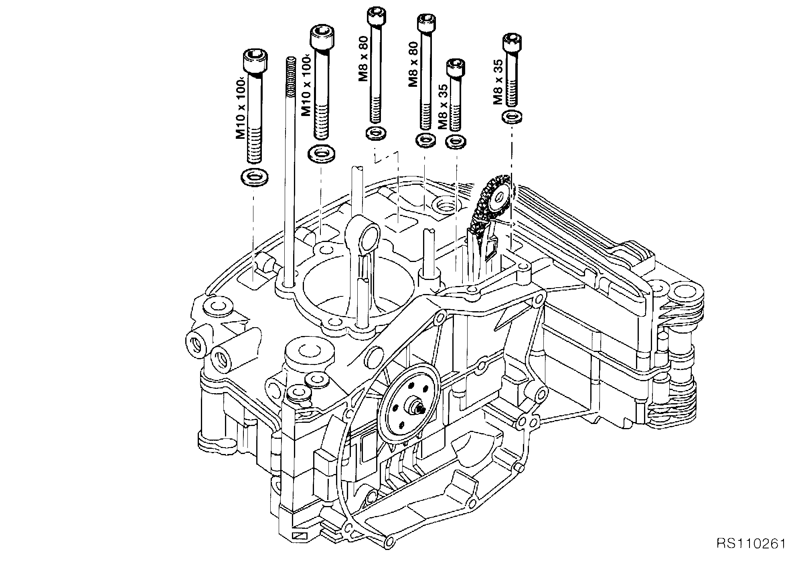• Двигатель повернуть на левый бок (вертикальное положение шатуна).
• Болты с правой стороны вывернуть (показ. на рис. RS110261).
11.36
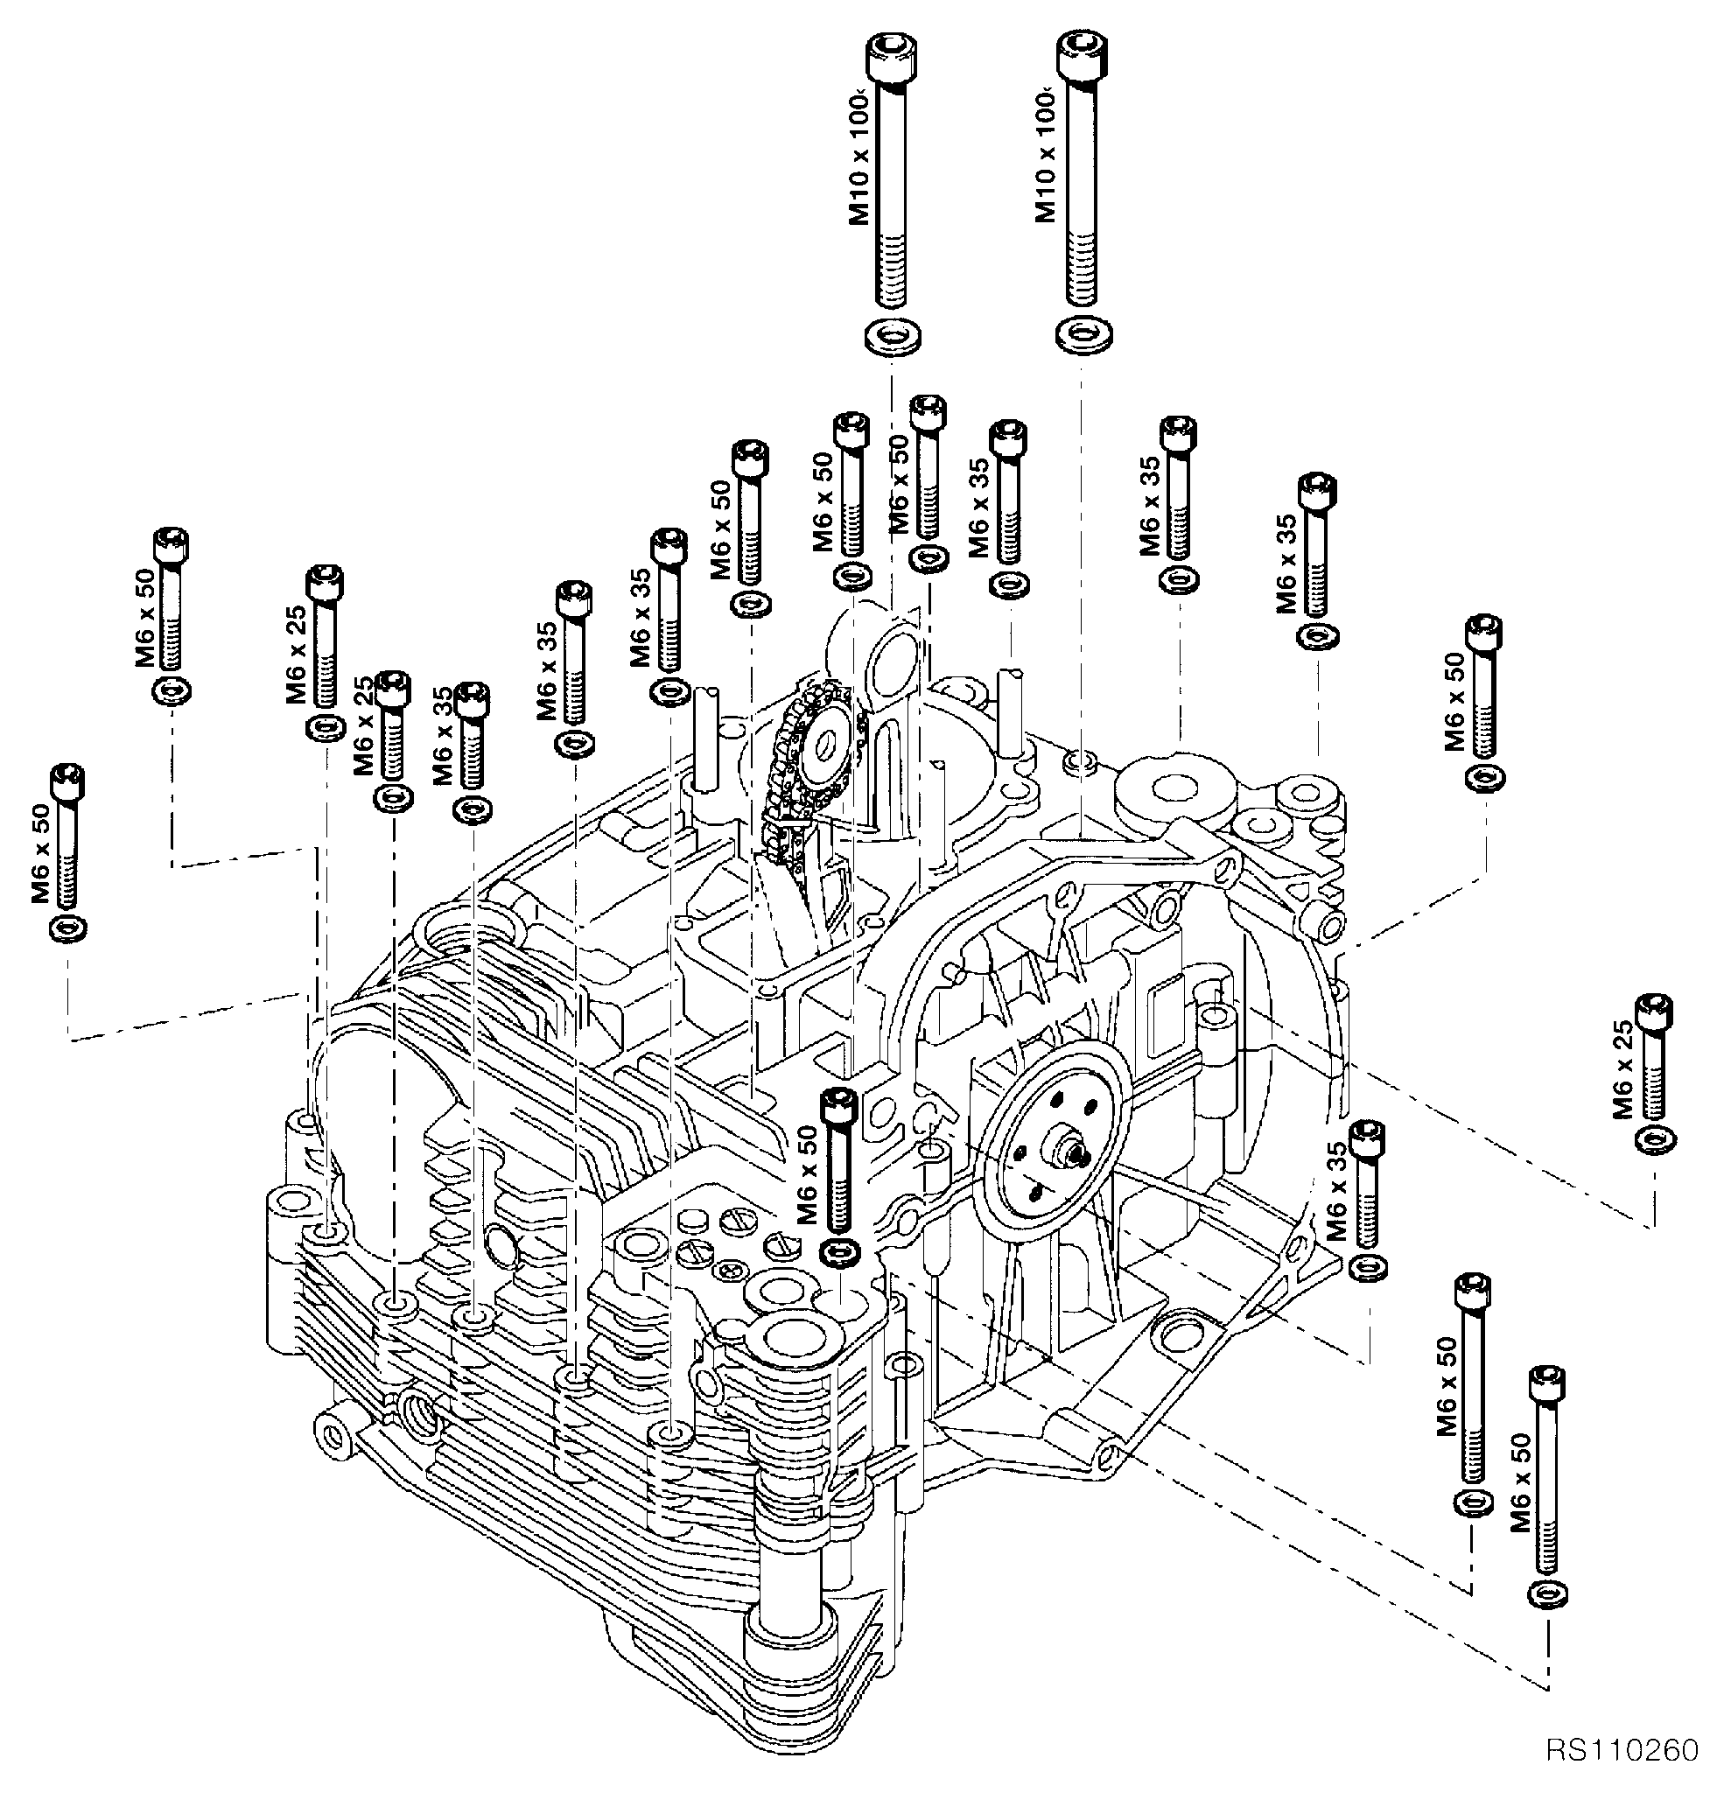• Двигатель повернуть на правый бок.
• Болты с левой стороны вывернуть (показ на рис. RS110260).
• Обе половины картера разъединить (правая половина картера показ. на рис. S110050).
11.37
Снятие коленвала, промежуточного вала, натяжителей цепей и скользящих шин
Снятое положение перечисленных деталей показано на рис. S110050
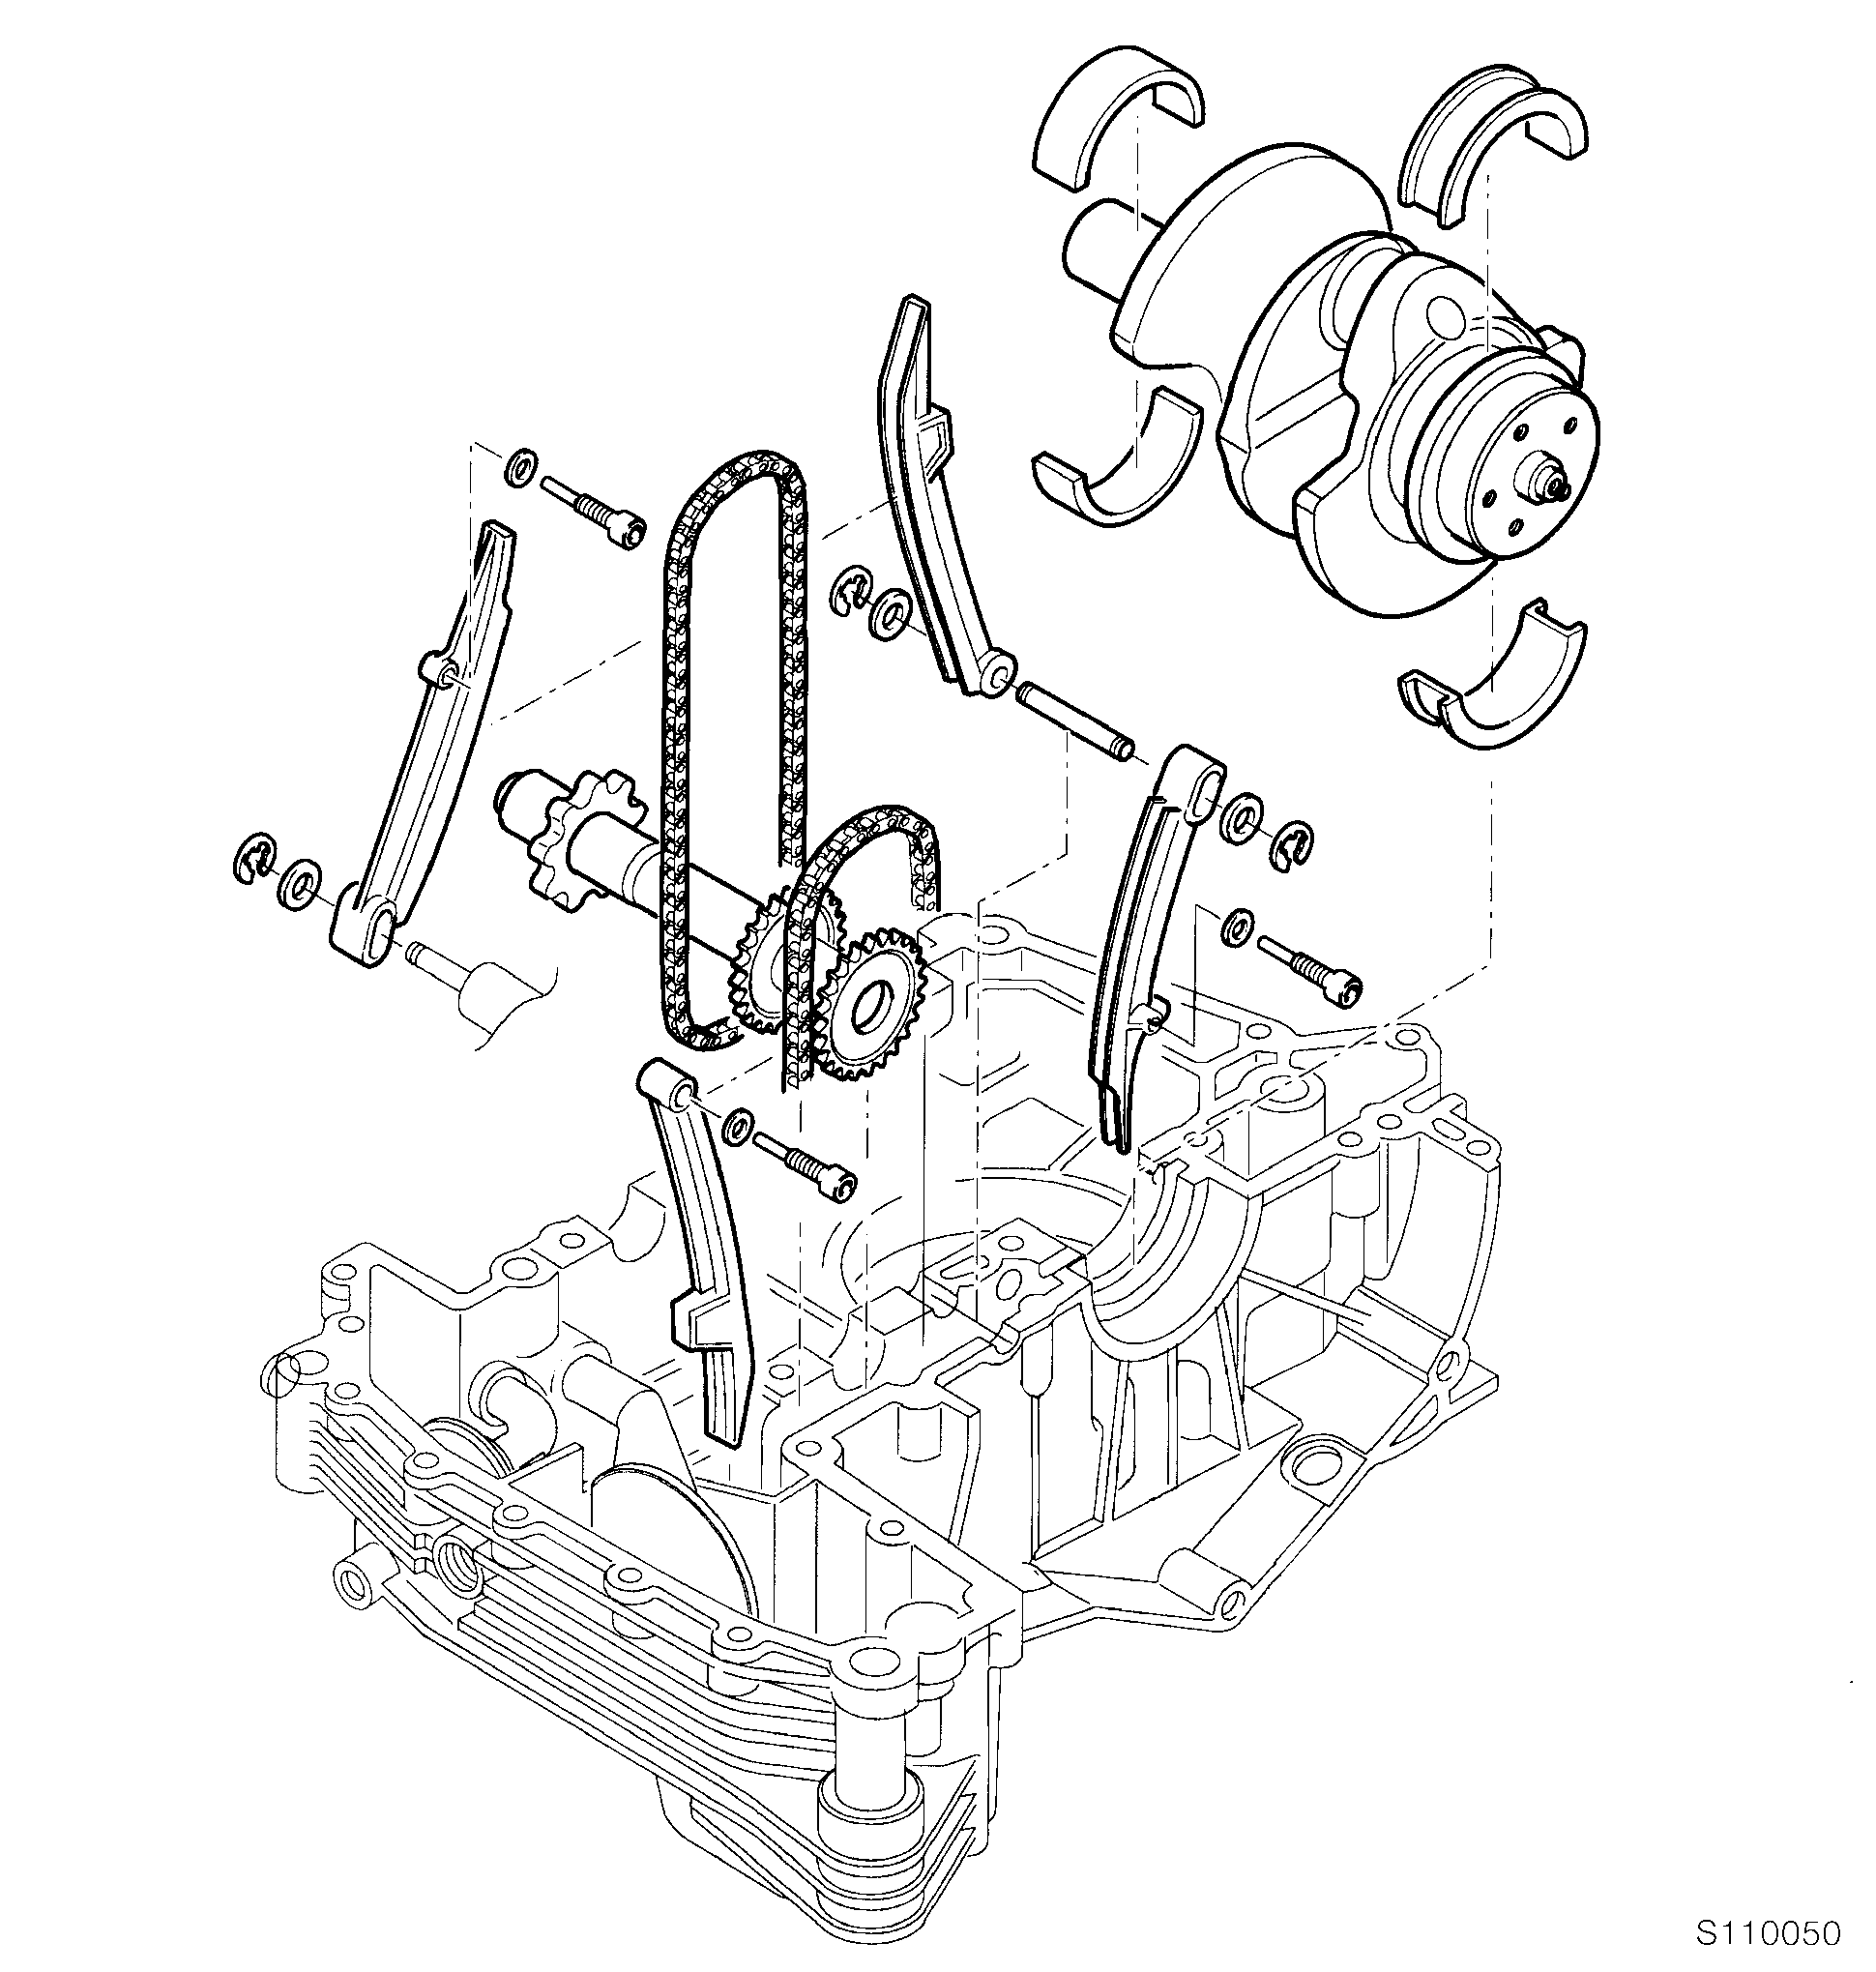Снятие/установка маслоприемников
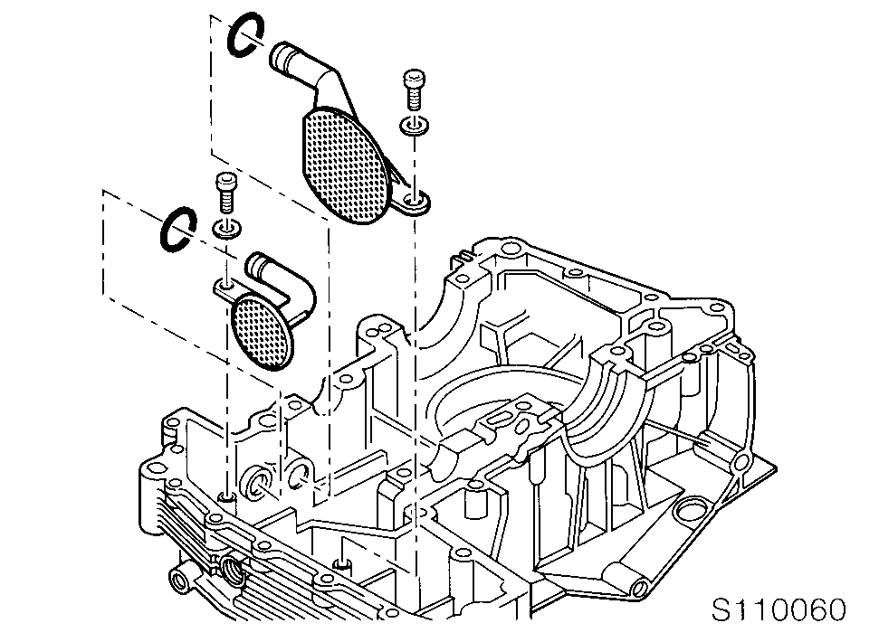(На рис. S110060 показ. 2 отдельных маслоприемника: меньшего размера – для маслоохлаждающего тракта, большего размера – для маслосмазывающего тракта).
Момент затяжки:
Болты М6 (крепления маслоприемнков) .................................. 9 Н⋅м
ВНИМАНИЕ:
Обратить внимание на то, чтобы уплотнительные кольца были установлены и были не повреждены.
Замена указателя уровня масла (в картере)
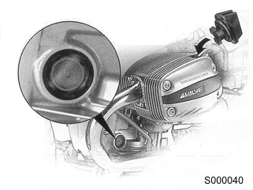• Пластмассовую шайбу маслоуказателя проткнуть и маслоуказатель вынуть.
• Новый маслоуказатель по уплотняющей поверхности моторным маслом смочить и дорном (оправкой) BMW Nr. 005550 вбить.
Снятие/установка маслотермостата (перепускного клапана)
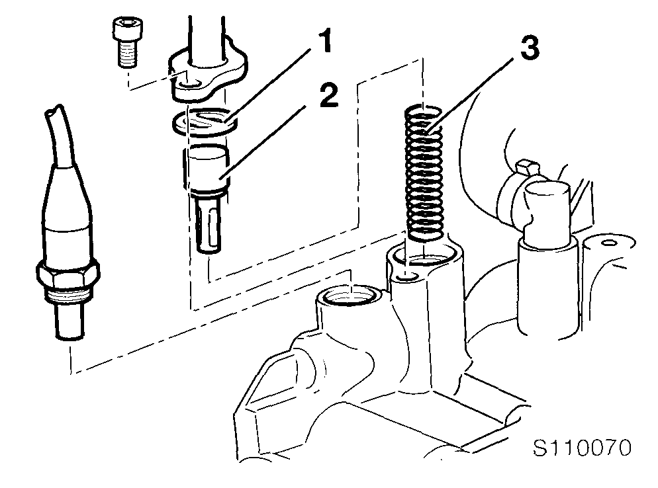(Общий вид маслоохлаждающего тракта с местоположением маслотермостата показан на с.11.13 на рис. Циркуляция охлаждаемого масла)
• Отсоединить от штуцера маслотермостата на картере двигателя подводящий шланг от маслорадиатора.
• Выкрутить 2 болта М6 и снять крышку вместе со штуцером.
• Вынуть опорную шайбу (поз.!), перепускной клапан (поз.2) и пружину (поз.3).
• Монтаж маслотермостата в обратной последовательности.
Момент затяжки:
Болты М6 ............................ 9 Н⋅м
11.39

Определение зазоров в коренных подшипниках коленвала
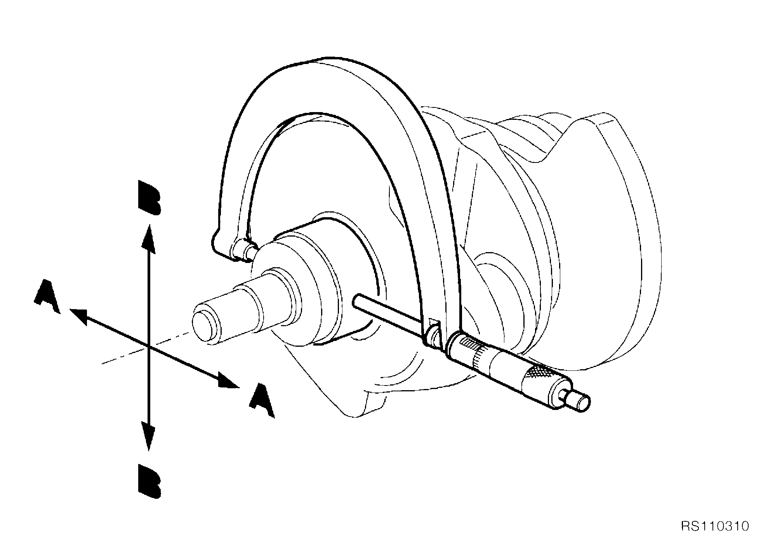Измерение диаметра коренной шейки коленвала
• Коренную шейку коленвала обмерить микрометром крестом в 2х плоскостях А и В.
• Результаты измерений диаметра коренной шейки занести в протокол.
⇒ ................................................... см. техн. данные
ВНИМАНИЕ:
Шатунные и коренные шейки в пределах номинального размера могут шлифоваться с последующей закалкой и чистовой отделкой. Степень шлифовки обозначается цветной меткой на щеке кривошипа.
⇒ ......................................... см. техн. данные
Вкладыши кривошипных и шатунных подшипников могут меняться, соблюдая правило
цветных меток.
11.40
Поверочная установка коренных подшипников коленвала
(коренные подшипники устанавливаются в картер без коленвала)
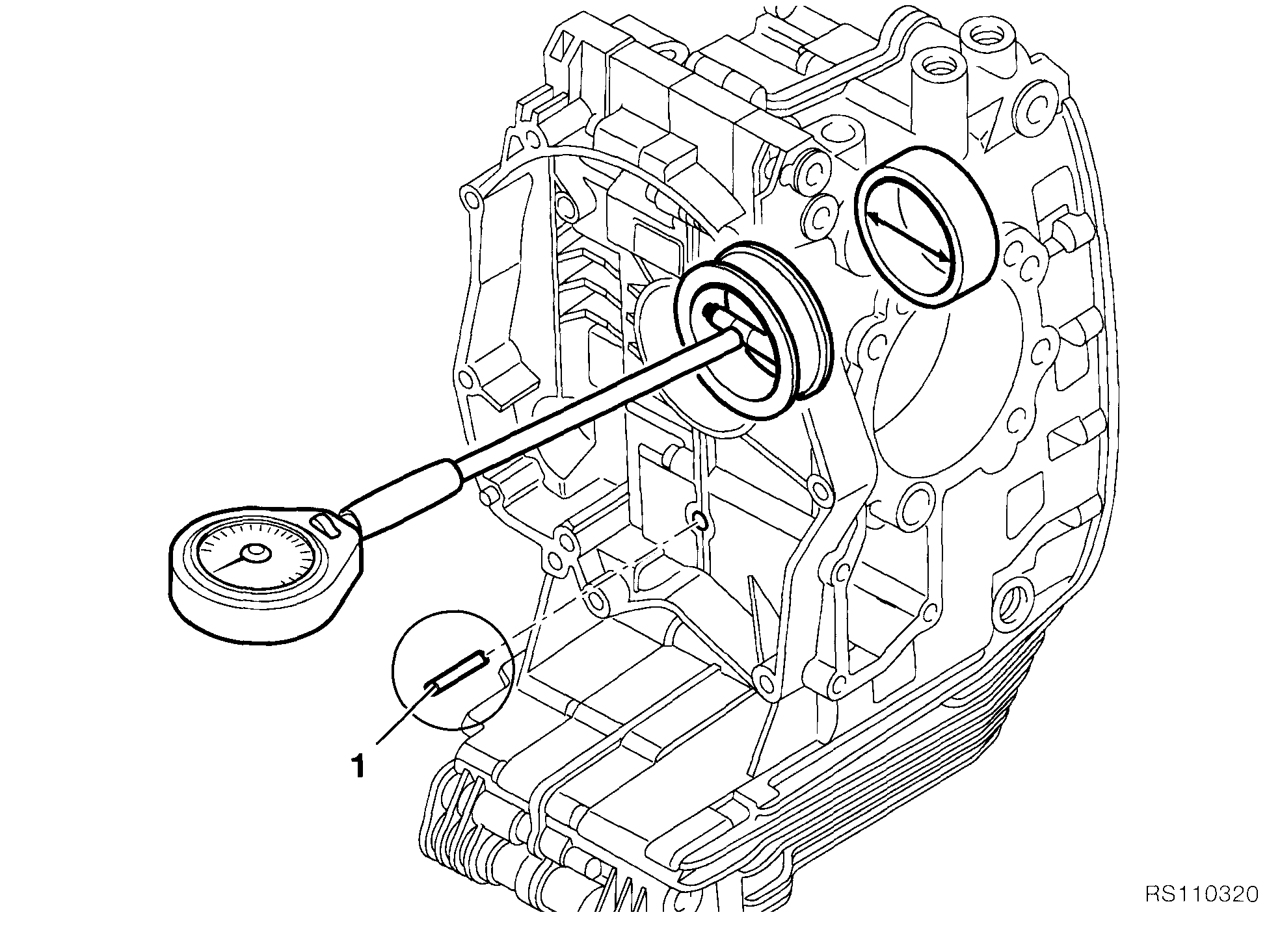• Штифт (поз.1 рис. RS110320) крепления шины натяжителя и скользящей шины вставить в картер для центрирования.
• Обе половины картера со вставленными коренными подшипниками соединить болтами. Болты М8 и М10 затянуть.
Момент/последовательность затяжки:
1. Болты М10 (смазать) с предварительным усилием ................. 25 Н⋅м
Угол поворота .................................................. 90°
2. Болты М8 (смазать) ......................................................................... 22 Н⋅м
• Измерить внутренний диаметр коренных подшипников коленвала переднего/заднего в направлении нагрузки (как показ. на рис. RS110320).
• Результаты измерений внутреннего диаметра коренных подшипников коленвала занести в протокол и определить радиальный зазор в коренных подшипниках (равный разнице внутреннего диаметра подшипника и диаметра коренной шейки).
⇒ ............................................. см. техн. данные
Измерение осевого зазора в коренных подшипниках
• В картер двигателя поместить коленвал (в сборе с подшипниками).
• Штифт (поз.1 рис. RS110320) крепления шины натяжителя и скользящей шины вставить в картер для центрирования.
• Болты картера затянуть.
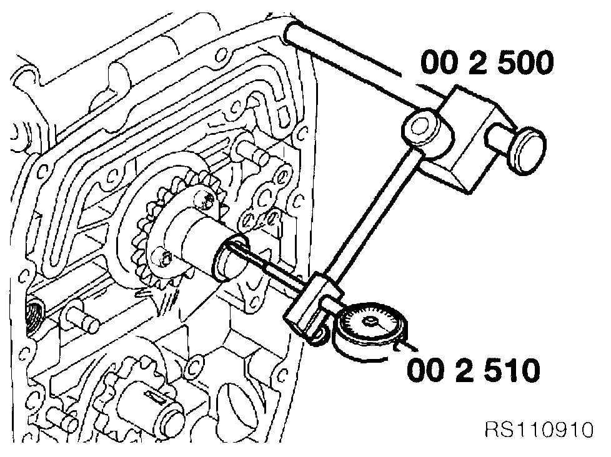• Измерительное приспособление ВMW Nr.002500 c индикатором BMW Nr.002510 в резьбовое отверстие крышки крепления генератора ввернуть.
• Коленвал в осевом направлении туда и сюда подвигать и зазор на индикаторе измерить.
⇒ ....................................................... см. техн. данные
11.41
Определение радиального зазора в шатунных подшипниках коленвала
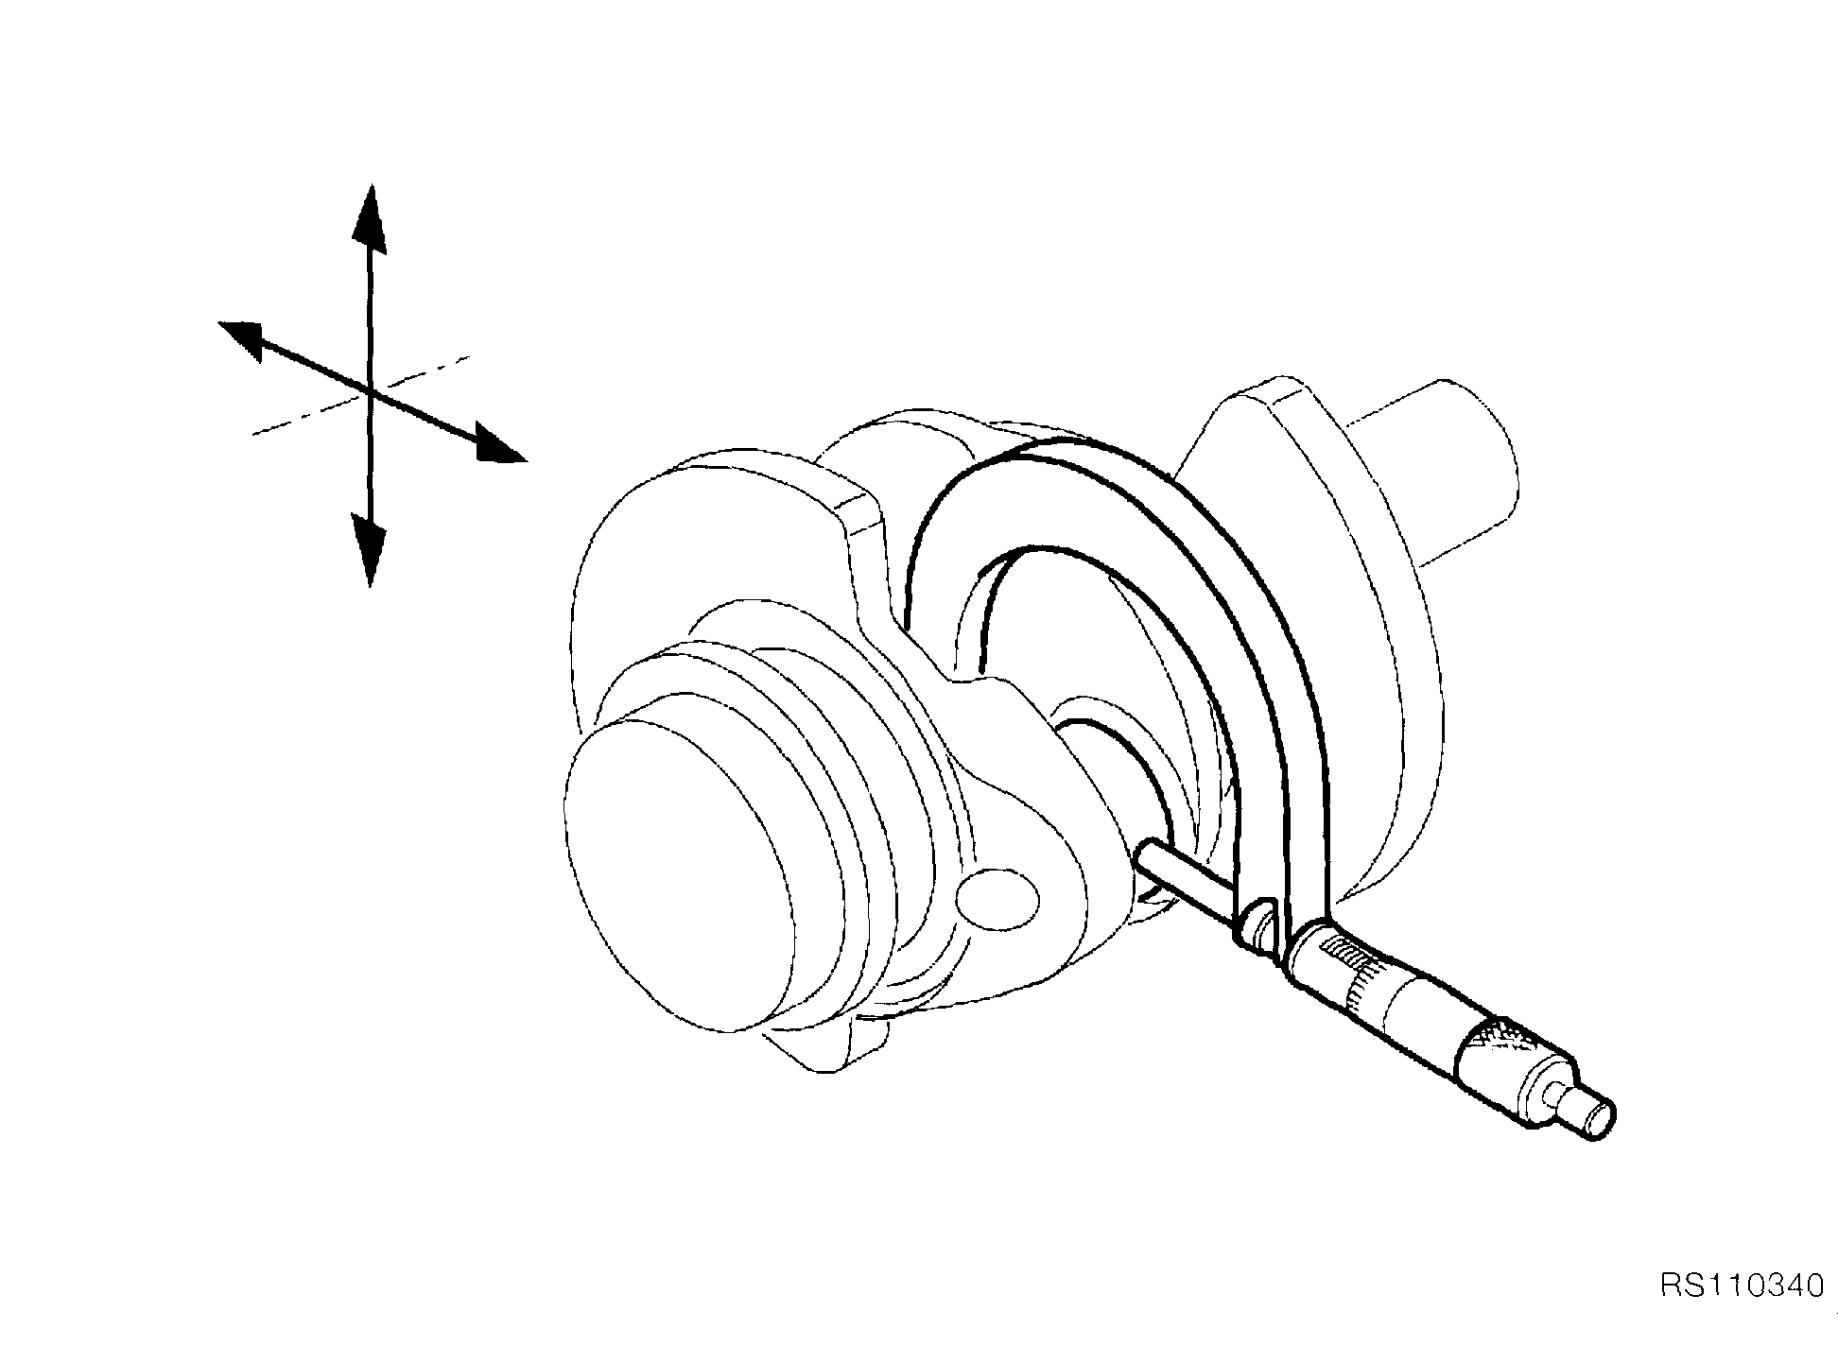• Измерить крестом под 90° диаметры шатунных шеек коленвала в направлении сжатия (см. рис.RS110340).
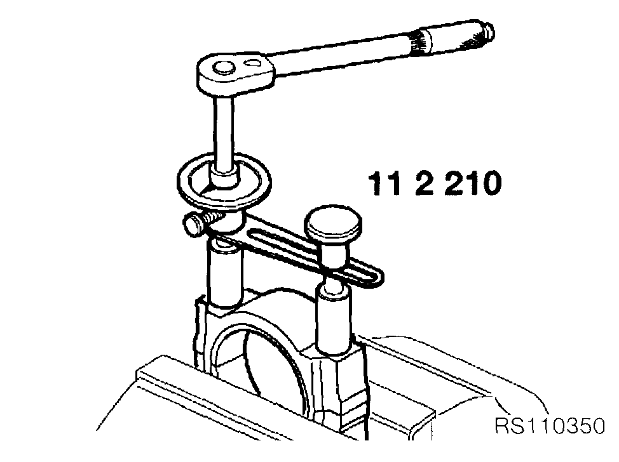• Вкладыши шатунных подшипников вставить и шатуны собрать.
• Шатунные болты затягивать с помощью моментного ключа BMW Nr.112210 (см. рис. RS110350).
Момент затяжки:
Шатунные болты смазать
• Стыковочный момент ..................................................... 20 Н⋅м
• Угол поворота .................................................................... 80°
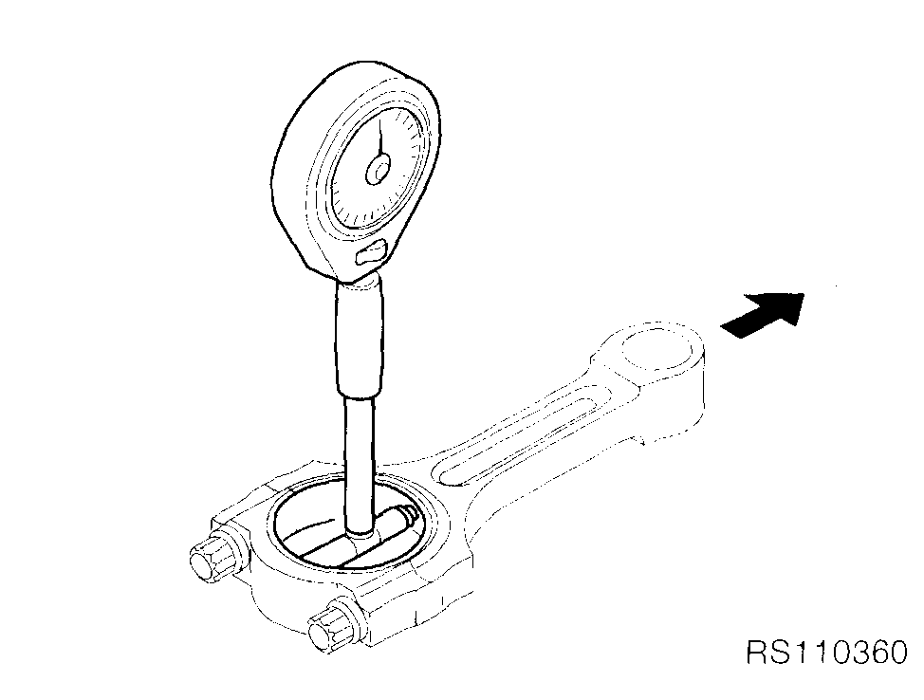• Внутренний диаметр шатунных подшипников измерить с помощью внутреннего щупа в направлении сжатия (показ. стрелкой на рис. RS110360).
• Измеренные величины внутренних диаметров шатунных подшипников занести в протокол измерений и определить радиальный зазор (равный разнице внутреннего диаметра шатунного подшипника и диаметра шатунной шейки).
⇒ .......................................... см. техн. данные
11.42
Сборка двигателя
Установка шатунов
• Коленвал с защитой щек кривошипа закрепить в тисках (см. рис.RS110370).
• При сборке шатуна смазанные шатунные болты завернуть от руки и с помощью моментного ключа BMW Nr.112500 затянуть.
ВНИМАНИЕ:
Подшипники смазать!
Шатуны и вкладыши не путать.
Шатунные болты всегда обновлять.
Установленный шатун маркировать, например, керном.
Момент затяжки:
Стыковочный момент ...................................... 20Н⋅м
Угол поворота ..................................................... 80° 11.43
Установка коленвала
Место для рис.S110080
Положение перед установкой коленвала, шин натяжителей цепей, скользящих шин, промежуточного вала и приводных цепей показано на рис.S110080.
ВНИМАНИЕ:
Коренные подшипники коленвала смазать!
Установка шин натяжителей цепей и скользящих шин
• Штифт крепления шины натяжителя цепи и скользящей шины перед установкой в картер уплотнить герметиком 3-BOND-1209 (показ. стрелкой на рис.S110080).
• Болт опоры (поз.1 на рис.S110080) шины натяжителя цепи завинтить с новым уплотнением.
Момент затяжки:
Болт опоры шины натяжителя цепи ............................ 18 Н⋅м
Установка промежуточного вала/цепей привода распределительных валов
• Промежуточный вал установить так, чтобы паз под шпонку (поз.2, рис.S110080) в направлении коленвала совпадал с разделяющей плоскостью картера.
ВНИМАНИЕ:
Цепь привода распределительного вала (поз.3, рис.S110080) необходимо накинуть на шестерню
промежуточного вала точно по ее геометрической форме. 11.44
Сборка картера двигателя
Место для рис.RS110920
• Аккуратно на обезжиренную уплотняющую плоскость (показ. стрелкой на рис.RS110920)
правой половины картера нанести герметик 3-Bond 1209.
• Цепь привода левого распределительного вала закрепить с помощью резинового жгута на шине натяжителя цепи (двигатель на правом боку, поз.1, рис.RS110920). Цепь привода правого распределительного вала закрепить с помощью резинового жгута на скользящей шине (двигатель на левом боку, см. выноску на рис.RS110391). 11.45
• Обе половины картера свинтить болтами (см. рис. RS110920 и RS110391).
Момент/последовательность затяжки болтов:
1. Болты М10 (смазать) с предварительной затяжкой ................................. 25 Н⋅м
Угол поворота .................................. 90°
2. Болты М8 (смазать) ........................................................................................... 22 Н⋅м
3. Болты М6 ............................................................................................................. 9 Н⋅м 11.46
Установка уплотнительных сальников коленвала
Место для рис. на с. 11.47
Установка внутреннего уплотнительного сальника коленвала в картер двигателя
• Уплотняющую губу внутреннего сальника осторожно рукой расправить (см. поз.1 на рис.).
• Рабочую уплотняющую поверхность внутреннего сальника смазать.
• Сальник закрытой стороной наружу через конусную скользящую гильзу BMW Nr.115702 натянуть на установочную гильзу BMW Nr.115703 (см. поз.2 на рис.).
• Конусную скользящую гильзу удалить (см. поз.3 на рис.).
• Установочную гильзу BMW Nr.115703 вместе с сальником натянуть на коленвал (см. поз.4 на рис.).
• Сальник совместно с установочной гильзой запрессовать в картер с помощью ударной оправки BMW Nr.115701 (см. поз.5 на рис.).
• Установочную гильзу удалить (см. поз.6 на рис.).
Установка наружного уплотнительного сальника коленвала в корпус сцепления
• Уплотняющую губу наружного сальника осторожно рукой расправить (см.поз.7 на рис.).
• Рабочую уплотняющую поверхность наружного сальника смазать.
• Сальник закрытой стороной наружу через конусную скользящую гильзу BMW Nr.115662 натянуть на ударную оправку BMW Nr.115661 с рукояткой BMW Nr.005500 (см. поз.8 на рис.).
• Конусную скользящую гильзу удалить (см. поз.9 на рис.).
• Сальник с помощью ударной оправки запрессовать в корпус сцепления (см. поз.10 на рис.).
11.48

Сборка сцепления
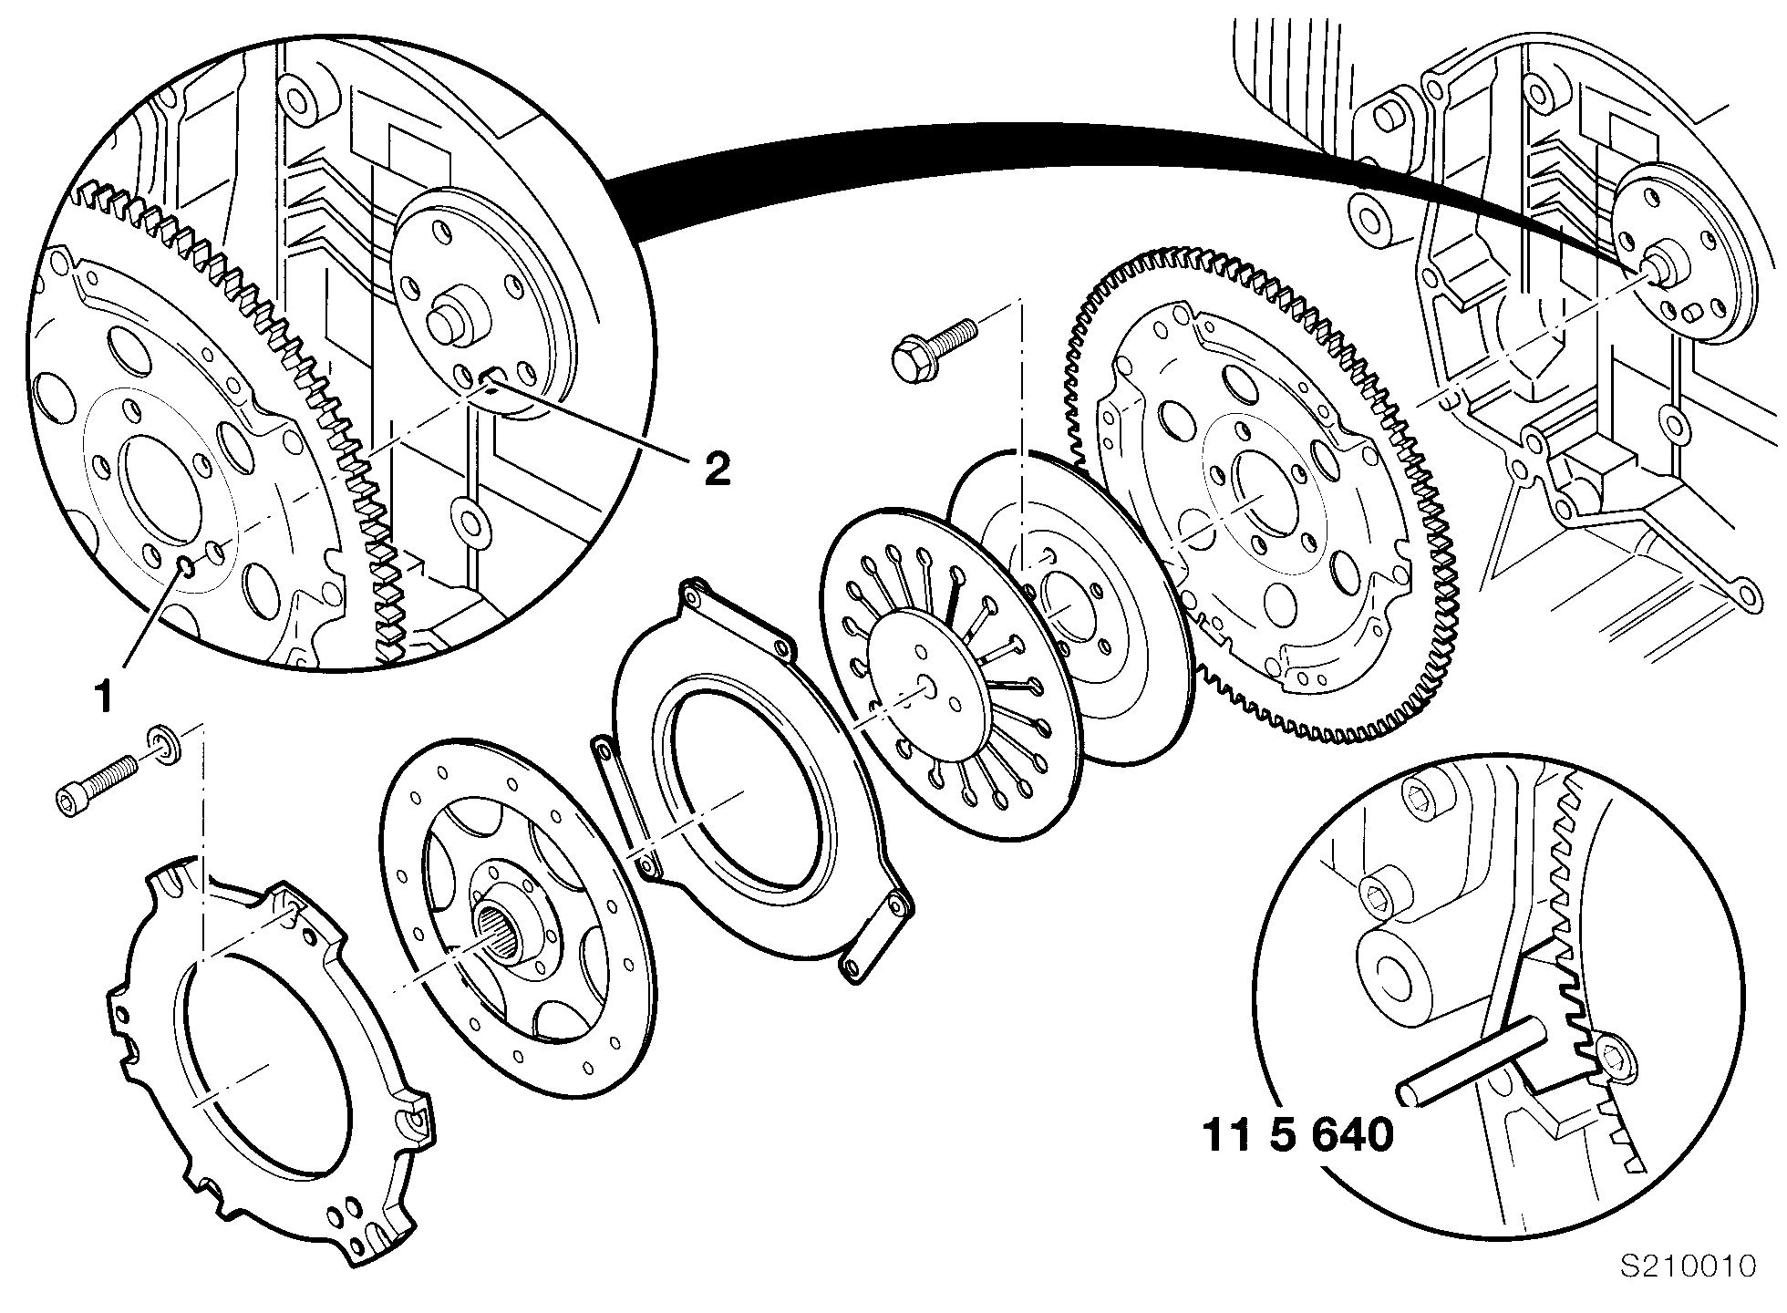ВНИМАНИЕ:
Для маховика и крышки сцепления всегда применять новые болты крепления.
• Маховик через установочное отверстие (см. поз.1 на рис.S210010) надеть на установочный штифт коленвала (см. поз.2).
• В корпус сцепления установить стопорное устройство BMW Nr.115640 (см. рис.S210010).
• Все болты крепления от руки завинтить и затянуть.
Момент затяжки:
Маховик к коленвалу
(Нарезку под болты смазать) ................................................ 40 Н⋅м
Угол поворота ............................................................................ 32° 11.49

Установка маслонасоса
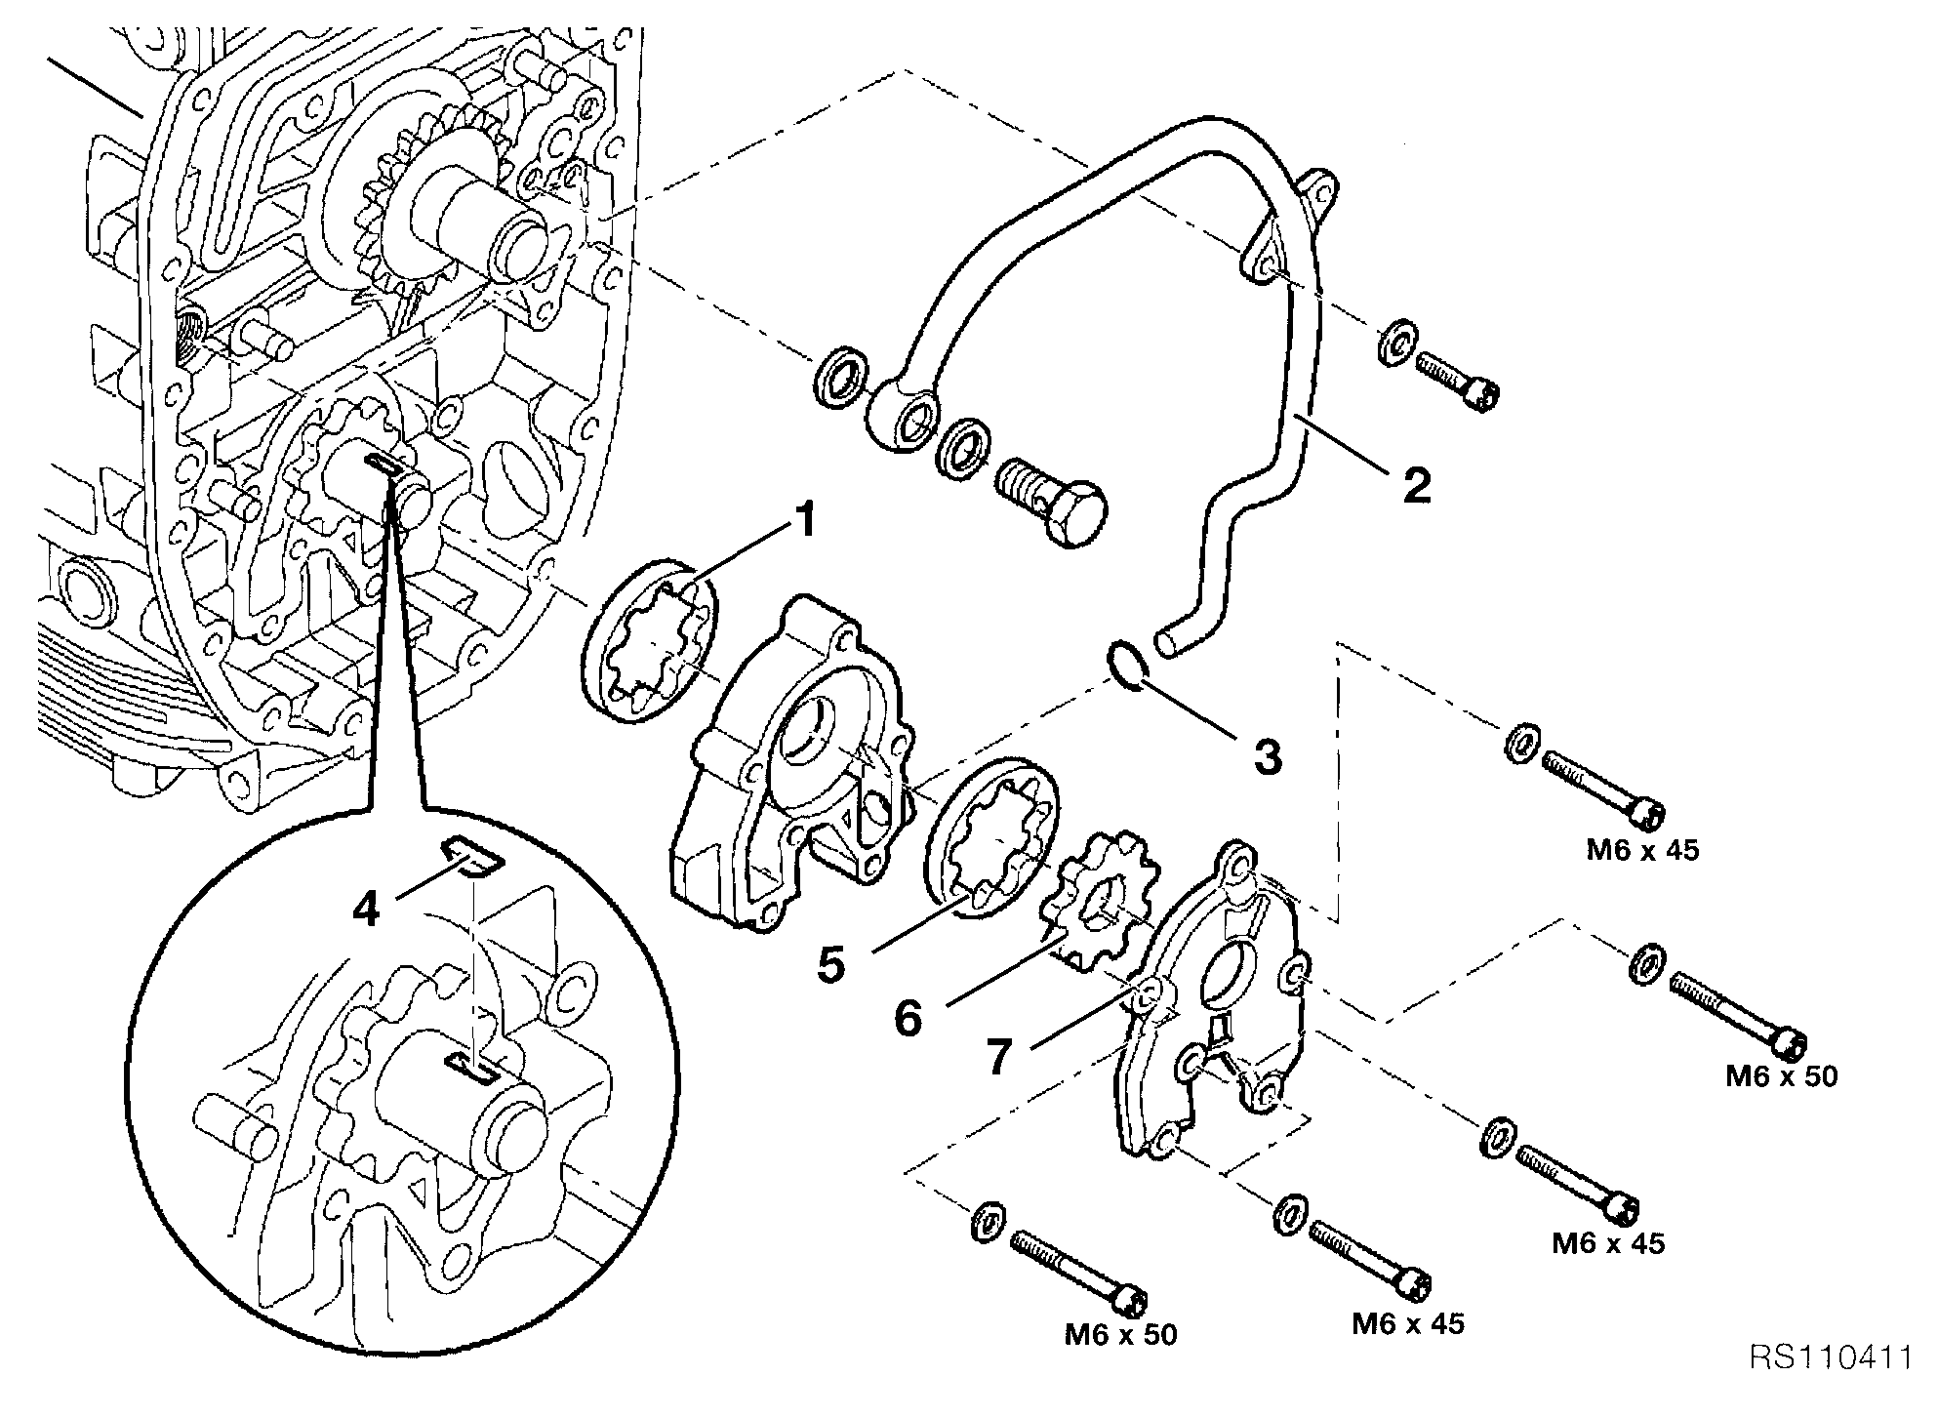ВНИМАНИЕ:
Скользящие поверхности смазать!
• Внешний ротор (поз.1 на рис.RS110411) нагнетателя маслосмазывающего тракта (более тонкий, см. техн. данн.) вставить в корпус маслонасоса.
• Корпус маслонасоса вместе с трубопроводом маслоохлаждающего тракта (поз.2 на рис.) надеть на несъемный внутренний ротор, установленный на промежуточном валу.
ВНИМАНИЕ:
Применять только безупречное уплотняющее кольцо для трубопровода маслоохлаждающего тракта (см. поз.3 на рис.).
• Шпонку (поз.4), внешний ротор (поз.5) и внутренний съемный ротор (поз.6) маслоохлаждающего тракта вставить в корпус маслонасоса.
• Крышку корпуса (поз. 7) маслонасоса привинтить.
ВНИМАНИЕ:
Обратить внимание на различную длину болтов М6(М6×50, М6×45).
Момент затяжки:
Болты М6 ........................................................................... 9Н⋅м
Крышка перепускного(редукционного) клапана
маслонасоса (под правым цилиндром) ....................... 42Н⋅м (см. техн. данные)
Датчик давления масла (под левым цилиндром) ...... 30Н⋅м
11.50

Установка привода промежуточного вала
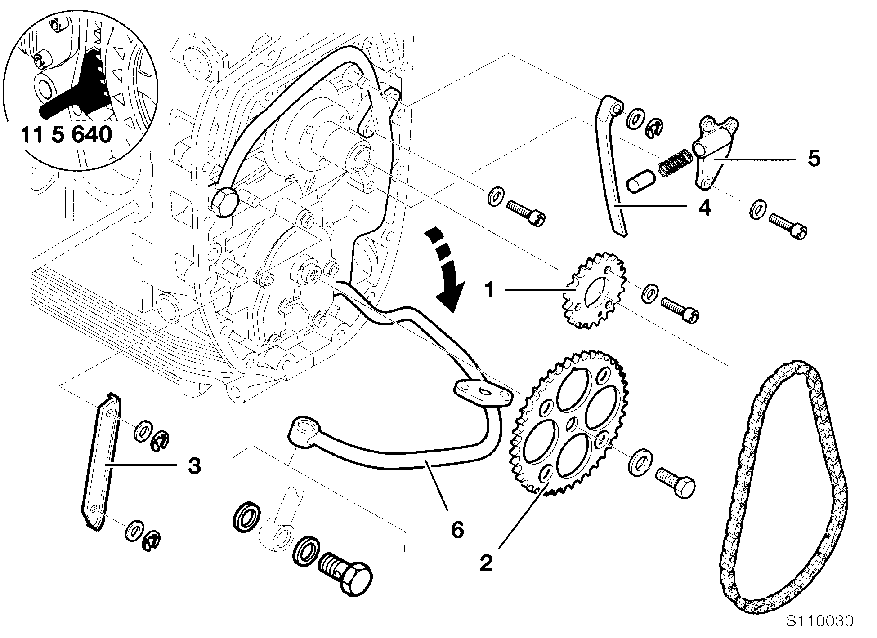• Ведущую цепную шестерню коленвала и ведомую цепную шестерню промежуточного вала (большая) перед установкой выставить метками друг относительно друга (см. с.11.33, рис.S110120).
ВНИМАНИЕ:
Установку производить по установочным инструкциям (для головок правого и левого с цилиндров, см. оглавление на с. 11.56 и с. 11.57).
⇒ ................................................ см. техн. данные
• В корпус сцепления установить стопорное устройство BMW Nr.115640.
• Ведущую цепную шестерню (поз. 1 см. рис.S110030) установить на коленвал и закрепить болтами М6 (3 шт.).
Момент затяжки:
Болты М6 .............................................................. 10 Н⋅м
• Соблюдая положение меток, установить на промежуточный вал ведомую шестерню (поз. 2) с приводной цепью, предварительно одев ее и на ведущую шестерню. Закрепить ведомую шестерню болтом М10.
Момент затяжки:
Болт М10 крепления ведомой шестерни ....... 70 Н⋅м
• Установить на 2 штифта скользящую шину (поз. 3) и законтрить пружинными шайбами.
• Установить на штифт шину натяжителя цепи (поз. 4) и законтрить пружинной шайбой.
• Установить натяжитель приводной цепи в сборе с поршнем (поз. 5) и закрепить болтами М6 (3 шт.).
Момент затяжки:
Болты М6 .............................................................. 9 Н⋅м
• Болты крепления (2 шт.) трубопровода маслоохлаждающего тракта завинтить.
ВНИМАНИЕ:
При установке трубопровода использовать новые уплотнительные кольца.
Момент затяжки:
Болты М6 крепления трубопровода .................. 10 Н⋅м
Пустотелый болт крепления трубопровода
с вентиляционным клапаном................................ 25 Н⋅м 11.51

Установка поршней
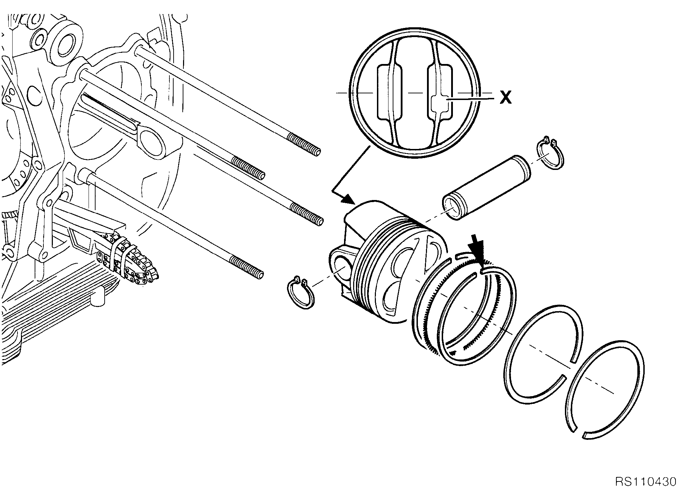• Стыки стальных кольцевых дисков сборного маслосъемного поршневого кольца (показано стрелкой на рис.RS110430) развернуть наверх.
• Стыки каждого из 2х других поршневых колец развести под углом 120° друг к другу. Направление установки поршня= технологическая фиксация (площадка) на поршне должна быть к стороне выпуска (показано меткой Х на рис.).
ВНИМАНИЕ:
Обратить внимание на наличие стопорного кольца на поршневом пальце!
Скользящие поверхности поршня (смазать маслом для двигателя)!
В двигателе применять поршни только одинаковой весовой классификации (см. техн. данные).
ОБОЗНАЧЕНИЕ (весовой классификации): ..................... + или -
⇒ .................................................................................... см. техн. данные
ВНИМАНИЕ:
Поршень и цилиндр должны быть только парные (одинаковых размерных групп).
Поршни и поршневые пальцы не обменивать!
Обозначение размерных групп поршней:
Днище поршня А, В, АВ (выборочно для А или В – цилиндра) и цилиндр А,В (см. техн. данные).
11.52

Установка цилиндра
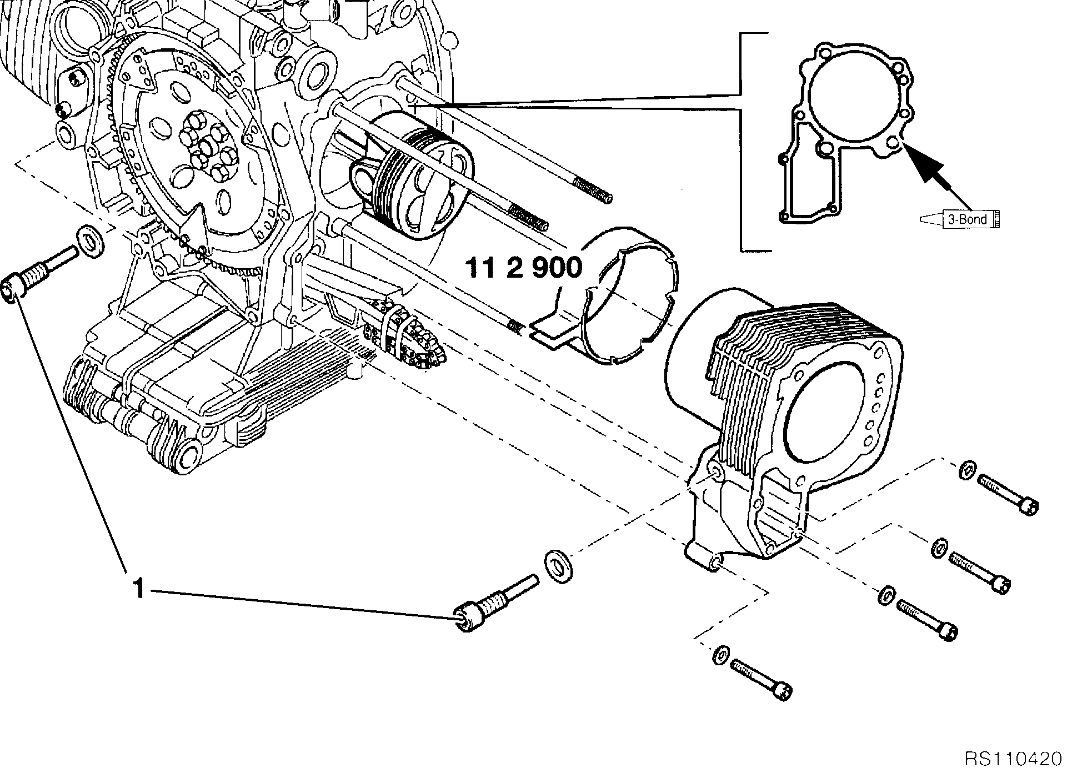• На обезжиренную уплотняющую плоскость основания цилиндра на картере аккуратно нанести герметик 3-Bond 1209 (показ. на рис.RS110420).
• Рабочую поверхность (зеркало цилиндра) смазать маслом для двигателя.
• С помощью обжимки BMW Nr.112900 поршневые кольца, стыками предварительно разведенные на соответствующие углы (см. выше), сжать и удерживать вместе.
• Цилиндр надеть на поршень с обжатыми кольцами. Одновременно продеть цепи привода распределительных валов, закрепленные резиновыми жгутами для левого цилиндра на шине натяжителя цепи (см. рис.RS110420) и для правого цилиндра на скользящей шине (см. рис. RS110920 на с. 11.45) через шахты цепей (в корпусе каждого цилиндра).
• Болты М8 и М6 крепления цилиндров завинтить до упора.
• Опорные болты цепных шин (поз. 1 на рис.RS110420) завинтить с новыми уплотнительными кольцами.
• Цепную шестерню привода соответствующего распределительного (кулачкового) вала вложить в цепь (см. поз.1 на рис.S110130 с. 11.54).
Момент /последовательность затяжки:
1. Болты М8 ........................................................ 20 Н⋅м
2. Болты М6 .......................................................... 9 Н⋅м
3. Опорные болты для цепных шин ............. 18 Н⋅м 11.53

Установка головки цилиндра
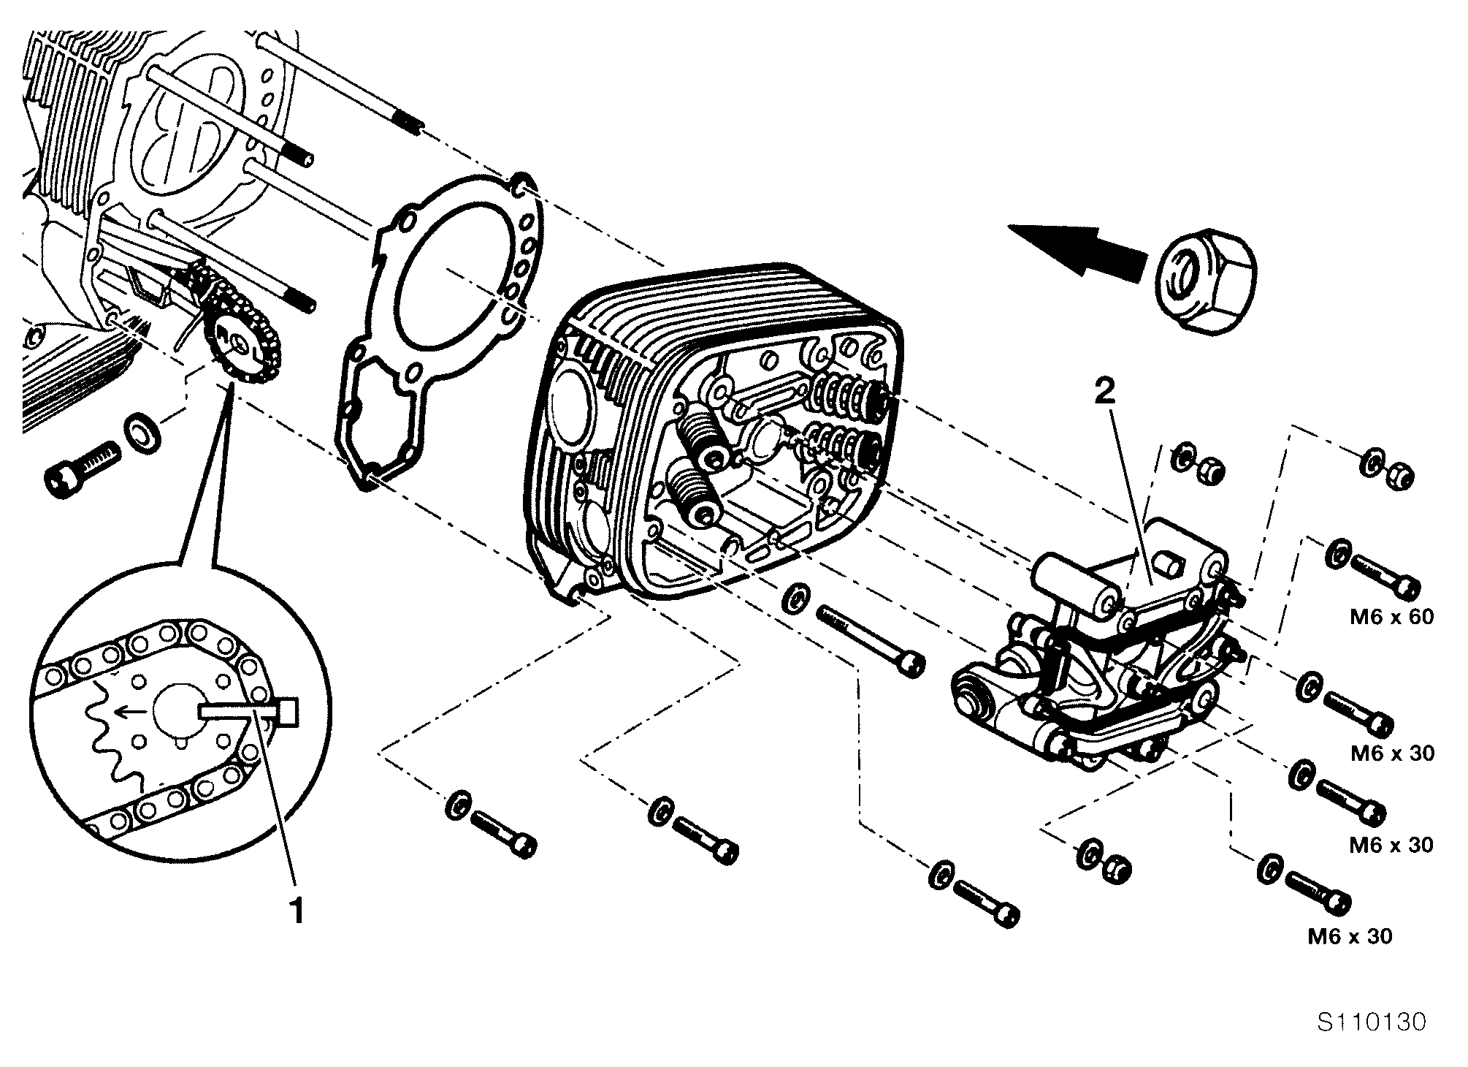• Установить уплотняющую прокладку головки цилиндра (продев ее через 4 шпильки).
• Головку цилиндра в сборе с клапанами установить, зафиксировать в цепи шестерню привода распределительного (кулачкового) вала (поз.1 рис.S110130) и ввести ее в шахту корпуса головки.
• Установить корпус газораспределительного механизма в сборе (см. поз.2).
• Головку цилиндра закрепить гайками и болтами.
ВНИМАНИЕ:
Для закрепления головки цилиндра устанавливать гайки с пояском (показ. стрелкой на рис.).
Момент /последовательность затяжки:
1. Гайки крепления головки цилиндра (смазать) крестообразно затянуть
1.1. Все гайки затянуть ............................................. 20 Н⋅м
1.2. Снова затянуть все гайки с углом поворота ........ 90°
1.3. Снова затянуть все гайки с углом поворота ........ 90°
2. Болты М10 ............................................................. 40 Н⋅м
3. Болты М6 ................................................................ 9 Н⋅м
Момент затяжки:
После 1000 км пробега все гайки головки цилиндра крестообразно подтянуть
1. Гайку ослабить
2. Гайку затянуть с предварительной затяжкой ........ 20 Н⋅м
3. Гайку затянуть с углом поворота ............................. 180°
4. Болты М10 ослабить/затянуть ................................... 40 Н⋅м
• Шестерню привода распределительного (кулачкового) вала правой стороны двигателя надеть на вал по установочной инструкции (см. ниже).
• В корпус сцепления установить стопорное устройство BMW Nr.115640.
• Шестерню привода закрепить болтом.
Момент затяжки:
Болтовое соединение шестерни привода распредвала ........ 65 Н⋅м
• Шестерню привода распределительного (кулачкового) вала левой стороны двигателя, зафиксированную штифтом, ввести в шахту головки и левый цилиндр выставить в положение зажигание – ВМТ.
• Шестерню привода по установочной инструкции надеть на распредвал.
• Шестерню привода закрепить болтом.
• Установить натяжитель цепи.
• Метки шестерен привода распредвалов контролировать по установочной инструкции (см. ниже).
Момент затяжки:
Натяжитель цепи ........................................ 32 Н⋅м
11.54

Установка клапанных зазоров
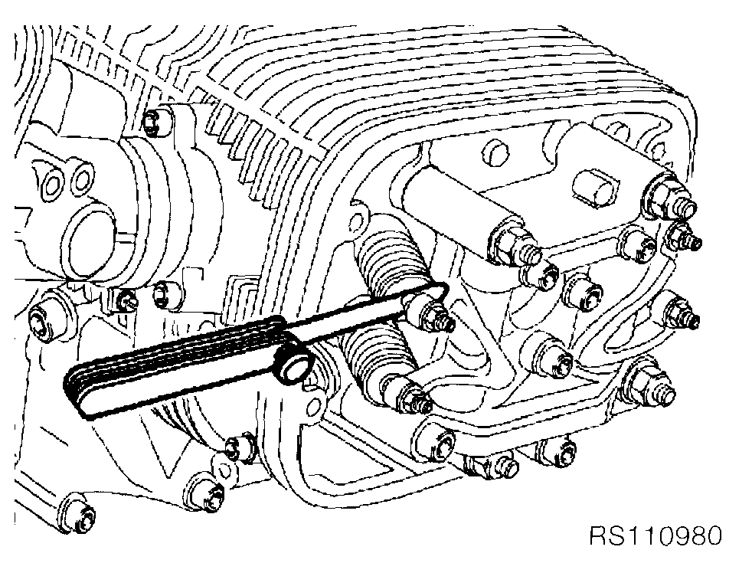• Поршни установить в положение зажигание – ВМТ.
• Клапанный зазор между коромыслом и стержнем клапана (см. рис.RS110980) измерить с помощью щупа.
• Клапанный зазор с помощью регулировочного винта с контрогайкой на каждом коромысле отрегулировать/законтрить.
Клапанные зазоры выставляются на холодном двигателе (макс.35°)
Впускной клапан ..................................................... 0,15 мм
Выпускной клапан .................................................. 0,30 мм
Момент затяжки:
Контрогайка регулировочного винта ................. 8 Н⋅м
• Клапанный зазор контролируется, если щуп протаскивается с легким сопротивлением между стержнем клапана и коромыслом.
11.55
Установка головки правого цилиндра
Установочная инструкция
ВНИМАНИЕ:
Сборку всегда начинают с правого цилиндра.
Правый цилиндр выставить в положение зажигание – ВМТ:
Маркировочные метки (показано стрелками) большой ведомой шестерни/промежуточный вал и малой ведущей шестерни/коленвал выставить друг к другу (см. рис.S110120).
• Положение зажигание – ВМТ выставляется с помощью приспособления BMW Nr.112650, вставляемое через отверстие в маховике и картере двигателя (см. рис.RS110461, c. 11.19).
УКАЗАНИЕ:
На установленном двигателе, ВМТ выставляется с помощью держателя индикатора BMW Nr.002650 с индикатором BMW Nr.002510 (см. рис.S120050).
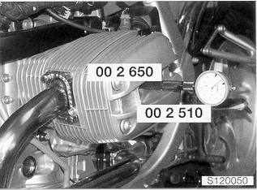Правый цилиндр в положении зажигание – ВМТ:
Шпонка шестерни привода (показ. большой стрелкой на рис.S110140) правого распредвала стоит внизу.
Метка на шестерне привода правого распредвала (стрелка, выбитая на шестерне) и вершина зуба шестерни точно показывает на метку (показ. Х) на корпусе газораспределительного механизма.
• Положение меток проконтролировать при установке натяжителя цепи.
Установка левой головки цилиндра
Установочная инструкция
ВНИМАНИЕ:
Установку всегда начинают с правого цилиндра
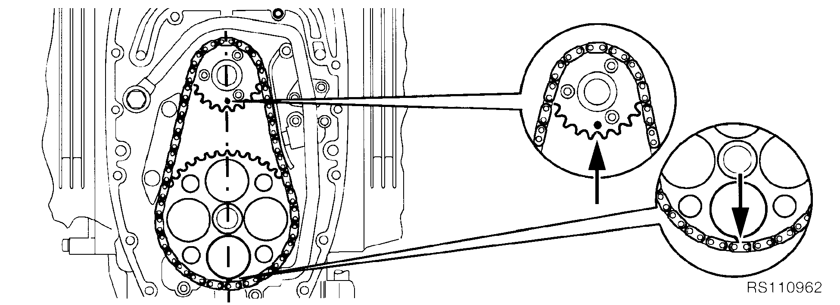Левый цилиндр выставить в положение зажигание – ВМТ: Маркировочные метки (показ. стрелками) большой ведомой шестерни/промежуточный вал и малой ведущей шестерни/колен вал стоят внизу (см. рис.RS110962), для сравнения на правом цилиндре – друг к другу.
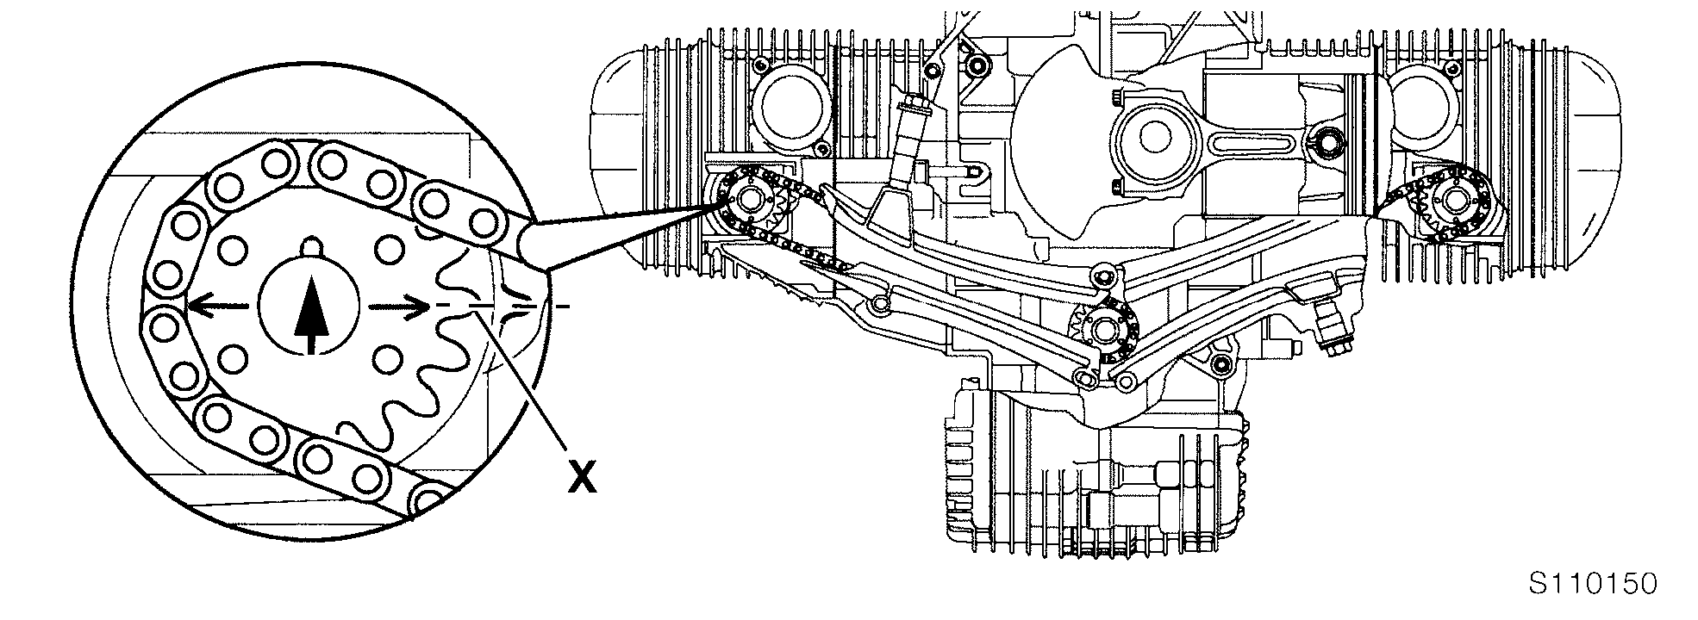• Положение зажигание – ВМТ выставляется с помощью приспособления BMW Nr.112650, вставляемое через отверстие в маховике и картере двигателя (см. рис.RS110461, с. 11.19).
УКАЗАНИЕ:
На установленном двигателе, ВМТ выставляется с помощью держателя индикатора BMW Nr.002650 с часовым индикатором BMW Nr.002510 (cм. рис.S120050).
Левый цилиндр в положении зажигание – ВМТ:
Шпонка шестерни привода (показ. большой стрелкой на рис.S110150) левого распредвала стоит вверху.
Метка на шестерне привода левого распредвала (стрелка, выбитая на шестерне) и вершина зуба шестерни точно показывает на метку (показ. Х) на корпусе газораспределительного механизма.
• Положение меток проконтролировать при установке натяжителя цепи.
11.57
• Установить запорную крышку с безупречным уплотнительным кольцом.
Момент затяжки:
Болты М6 (крепление запорной крышки) ................ 9 Н⋅м
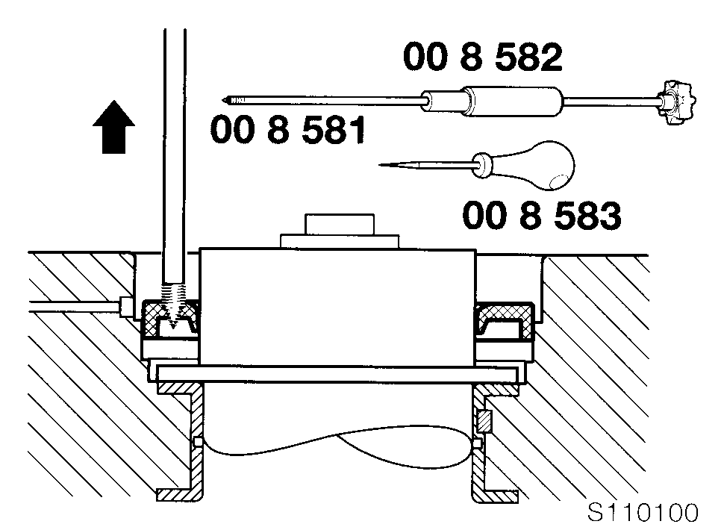• Осевой зазор клапанных коромысел устанавливается минимальным через смешение опоры распредвала.
Осевой зазор клапанного коромысла (см. техн. данные):
мин .................................................................................... 0,05 мм
макс ................................................................................... 0,40 мм
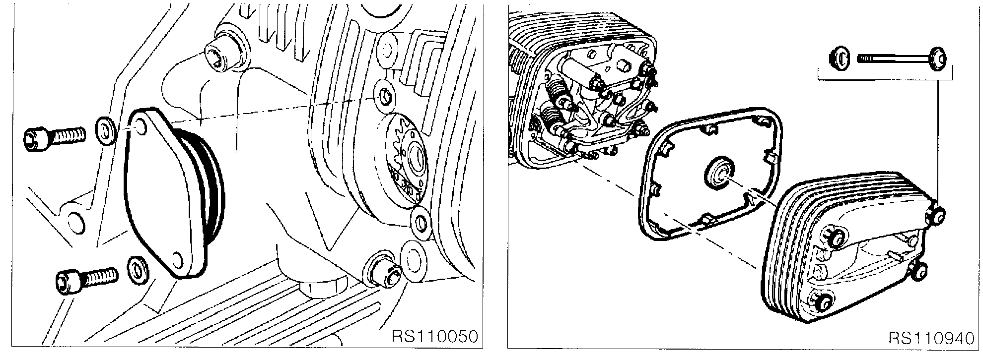• Установить крышку головки цилиндра (длинные крепления крышки болты показ на рис.RS110940).
ВНИМАНИЕ:
Обратить внимание на безупречность уплотняющей прокладки под головку! Прокладку и уплотняющую поверхность обезжирить.
Момент затяжки:
Болты крышки головки цилиндра .................... 9 Н⋅м
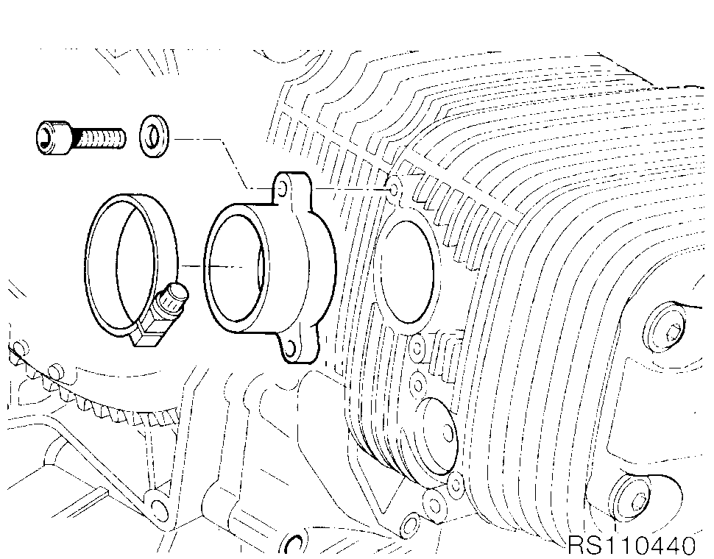• Всасывающий патрубок закрепить болтами.
Момент затяжки:
Болты М6 ................................................... 9 Н⋅м 11.58

Установка крышки крепления генератора
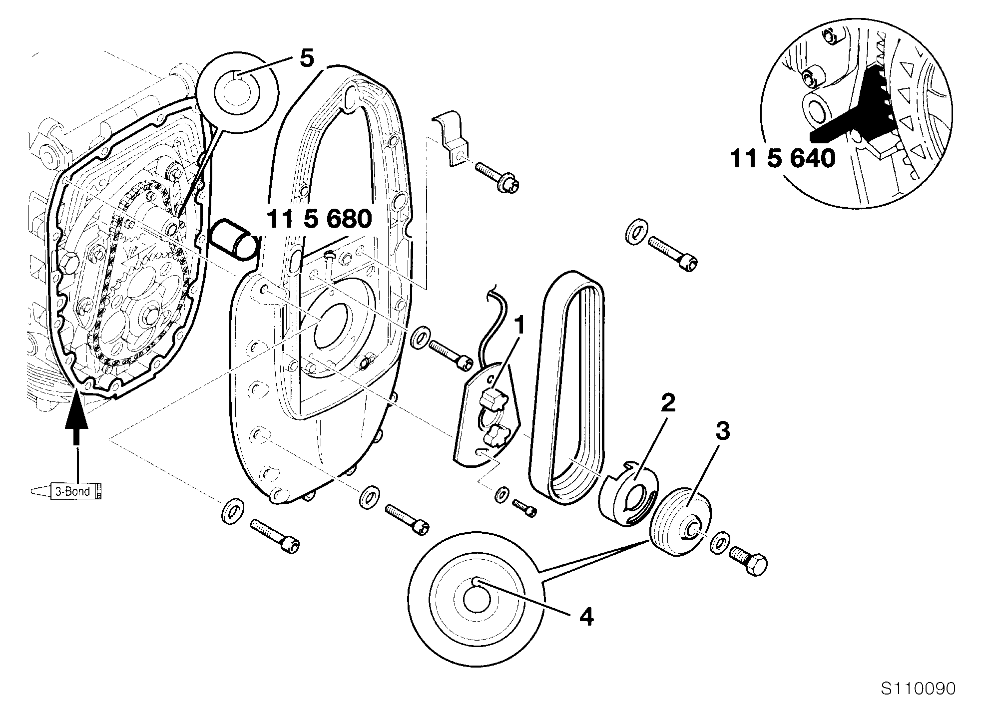• Надеть на коленвал скользящую гильзу BMW Nr.115680 (показ на рис.S110090, RS110240 c. 11.32)
• На уплотняющую плоскость разъема аккуратно нанести герметик 3-Bond 1209 (показ. стрелкой на рис.)
• Крышку крепления генератора установить (и закрепить болтами М8 и М6).
Момент затяжки:
Болты М8 .................................................. 20 Н⋅м
Болты М6 .................................................. 9 Н⋅м
Установка электромагнитного коммутатора/ременного шкива
• Плату коммутатора (поз.1 рис.S110090) установить.
• В корпус сцепления установить стопорное устройство BMW Nr.115640.
• Ротор коммутатора (поз.2) зафиксировать внутри ременного шкива, например, с помощью быстросохнущего клея.
• Ремень и ременный шкив установить.
ВНИМАНИЕ:
Фиксатор ротора коммутатора (поз.4) установить в канавку (поз.5) коленвала.
Момент затяжки:
Болт М10, закрепляющий ременной шкив ..................... 50 Н⋅м 11.59
Установка зажигания
• Установить приспособление BMW Nr.112650 в корпус сцепления.
• Подключить кабель адаптера устройства диагностики BMW MoDiTeC к коммутатору.
• Провести настройку аналоговыми тест-сигналами.
• Приспособление BMW Nr.112650 снять. 11.60
Установка генератора
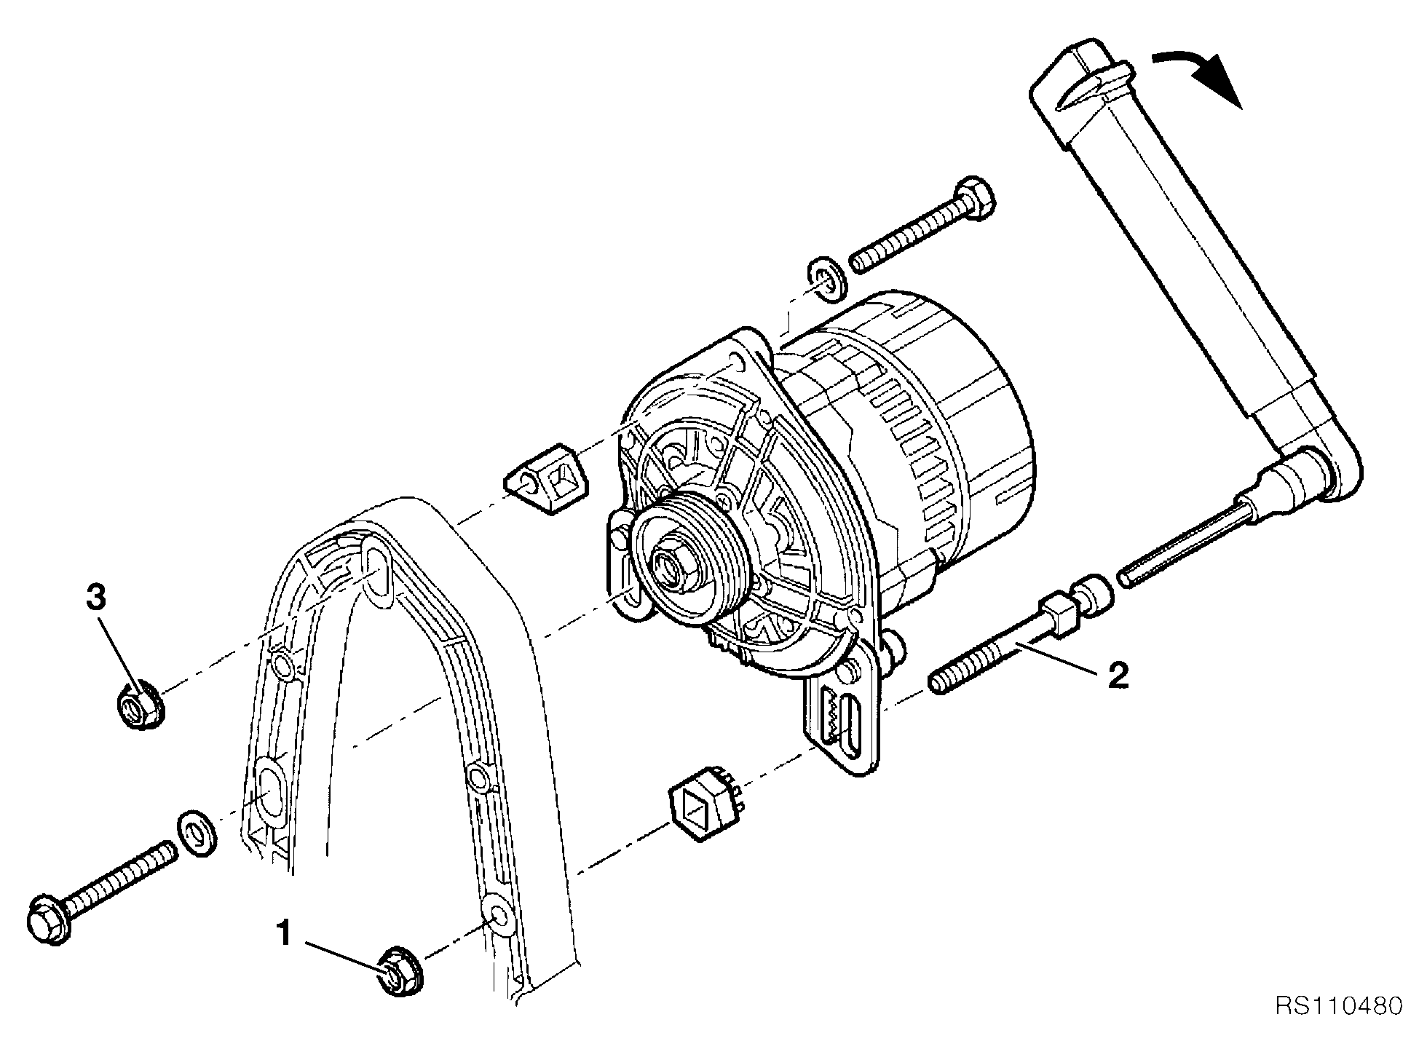• Генератор установить (в верхнюю часть крышки крепления)
Инструкция по установке:
(Перед установкой генератора на установочный болт (поз.2 рис.RS110480) надеть натяжную гайку с зубчатой насечкой)
• Шестиугольные гайки с кантом (поз.1 и поз.3) легко навинтить от руки (без инструмента) на верхние установочные и натяжные болты (поз.2).
• На шкивы надеть приводной ремень
• В головку натяжного болта вставить моментный ключ, далее произвести натяжку приводного ремня и окончательное закрепление генератора гайками (поз.1 и поз.3) и болтом.
Момент затяжки:
Предварительная натяжка приводного ремня генератора
с помощью установочных болтов ................................................. 8 Н⋅м
Крепление генератора на крышке гайками и болтом ........... 20 Н⋅м
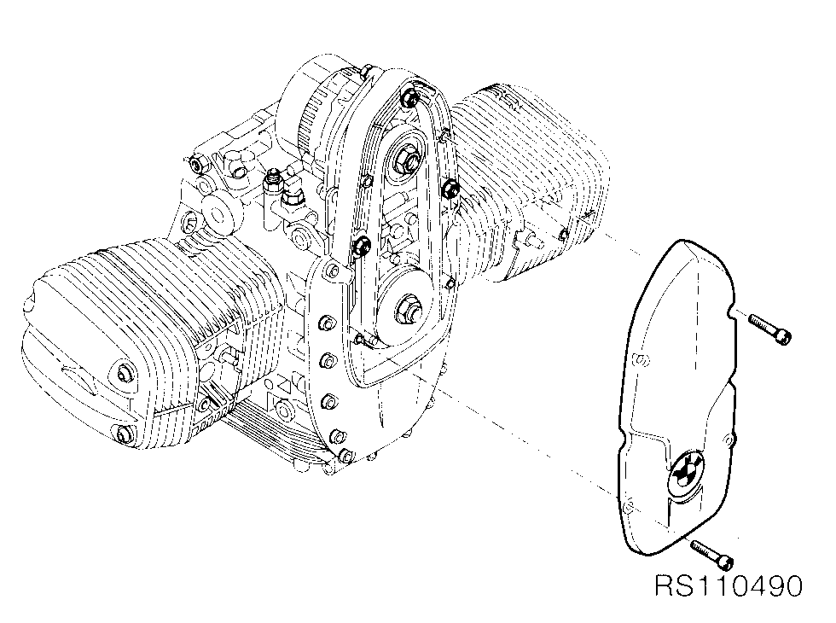• Установить переднюю крышку (см. рис.). 11.61
Установка двигателя
• Установку проводить в последовательности, обратной снятию
• Масляный фильтр установить с помощью ключа BMW Nr.114650.
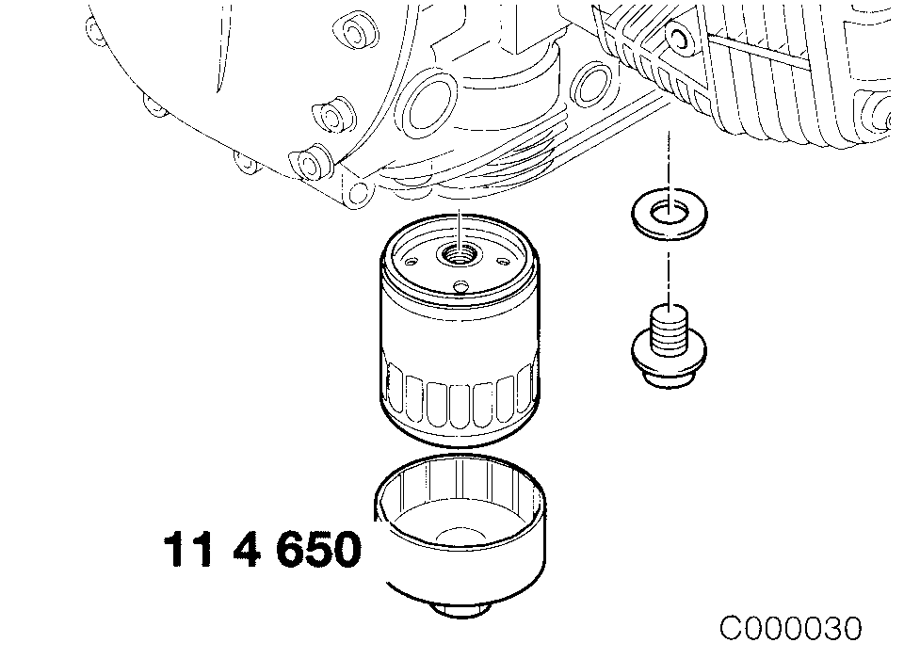• Маслосливную пробку завинтить с новым уплотнением.
Момент затяжки:
Масляный фильтр (уплотняющие поверхности
слегка смазать) ................................................................ 11 Н⋅м
Маслосливная пробка .................................................... 32 Н⋅м
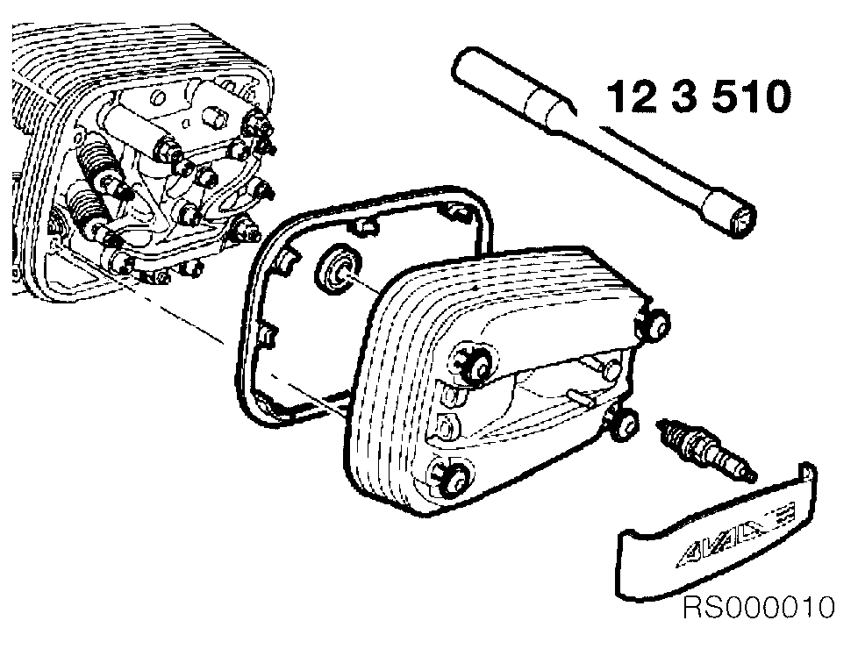
• Свечи зажигания (по одной на каждый цилиндр) установить с помощью свечного ключа BMW Nr.123510.
Момент затяжки:
Запальные свечи ................................................................ 20 Н⋅м

12 ЭЛЕКТРООБОРУДОВАНИЕ ДВИГАТЕЛЯ BMW R1100S
Комментарий (от автора перевода)
На двигателе BMW R1100S установлено электрооборудование постоянного тока с номинальным напряжением 12 В. Узлы электрооборудования (устройства, датчики и приборы) соединены по однопроводной схеме, вторым проводом служат металлические детали двигателя, с которыми соединены все отрицательные выводы узлов электрооборудования.
Питание электрооборудования при неработающем двигателе осуществляется от аккумуляторной батареи, а при работающем двигателе от генератора.
Система управления двигателем комплексная микропроцессорная Motroniс MA 2.4 (производство Bosch), которая одновременно управляет системами впрыска топлива и зажиганием. Предусмотрен резервный режим управления в случае различных отказов, когда используются данные, заложенные (жестко “прошитые”) в памяти электронного блока.
Электрическая схема электрооборудования двигателя и более подробное описание системы управления даны в приложении.
Технические характеристики, устройство основных узлов электрооборудования, порядок их снятия, разборки, проверки исправности, сборки и установки приведены ниже.
СОДЕРЖАНИЕ
Технические данные 54
Снятие/установка катушки зажигания и проводов высокого напряжения 55
Контроль величины сопротивления катушки зажигания 55
Снятие/установка 3-х фазного генератора (на 40 А) 56
Инструкция по установке приводного ремня 56
Разборка/сборка 3-х фазного генератора (на 40 А) 56
Контроль 3-х фазного генератора (на 40 А) 56
Контроль замыкания якоря генератора на массу (корпус) 56
Разборка/сборка 3-х фазного генератора (спец. оснащения на 50 А) 57
Контроль 3-х фазного генератора (на 50 А) 57
Контроль замыкания якоря генератора на массу (корпус) 57
Снятие/установка стартера 57
Разборка/сборка стартера 57
Замена угольных щеток 58
Контроль стартера 58
Контроль реле включения стартера 58
Снятие/установка электромагнитного коммутатора 59
Установка зажигания 59

Технические данные | R 1100S
Стартер | Valeo (Made in France)
Конструкция | Эл. двигатель постоянного тока с планетарным  Редуктором
Пропорция передаточного отношения | Планетарный редуктор 5,5 : 1
Номинальная мощность кВт | 1,1
3-х фазный генератор
Конструкция | 3-х фазный генератор переменного тока с  интегрирующим полностью электронным  регулятором напряжения  Тип серийн. генератора: Denso (Made in Japan)  Тип спец.оборудования: Bosch
Привод | Поликлиновой ремень  BMW 11.28-1341779-692637 4PK 611SR
Пропорция передаточного отношения | 1 : 1,5
Макс. мощность Вт/В | 560/14 (спеп.оснащ.: 700/14)
Макс. ток при оборотах двигателя А  4000 об/мин | 40 (спец. оснащ.: 50)
Номинальный ток при оборотах двигателя А  1000 об/мин | 10 (спец. оснащ.: 18)
Макс. Число оборотов об/мин | 18000 (спец. оснащ.: 20000)
Свечи зажигания | 2 шт. По одной на каждый цилиндр
Bosch | FR 6 LDC
Зазор между электродами мм  Предельный зазор мм | 0,8  1,0
Резьба метрическая | М 14 × 1,25
Зажигание
Система зажигания | Motroniс MA 2,4 (комплексн. сист. управл.)
Выключатель зажигания | 2 независимых коммутатора (Датчики Холла).  возбуждаемых от вращения ротора с магнитом  на коленвалу
Момент зажигания | 0°…+43° (углы поворота коленвала) перед  верхней мертвой точкой
Статическая установка зажигания | Ручная установка коленвала в ВМТ
Катушка зажигания | Сдвоенная (два высоковольтных выхода из  катушки)
Катушка зажигания с двойным искрением | Марка Beru
Сопротивление: Первичная обмотка Ω  между клеммами 15 и 1 | ∼ 0,5
Вторичная обмотка кΩ  между клеммами 4а и 4б | ∼ 7,5 (7500Ω) в холодном состоянии (15-35°)
12.3
Снятие/установка катушки зажигания и проводов высокого напряжения
Комментарий (от автора перевода)
Катушка зажигания с двойным искрением марки Beru предназначена для вырабатывания электрического тока высокого напряжения, необходимого для воспламенения горючей смеси в каждом цилиндре двигателя и представляет собой трансформатор. Электрические импульсы низкого напряжения поступают в первичную обмотку катушки зажигания с электронного блока управления (см. электросхему в приложении), при этом катушка зажигания управляется своим электрическим импульсом для каждого цилиндра в отдельности (т.е. полностью электронное распределение зажигания). В катушке зажигания они трансформируются в электрические импульсы высокого напряжения, которые по проводам высокого напряжения передаются к свечам.
ВНИМАНИЕ:
Зажигание выключить! Провод “масса” от аккумулятора отсоединить и изолировать!
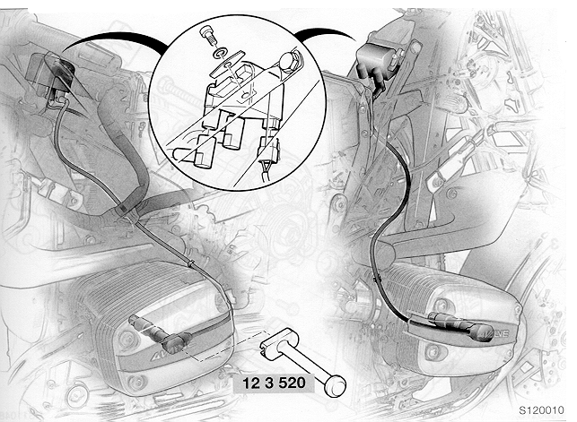• Наконечники свечей зажигания проводов высокого напряжения вытащить из головок цилиндров с помощью съемника BMW Nr.12 3 520 (cм. рис.S120010).
• Отсоединить наконечники проводов высокого напряжения от катушки зажигания, (если катушка зажигания экранирована, то наконечники проводов выполнены с гайками, которые необходимо открутить от экрана).
• Отсоединить от катушки зажигания штекер проводов низкого напряжения. Открутить болты крепления катушки. Катушку зажигания снять.
• Катушку зажигания и провода высокого напряжения устанавливать в обратной последовательности
• Подсоединить провод “масса” к аккумулятору. Зажигание включить.
• Один-два раза полностью открыть дроссельные воздушные заслонки (с помощью рычага управления двигателем (РУД)), при этом система управления Motroniс среагирует на положение заслонок.
УКАЗАНИЕ:
Отключение аккумулятора гасит все регистрации (например, ошибки, отказы, настройки) в запоминающем устройстве электронного блока системы управления Motroniс, т.е. стирается содержащаяся в электронной памяти информация, за исключением жестко “прошитой”.
Потеря настройки может кратковременно привести к нарушению работы двигателя при повторном пуске (т.к. система управления автоматически переходит на резервный режим работы и режим самодиагностики).
Контроль величины сопротивления катушки зажигания
• Контроль осуществляется с помощью устройства диагностики неисправностей BMW MoDiTeC. Величины сопротивления обмоток катушки см. техн. данные.
12.5
Снятие/установка 3х фазного генератора (на 40 А)
ВНИМАНИЕ:
Зажигание выключить! Провод “масса” от аккумулятора отсоединить и изолировать!
Cнятие/установку генератора см. в разделе 11.
12.6
Разборка/сборка 3х фазного генератора (на 40 А)
Комментарий (от автора перевода)
Для питания потребителей и подзарядки аккумуляторной батареи на двигателе устанавливается либо серийный генератор переменного тока мощностью 560 Вт типа Denko, либо генератор спец. оснащения мощностью 700 Вт (см. техн. данные). Генератор представляет собой 3х фазную электрическую машину с электромагнитным возбуждением (два независимых коммутатора – датчики Холла) и встроенным кремниевым выпрямителем и электронным регулятором напряжения. Генератор установлен в верхней части на передней крышке двигателя (см. рис.RS110030). Устройство серийного генератора см. рис.S120020, генератора спец. оснащения см. рис.RS120050. Электросхема генератора дана в приложении.
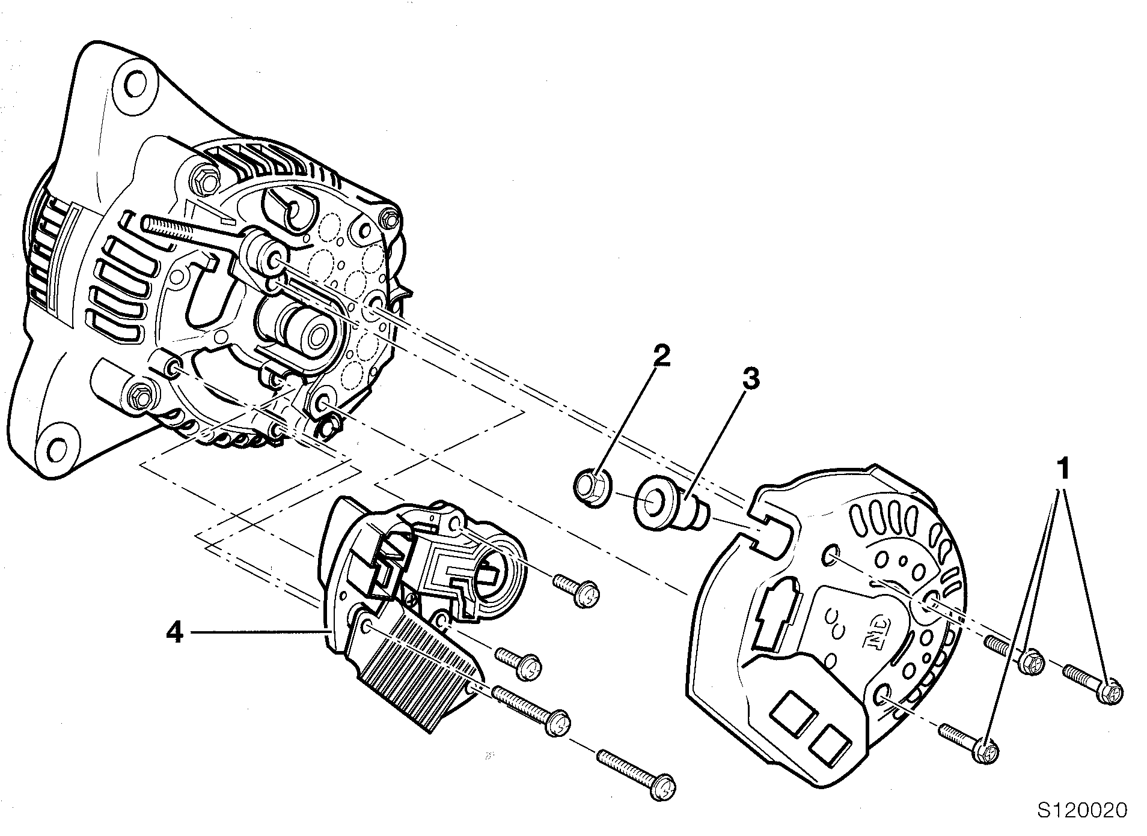
• Болты крепления заднего защитного кожуха (поз.1, рис.S120020) вывернуть.
• Гайку (поз.2) отвернуть и изоляционную втулку (поз.3) снять.
• Задний защитный кожух снять.
• Щеткодержатель с регулятором напряжения (поз.4) снять.
• Сборка в обратной последовательности.
УКАЗАНИЕ:
Ременной шкив можно не снимать.
Контроль 3х фазного генератора (на 40 А)
• Проверка исправности генератора производится с помощью устройства диагностики ВMW MoDiTeC.
Контроль замыкания якоря генератора на массу (корпус)
• Проверка замыкания якоря генератора на массу (корпус) производится с помощью устройства диагностики BMW MoDiTeC
12.7

Разборка/сборка 3х фазного генератора (спец. оснащения на 50 А)
• Болты крепления заднего защитного кожуха (поз.1, рис.RS120050) вывернуть.
• Скобки (поз.2) отжать и защитный кожух снять.
• Щеткодержатель с регулятором напряжения (поз.3) снять.
• Отвернуть гайку крепления ременного шкива к валу генератора и ременный шкив снять.
• Натяжную и удерживающую пластины крепления генератора снять.
• Сборка в обратной последовательности.
Момент затяжки:
Гайка крепления ременного шкива к валу генератора 50 Н⋅м
Контроль 3х фазного генератора (на 50 А)
• Проверка исправности генератора производится с помощью устройства
диагностики BMW MoDiTeC.
Контроль замыкания якоря генератора на массу (корпус)
• Проверка замыкания якоря генератора на массу (корпус) производится с помощью
устройства диагностики BMW MoDiTeC.
12.8
Снятие/установка стартера
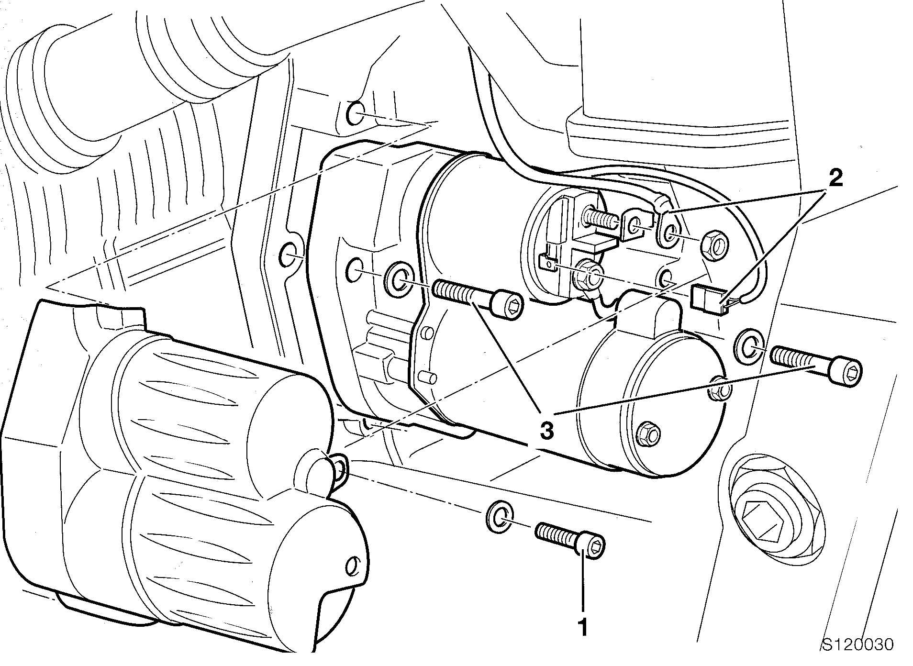
Комментарий (от автора перевода)
Электрический стартер с электромагнитным тяговым реле является исполнительным элементом системы запуска двигателя. Стартер установлен с левой стороны на корпусе сцепления.
ВНИМАНИЕ:
Зажигание выключить! Провод “масса” от аккумулятора отсоединить и изолировать!
• Если стартер укомплектован защитным кожухом, то его необходимо снять.
• Для этого необходимо вывернуть болт крепления защитного кожуха (поз.1, рис.S120030).
• Проводку (поз.2) отделить.
• Болты крепления стартера (поз.3) вывернуть.
• Стартер снять.
• Подсоединить провод “масса” к аккумулятору. Зажигание включит.
• Один-два раза полностью открыть дроссельные воздушные заслонки (с помощью РУД), при этом система управления Motroniс среагирует на положение заслонок.
УКАЗАНИЕ:
Отключение аккумулятора гасит все регистрации (например, ошибки, отказы, настройки) в запоминающем устройстве электронного блока системы управления Motroniс, т.е. стирается содержащаяся в электронной памяти информация, за исключением жестко “прошитой”.
Потеря настройки может кратковременно привести к нарушению работы двигателя при повторном пуске (т.к. система управления автоматически переходит на резервный режим работы и режим самодиагностики).
Момент затяжки:
Болты крепления стартера к корпусу сцепления 20 Н⋅м
Болт крепления защитного кожуха 7 Н⋅м
12.9
Разборка/сборка стартера
Комментарий (от автора перевода)
Стартер представляет собой электродвигатель постоянного тока с электромагнитным возбуждением. Питание стартера осуществляется от аккумуляторной батареи. Для нормальной работы стартера необходимо использовать аккумулятор стартерного типа с номинальным напряжением 12 вольт и минимальной емкостью 16 Ач.
Устройство стартера показано на рис.RS120080, а электрическая схема дана в приложении.
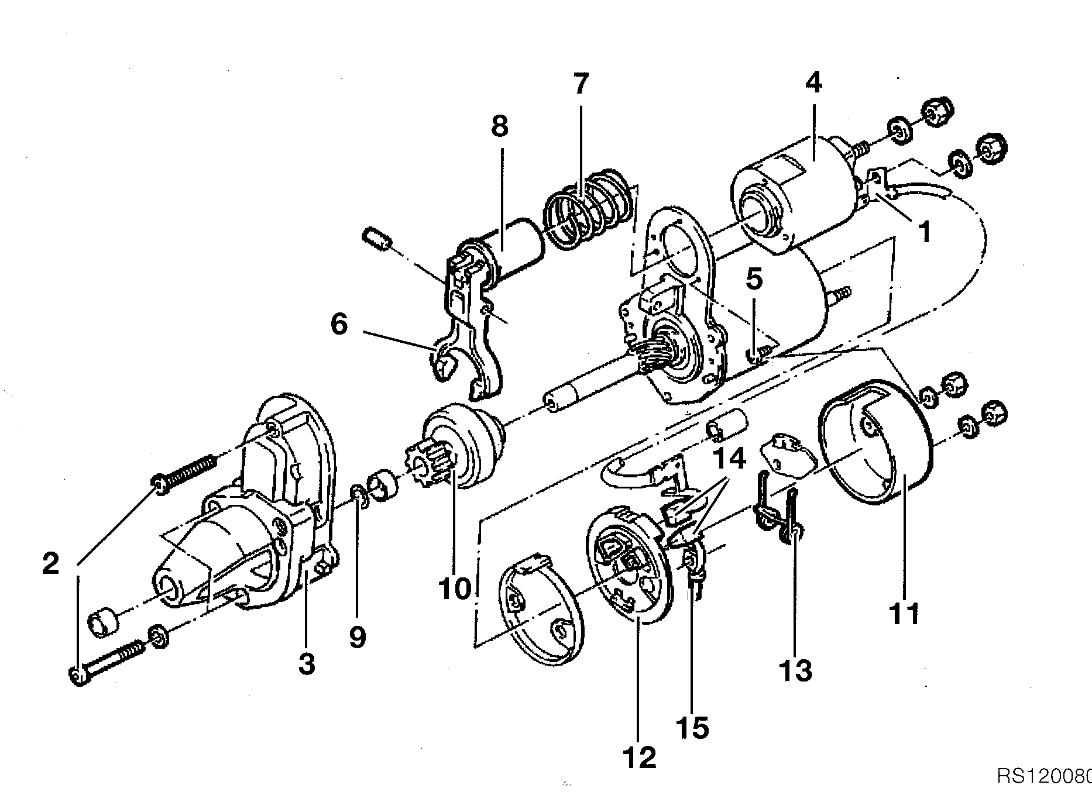
• Проводку (поз.1, рис.RS120080) отделить.
• Болты крепления крышки со стороны привода (поз.2) вывернуть.
• Крышку (поз.3) снять.
• Тяговое реле (поз.4) после вывертывания болтов крепления (поз.5) снять.
• Рычаг привода (поз.6), пружину (поз.7), якорь (сердечник) тягового реле (поз.8) снять.
• Легкими ударами упорное кольцо сдвинуть и замковое кольцо (поз.9) снять с вала.
• Муфту свободного хода с шестерней привода (поз.10) снять с вала.
• Установка в обратной последовательности.
• Покрыть смазкой винтовые шлицы вала якоря стартера и ответные шлицы в приводе с муфтой свободного хода.
Смазка: например, силиконовая смазка Bosch PZ 2 V3
Замена угольных щеток
• Проводку (поз.1, рис.RS120080) отделить.
• Крышку тягового реле (поз.11) снять.
• Пружины щеток (поз.13) и щетки (поз.14) снять.
• Угольные щетки осмотреть и при необходимости заменить.
• Угольные щетки, пружины щеток и удерживающие пластины установить.
• Короткий вывод плюсовой щетки (поз.15) на резьбовой штифт надеть.
• Крышку тягового реле (поз.11) установить.
• Проводку (поз.1) закрепить.
Контроль стартера
• Проверка исправности стартера производится с помощью устройства диагностики BMW MoDiTeC.
Контроль реле включения стартера
• Проверка исправности реле включения (пускового реле) стартера производится с помощью устройства диагностики BMW MoDiTeC.
12.10

Снятие/установка электромагнитного коммутатора
Снятие/установку электромагнитного коммутатора с датчиками Холла см. в разделе “Двигатель” (с.11.59, S110090).
12.11
Установка зажигания

• Держатель индикатора BMW Nr. 002650 с часовым индикатором BMW Nr. 002510 завинтить в свечную резьбу правой или левой головки цилиндра.
• Двигатель провернуть до установки поршня в верхнюю мертвую точку.
• Указатель индикатора установить в нулевое положение.
• Установку индикатора проконтролировать.
• Вновь провернуть двигатель до установки в ВМТ.
• Проверить показания указателя индикатора и установить нулевое положение.
• С помощью кабеля адаптера соединить плату электромагнитного коммутатора с датчиками Холла с диагностическим устройством BMW MoDiTeC.
• Провести тестирование.

13 ПРИГОТОВЛЕНИЕ ГОРЮЧЕЙ СМЕСИ ТОПЛИВА И
ВОЗДУХА И РЕГУЛИРОВАНИЕ ИХ СООТНОШЕНИЯ
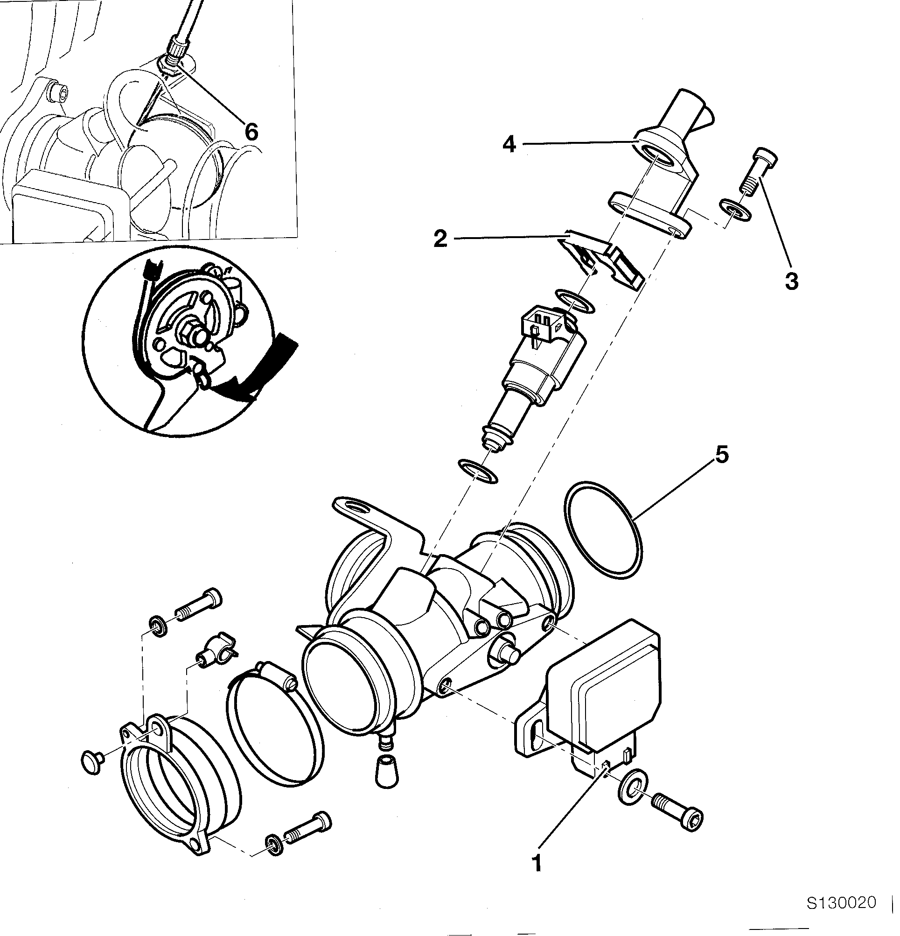Комментарий
Приготовление горючей топливо-воздушной смеси и подача ее в цилиндры двигателя на всех режимах осуществляется во впускных дроссельных патрубках (см. рис.S130020), в каждом из которых на горизонтальной оси установлена дроссельная воздушная заслонка (поз.7),регулирующая подачу воздуха, а также электромагнитная форсунка (поз.8), через которую происходит впрыск топлива в поток всасываемого воздуха.
Воздух в каждый дроссельный патрубок всасывается через воздушный фильтр за счет разряжения в соответствующем цилиндре на такте впуска.
Каждая дроссельная воздушная заслонка управляется синхронно от РУД тросом в оболочке типа “Боуден”, закрепленным на секторном рычаге дроссельной заслонки (показ. стрелкой).
Момент и продолжительность впрыска топлива регулируется электронным блоком системы управления Motronic по угловому положению дроссельной воздушной заслонки и частоте вращения коленчатого вала двигателя и корректируется дополнительными датчиками: датчик температуры впускного воздуха, датчик температуры масла и λ-зонд.
Качество горючей смеси определяются, главным образом, тем, в каком соотношении находятся в ней бензин и воздух.
Горючую смесь называют нормальной, если бензин и воздух связаны в ней соотношением 1:15, т.е. на одну весовую часть бензина приходится 15 весовых частей воздуха. Мощность двигателя при работе на такой смеси на 4...5% ниже максимальной, а расход топлива приблизительно на столько же выше минимального.
Максимальную мощность двигатель развивает при работе на обогащенной смеси, в которой соотношение бензина и воздуха находится в пределах от 1:12,5 до 1:13.
Наилучшая топливная экономичность достигается при соотношении от 1:16 до 1:16,5 (обедненная смесь).
При дальнейшем увеличении количества воздуха смесь все больше обедняется и вскоре становится неработоспособной. Если же, наоборот, уменьшать количество воздуха, то при соотношениях от 1:12 до 1:6,5 (богатая смесь) двигатель плохо тянет и работает крайне неэкономично. Дальнейшее обогащение смеси приводит к тому же результату, что и переобеднение: двигатель перестает работать.
Качество смеси в двигателе BMW R1100S обеспечивается электронной системой управления впрыском топлива Motronic MA 2.4.
СОДЕРЖАНИЕ
Технические данные 63
Система фильтрации впускного воздуха 63
Снятие/установка впускного дроссельного патрубка 63
Снятие/установка потенциометрического датчика положения дроссельной
воздушной заслонки 64
Снятие/установка электронного блока управления 64
Электромагнитная форсунка 65

Технические данные | R1100S
Сорт топлива | АИ-95
Комплексная микропроцессорная система  Управления впрыском топлива и зажиганием | Mоtronic MA 2,4
Внутренний диаметр дроссельного  патрубка BING 75/45/109 мм  Наружный диаметр дроссельного  патрубка BING 75/45/109 мм | 45  55,7 (со стороны воздушного фильтра)
Исходное положение воздушной  дроссельной заслонки | 5° Контролируется потенциометрическим  датчиком (на левом дросельн. патрубке)
Воздушный фильтр | Сухого типа, пористый различных форм

Система фильтрации впускного воздуха
Комментарий
Система фильтрации очищает от механических примесей воздух, поступающий в дроссельный патрубок для приготовления топливо-воздушной смеси. Кроме того, система фильтрации должна обеспечить равенство давлений на входе в дроссельные патрубки. В качестве фильтрующих элементов могут использоваться воздушные фильтры из пористого картона, устанавливаемые внутри общего кожуха-обтекателя (см. рис.), либо конусные воздушные фильтры типа “К & N” (как для двигателей Rotax 582), устанавливаемые на каждом дроссельном патрубке (см. рис.).
При выполнении регламентных работ, но не реже чем один раз в погода, конусные воздушные фильтры необходимо промыть с применением синтетического моющего средства, высушить и пропитать маслом для воздушных фильтров. Принудительная сушка запрещается.
При установленной наработке воздушные фильтры заменяются(см. приложение).
Перед установкой элементов системы фильтрации воздуха посадочные поверхности должны быть обезжирены. После установки элементы системы фильтрации необходимо законтрить так, чтобы предотвратить попадание их в воздушный винт.
Снятие/установка впускного дроссельного патрубка
• При снятии левого впускного дроссельного патрубка необходимо отсоединить проводку потенциометрического датчика, для этого надо стопорную пружину разъема проводки потенциометрического датчика (датчик показ. на поз.1 рис.S130020) вдавить и штекер от датчика отсоединить. (На правом дроссельном патрубке датчик не установлен).
УКАЗАНИЕ:
Потенциометрический датчик снимать только тогда, когда необходима его замена. (Рабочее состояние датчика отслеживается электронной системой диагностики).
• Стопор (поз.2) и болты крепления (поз.3) отделить. (При необходимости).
• Держатель (поз.4) бензопровода снять.(При необходимости).
• Электромагнитную форсунку (поз.8) снять.(При необходимости).
• Стяжной хомут (поз.9) на резиновом фланце (поз.10) крепления дроссельного патрубка ослабить.
• Дроссельный патрубок снять вместе с потенциометрическим датчиком (при необходимости дроссельный патрубок снимается вместе с электромагнитной форсункой).
ВНИМАНИЕ:
Обратить внимание на состояние уплотнительного кольца (поз.5) на дроссельном патрубке со стороны подсоединения воздушного фильтра.
• Регулировочную гайку положения баудена (поз.6) троса РУД завернуть и заделку троса от секторного рычага поворота заслонки отделить.
• Установка в обратной последовательности.
Синхронизацию углов открытия левой и правой дроссельных заслонок и настройку числа оборотов холостого хода смотри в приложении “Техническое обслуживание”.
13.6 Снятие/установка потенциометрического датчика положения воздушной дроссельной заслонки
Комментарий
Датчик (поз.1, рис.S130020) предназначен для определения углового положения дроссельной заслонки. Положение заслонки определяет эквивалентная величина падения напряжения на переменных резисторах (потенциометрах) датчика, которая поступает в электронный блок управления для обработки.
Данные о положении дроссельной заслонки необходимы блоку управления для расчета длительности электрических импульсов управления форсунками и определения оптимального угла опережения зажигания, а также для лямбда–регулировки, регулировки частоты вращения коленвала на холостом ходу и содержания СО.
Датчик установлен на корпусе левого дроссельного патрубка и механически соединен с осью дроссельной заслонки.
Электрическая схема датчика показана на общей электросхеме (см. приложение).
При выходе из строя датчика блок управления переходит на резервный режим работы, используя данные, заложенные в память блока.
Снятие/установка электронного блока управления
Комментарий
Микропроцессорный электронный блок управления предназначен для:
формирования момента и длительности импульсов электрического тока для работы электромагнитных форсунок подачи топлива;
формирования импульса электрического тока для работы катушки зажигания с учетом необходимого угла опережения зажигания;
включения электробензонасоса (через реле);
управления работой двигателя в резервном режиме (в случае выхода из строя отдельных элементов системы управления);
контроля и самодиагностики неисправностей системы.
Основным элементом блока управления является микропроцессор, который производит вычисление и выработку всех необходимых данных, обеспечивающих работу двигателя.
Блок управления работает в комплекте со следующими датчиками и исполнительными устройствами (см. электросхему системы управления двигателем Motronic MA 2,4):
датчики частоты вращения коленвала (датчики Холла);
датчик углового положения дроссельной воздушной заслонки (левой, правая-синхронно);
датчик температуры масла;
датчик температуры впускного воздуха;
λ-зонд;
катушка зажигания;
электромагнитные форсунки.
Вариант установки блока управления показан на рисунке.
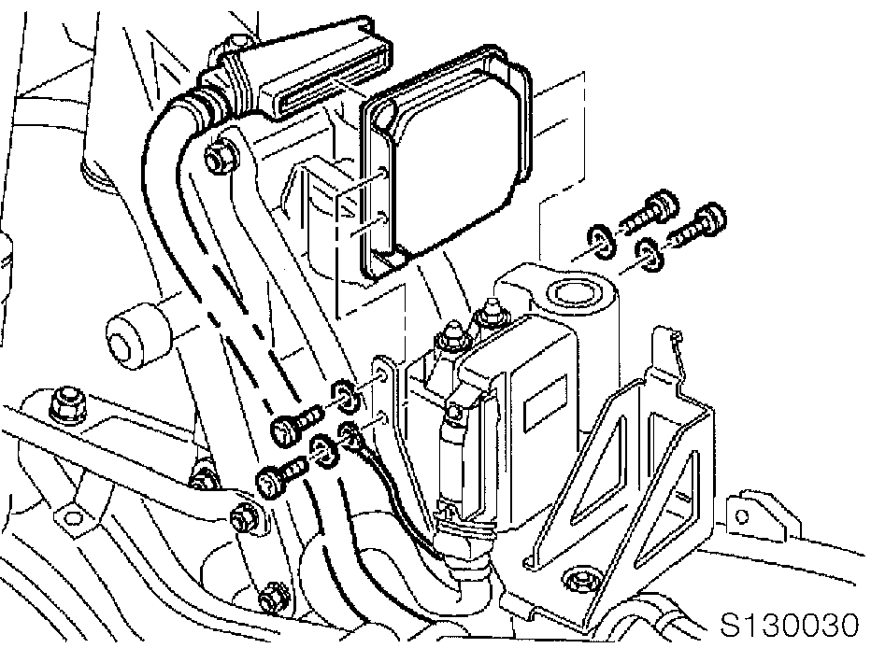
ВНИМАНИЕ:
При снятии/установке электронного блока необходимо соблюдать следующие меры предосторожности:
- не отсоединять никаких электрических контактов без предварительного выключения зажигания, т.е. зажигание необходимо выключить!, провод “масса” от аккумулятора отсоединить и изолировать!);
- электронный блок чувствителен к статическому напряжению, создаваемому человеком во время нормальной жизнедеятельности, поэтому после рассоединения штекерного разъема можно легко повредить блок, соприкасаясь со штекерами и не замечая этого. Чтобы не допустить этого необходимо браться только за корпус и не касаться выводов пальцами и инструментом;
- нося с собой блок, необходимо время от времени “заземлять” себя, дотрагиваясь до металлических объектов(неокрашенной водяной трубы). Это разрядит накопившейся заряд потенциально опасного статического электричества;
- не держать блок отсоединенным дольше, чем это абсолютно необходимо.
Для снятия электронного блока вместе с электропроводкой необходимо:
• отсоединить штекеры от всех датчиков (см. электросхему системы управления),
• отсоединить проводку, идущую от блока к стартеру/генератору, электробензонасосу, катушке зажигания и к “массе”,
• снять узлы крепления блока и диагностического разъема.
• Установка в обратной последовательности.
• Зажигание включить.
• Один-два раза полностью открыть дроссельные воздушные заслонки (с помощью РУД), при этом система управления Motronic среагирует на положение заслонок.
УКАЗАНИЕ:
Отключение аккумулятора гасит все регистрации(например, ошибки, отказы, настройки) в запоминающем устройстве электронного блока системы управления Motronic, т.е. стирается содержащаяся в электронной памяти информация, за исключением жестко “прошитой”.
Потеря настройки может кратковременно привести к нарушению работы двигателя при повторном пуске (т.к. система управления автоматически переходит на резервный режим работы и режим самодиагностики).
Электромагнитная форсунка
Комментарий
Электромагнитная форсунка-инжектор служит для впрыска дозированного количества топлива в цилиндры двигателя.
Дозирование количества топлива зависит только от длительности электрического импульса, подаваемого в обмотку электромагнитного клапана форсунки блоком управления, т.к. сечение клапана форсунки строго калибровано, а давление топлива поддерживается постоянным. Длительность электрического импульса управления форсункой зависит от величины открытия воздушной дроссельной заслонки, температуры впускного воздуха, температуры масла в двигателе, оборотов двигателя и др. факторов.
Подача топлива форсункам строго синхронизирована с положением поршней в цилиндрах двигателя.
Форсунки установлены по одной в каждом дроссельном патрубке (см. рис.S130020, поз.8).
Подвод топлива к форсункам осуществляется через гибкий топливопровод, в котором поддерживается давление в пределах 3 ± 0,2 кг/см2 при работе электробензонасоса двигателя.
Устройство форсунки показано на рисунке.
Форсунка представляет собой высокоточное электромеханическое устройство (клапан).
Состоит форсунка из корпуса 6, обмотки электромагнита 4, стального якоря (сердечника электромагнита) 2, игольчатого клапана - распылителя 1, винтовой пружины 3. На корпусе форсунки имеется разъем подключения электропроводки 7 и штуцер подсоединения гибкого топливопровода 5.
Топливо под давлением через систему каналов проходит к запорному игольчатому клапану, который удерживается в закрытом положении винтовой пружиной. При подаче на обмотку электромагнита электрического импульса создается магнитное поле, которое притягивает якорь, а вместе с ним иглу запорного клапана. Отверстие в корпусе распылителя открывается и топливо под давлением в распыленном состоянии поступает в цилиндр двигателя в смеси с впускным воздухом. После прекращения электрического импульса пружина возвращает запорную иглу клапана в исходное положение. При этом подача топлива прекращается.
Игольчатый клапан форсунки должен быть герметичным.
Сопротивление обмотки форсунки должно быть 15,5-16 Ом. Пропускная способность форсунки проверяется на специальном стенде.
Неисправные форсунки подлежат замене.

СИСТЕМА ПИТАНИЯ ДВИГАТЕЛЯ ТОПЛИВОМ
Комментарий
Топливная система двигателя служит для хранения, подачи и очистки топлива, подачи и очистки воздуха, приготовления топливо-воздушной смеси и подачи ее в камеры сгорания двигателя и состоит из системы питания двигателя топливом и системы фильтрации впускного воздуха (см. выше).
В систему питания двигателя топливом входят (см. схему на рис. ): топливный бак, топливопроводы, электробензонасос, топливные фильтры, распределитель топлива по форсункам, регулятор давления топлива, электромагнитные форсунки и впускные дроссельные патрубки.

СОДЕРЖАНИЕ
Технические данные 66
Топливный бак 66
Топливный насос 66
Снятие/установка топливного насоса 67
Контроль давления топлива, развиваемого топливным насосом 67

Технические данные | R 1100S
Топливный бак
Емкость бака л | 18 (не менее)
из них резервный остаток л | 5
Топливный насос | Pierburg AG(Made in Germany)
Конструкция | электробензонасос ротационный лопастной  либо шестеренчатый
Марка изделия | Е2Т или Е3Т
Рабочее напряжение В | 12
Давление топлива, развиваемое насосом атм | 3±0,2
Производительность л/час | 110 ( ∼ 1,6 л/мин) при 20°С и 12В

Топливный бак
Топливный бак служит для размещения и хранения запаса топлива. Конструкция топливного бака должна включать: наливную горловину с пробкой(предусматривает сообщение с атмосферой), датчик электрического указателя уровня топлива (дополнительно датчик визуального контроля топлива), топливозаборную трубку и сливную пробку (краник) в нижней части бака, штуцер для перепуска излишков топлива в бак после регулятора давления (в верхней части бака).
Топливный бак должен надежно закреплен.
В бак следует заливать только чистый бензин, а также периодически сливать из бака отстой и воду.

Топливный насос
Электробензонасос обеспечивает подачу топлива с избыточным давлением в системе питания 3 ± 0,2 атм (кгс/см2). Производительность ∼ 1,6 л/мин при 20°С и 12В.
По конструкции насос представляет собой объединенный агрегат – электродвигатель постоянного тока и собственно насос ротационного лопастного или шестеренчатого типа.
Особенностью конструкции является то, что бензин омывает (с целью охлаждения) якорь, коллектор, щетки, статор электродвигателя. Насос состоит из герметичного металлического (неразборного) корпуса с запрессованной крышкой. Внешний диаметр корпуса 43 мм, а в сочетании с герметичной резиновой оболочкой - 52 ... 60 мм. Внутри насоса имеется два клапана: предохранительный (см. рис. слева), соединяющий полости нагнетания и всасывания и обратный (см. рис. справа), препятствующий сливу топлива из системы. На корпусе насоса имеется подводящий штуцер (большего диаметра), а на крышке – выходной (соединительный) штуцер (меньшего диаметра) и резьбовые электроконтакты, обозначенные соответственно + и -.
Для включения насоса в топливную систему необходимо использовать масло-бензостойкие шланги.
ВНИМАНИЕ:
В связи с особенностями конструкции электробензонасос должен располагаться ниже уровня топлива в баке.
Снятие/установка топливного насоса
При снятии топливного насоса следует помнить, что на участке от насоса до регулятора давления топлива система находится под рабочим давлением 3 атм., поэтому давление следует “сбросить” для предотвращения пожара и травм. Для “сброса” давления системе необходимо:
отключить электроцепь питания электробензонасоса (например, сняв электропроводку с электроконтактов насоса);
запустить двигатель и дать ему поработать на холостом ходу до остановки;
прокрутить двигатель стартером в течение 4-6 с при закрытой дроссельной воздушной заслонке;
выключить зажигание, отключить минусовой провод аккумуляторной батареи, восстановить цепь питания электробензонасоса (обратить внимание на соблюдение полярности электропитания);
демонтировать топливопроводы, не допуская пролива или разбрызгивания бензина, для чего обмотайте демонтируемые штуцеры ветошью.
После завершения обслуживания и обратной установки топливного насоса и подсоединения топливопроводов заполните топливную магистраль бензином, для чего подключите минусовой провод аккумуляторной батареи, ключом зажигания включите электробензонасос на 8-10 с. Проконтролируйте отсутствие подтеканий топлива из соединений.
ВНИМАНИЕ:
Топливо является легковоспламеняемым и физиологически опасным для здоровья!
Обратить внимание на соответствующие правила технической безопасности!
Контроль давления топлива, развиваемого топливным насосом
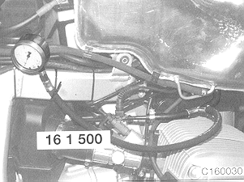
• Подсоединить контрольный манометр BMW Nr.16 1 500 со стороны нагнетания как показ. на рис. С160030.
• Двигатель запустить и оставить работать на холостом ходу.
• Провести контрольный замер давления топлива по манометру.
Давление топлива:
Заданное значение 3 ± 0,2 атм.
УКАЗАНИЕ:
При меньшем давлении топлива дополнительно проконтролировать исправность топливного насоса, топливного фильтра, регулятора давления и топливо проводов.

ГАРАНТИЙНЫЕ ОБЯЗАТЕЛЬСТВА.

- Сроки гарантии.

Фирма-производитель “TAKE OFF Ultraleichtflug GmbH” через сеть своих дистрибьюторов предоставляет гарантию на данный двигатель в течение:

  - Двенадцати месяцев с даты покупки, или
  - Шести месяцев с даты первого запуска, или
  - Ста часов наработки.

Сроки гарантии истекают при выполнении любого из этих пунктов.

ПРИМЕЧАНИЕ: При незаполненной «Регистрационной гарантийной карте» датой покупки и первого запуска считается дата отгрузки двигателя с завода.

- Условия гарантии.

Гарантия распространяется на данный двигатель при соблюдении следующих условий:
  - Двигатель поставлен на гарантийный учет, т.е. «Регистрационная гарантийная карта» в 30-и дневный срок с даты закупки заполнена и отправлена дистрибьютору.
  - «Контрольный лист» заполнен в двух экземплярах и один экземпляр в 10-ти дневный срок с даты первого запуска отправлен дистрибьютору.
  - Содержание «Контрольного листа» соответствует действительности.
  - Эксплуатация двигателя проводилась в соответствии с настоящим руководством.

Гарантия не распространяется на:

- Детали, имеющие нормальный износ.
- Детали, агрегаты и комплектующие, не поставляемые фирмой-производителем.
- Отказы, связанные с использованием деталей, агрегатов и комплектующих, не поставляемых фирмой-производителем, без письменного согласия с дистрибьютором.
- Отказы, связанные с доработками двигателя и его агрегатов, выполненными без письменного согласия с дистрибьютором.
- Отказы, связанные с неквалифицированным или несвоевременным обслуживанием двигателя.
- Отказы, связанные с работой двигателя без воздушного винта или без нагрузки коленчатого вала, соответствующих техническим данным.
- Отказы, связанные с работой двигателя с воздушным винтом, у которого момент инерции, биение или дисбаланс превышают предельные значения.
- Двигатель, работающий без контроля обязательных параметров.
- Любые виды задиров и прихватов поршней и гильз цилиндров.
- Отказы, связанные с чрезмерными вибрациями и перегрузками.
- Отказы, связанные с попаданием в двигатель воды, песка, камней и других посторонних предметов.
- Отказы, связанные с коррозией.
- Отказы, связанные с электролизом.
- Отказы, связанные с действием солнечной радиации.
- Отказы, связанные с аварией, пожаром или другим несчастным случаем, а также с плохим обращением, злоупотреблением, небрежностью.
- Отказы, связанные с использованием двигателя для достижения рекордных результатов с нарушением данного руководства.

- Выполнение гарантийных обязательств.

В случае отказа двигателя или его агрегатов в гарантийный период необходимо заполнить и направить дистрибьютору заявку на гарантийный ремонт. Форма заявки дана на стр. ______.
В случае отказа в гарантийный период и соблюдения условий гарантий дистрибьютор бесплатно выполняет ремонт и/или замену отказавшей детали на своей ремонтной базе.
Фирма-производитель и дистрибьютор не компенсируют моральный и материальный ущербы и упущенную выгоду, связанные с отказом двигателя.

ПРИМЕЧАНИЕ: Расходы, связанные с выполнением регламентных работ (рабочее время, детали, расходные материалы и др.), а также с настройкой и регулировкой двигателя, оплачивает владелец.

ВНИМАНИЕ!

Двигатель “TAKE-OFF BMW R1100S” не сертифицировался как авиационный и не проходил испытаний на соответствие требованиям авиационных норм.

Двигатель предназначен для установки на экспериментальные, не сертифицированные самолеты и другие летательные аппараты, отказ двигателя у которых не влияет на безопасность полета.

Отказ двигателя в полете может привести к вынужденной посадке летательного аппарата, поэтому полеты должны выполняться в местах и условиях, позволяющих произвести безопасную вынужденную посадку с отказавшим двигателем.

Летчик должен знать, что двигатель может отказать в полете, и принимать этот риск на себя.

РЕГИСТРАЦИОННАЯ ГАРАНТИЙНАЯ КАРТА.

Для постановки двигателя на гарантийный учет владелец должен заполнить «Регистрационную гарантийную карту» в двух экземплярах и один экземпляр направить дистрибьютору заказным письмом или нарочным в 30-ти дневный срок с даты покупки двигателя. Второй экземпляр остается у владельца и сохраняется в течение всего срока службы двигателя.
До заполнения «Регистрационной гарантийной карты» владелец обязан изучить настоящее руководство в полном объеме.
Выполнение опробования по полному графику возможно только после заполнения «Регистрационной гарантийной карты».

РЕГИСТРАЦИОННАЯ ГАРАНТИЙНАЯ КАРТА

- Эта «Регистрационная гарантийная карта» должна быть заполнена и направлена дистрибьютору в 30-ти дневный срок с даты покупки двигателя.
- Имеют силу только те гарантии и обязательства, которые указаны в данном руководстве по эксплуатации.
- Тип двигателя: “TAKE-OFF BMW R1100S”.

Серийный номер: …………………………………………………………………..

Передаточное число редуктора: …………………………………………………

Счет (Договор): ………………….. Дата покупки: ……………………………….

Продавец: …………………………………………………………………………….

«Руководство по эксплуатации изучено в полном объеме. Полное опробование, облет и дальнейшая эксплуатация будут выполняться с соблюдением всех требований данного руководства по эксплуатации».

Владелец: ……………………………………………………………………………..
Дата: …………………………….. Подпись: ………………………………………..

РЕГИСТРАЦИОННАЯ ГАРАНТИЙНАЯ КАРТА

- Эта «Регистрационная гарантийная карта» должна быть заполнена в 30-ти дневный срок с даты покупки двигателя и сохраняться владельцем в течение всего срока службы двигателя.
- Имеют силу только те гарантии и обязательства, которые указаны в данном руководстве по эксплуатации.
- Тип двигателя: “TAKE-OFF BMW R1100S”.

Серийный номер: …………………………………………………………………..

Передаточное число редуктора: …………………………………………………

Счет (Договор): ………………….. Дата покупки: ……………………………….

Продавец: …………………………………………………………………………….

«Руководство по эксплуатации изучено в полном объеме. Полное опробование, облет и дальнейшая эксплуатация будут выполняться с соблюдением всех требований данного руководства по эксплуатации».

Владелец: ……………………………………………………………………………..
Дата: …………………………….. Подпись: ………………………………………..

